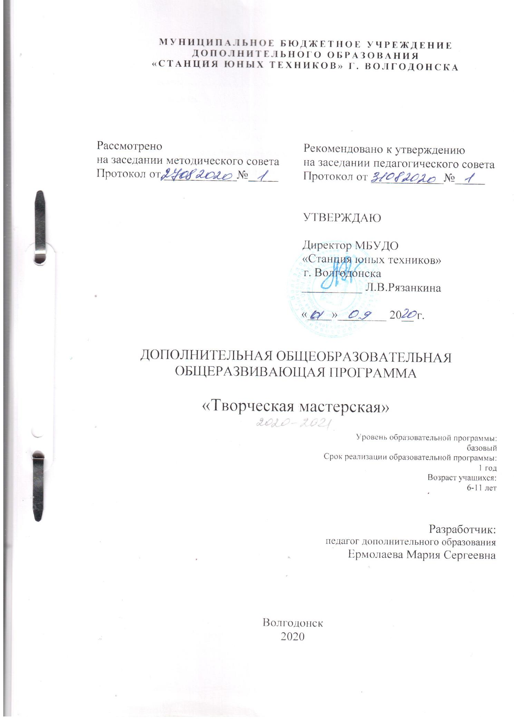МУНИЦИПАЛЬНОЕ БЮДЖЕТНОЕ УЧРЕЖДЕНИЕ
ДОПОЛНИТЕЛЬНОГО ОБРАЗОВАНИЯ
«СТАНЦИЯ ЮНЫХ ТЕХНИКОВ» Г. ВОЛГОДОНСКА

Рассмотрено  на заседании методического совета  Протокол от ____________№_____ | Рекомендовано к утверждению  на заседании педагогического совета  Протокол от ____________№_____
УТВЕРЖДАЮ

Директор МБУДО
«Станция юных техников»
г. Волгодонска
__________ Л.В.Рязанкина
«____»________ 20__ г.

ДОПОЛНИТЕЛЬНАЯ ОБЩЕОБРАЗОВАТЕЛЬНАЯ
ОБЩЕРАЗВИВАЮЩАЯ ПРОГРАММА
«Творческая мастерская»

Уровень образовательной программы:
базовый
Срок реализации образовательной программы:
3 года
Возраст учащихся:
6-11 лет

Разработчик:
педагог дополнительного образования
Ермолаева Мария Сергеевна

Волгодонск
2020

Оглавление
1.Паспорт программы……………………………………………………………………………..3
2.Пояснительная записка…….……………………………………………………………………9
3.Учебный план первого года обучения..………………………………………………………..14
4.Содержание программы первого года…………………………………………………………23
5.Учебный план второго года обучения…………………………………………………………33
6.Содержание программы второго года обучения……………………………………………...41
7.Учебный план третьего года обучения………………………………………………………...53
8.Содержание программы третьего года обучения……………….…………………………….61
9.Методическое обеспечение дополнительной общеобразовательной программы………….72
9.1 Методическое сопровождение программы………………………………………………….72
9.2Диагностические материалы………………………………………………………………….72
9.3Дидактические материалы…………………………………………………………………….73
10.Список литературы...…………………………………………………………………………..74
11.Приложени……………………………………………………………………………………..75

Паспорт
дополнительной общеобразовательной программы
Название дополнительной общеобразовательной программы | «Транспортная техника»
Сведения об авторе | ФИО: Ермолаева Мария Сергеевна: педагог дополнительного образования  т. 89064227421;  Место работы: МБУДО "Станция юных техников" г. Волгодонска  Адрес образовательной организации: ул. Ленина 112, г. Волгодонск  Домашний адрес автора:  Телефон служебный: 25-04-20
Участие в конкурсах авторских образовательных программ и программно-методических комплексов/результат
Нормативно-правовая база | Декларация прав ребенка (1959 год);  - Конвенция о правах ребенка (1989 год);  - Конституция Российской Федерации от 12.12.1993г. 1993 (с поправками от 04.07.2020);  - Федеральный закон Российской Федерации от 29.12.2012г. №273- ФЗ «Об образовании в Российской Федерации»;  - Федеральный Закон РФ от 24.07.1998г. №124-ФЗ «Об основных гарантиях прав ребенка в Российской Федерации» (ред. 28.11.2015);  - Национальная доктрина образования в Российской Федерации на период до 2025 года;  - «Концепция развития дополнительного образования детей», утвержденная распоряжением Правительства РФ от 04.09.2014г. № 1726-р;  - Федеральный проект «Успех каждого ребенка»;  - Стратегия развития воспитания в Российской Федерации на период до 2025 года, утвержденная распоряжением Правительства Российской Федерации от 29.05.2015г. № 996-р;  - «Федеральная целевая программа развития образования на 2016-2020 годы», утверждена постановлением Правительства РФ от 23.05.2015г. № 497;  - «Порядок организации и осуществления образовательной деятельности по дополнительным общеобразовательным программам», утвержденный приказом Министерства просвещения Российской Федерации от 09.11.2018г. №196;  - Постановление Главного государственного санитарного врача РФ от 04.07.2014г. № 41 "Об утверждении СанПиН 2.4.4.3172-14 «Санитарно - эпидемиологические требования к устройству, содержанию и организации режима работы образовательных организаций дополнительного образования детей»;  - Закон Ростовской области от 14.11.2013г. №26-зс «Об образовании в Ростовской области»;  - Региональные рекомендации к регламентации деятельности образовательных организаций Ростовской области, осуществляющих образовательную деятельность по дополнительным общеобразовательным программам, утвержденные приказом министерства общего и профессионального образования Ростовской области от 01.03.2016г. № 115;  - Устав муниципального бюджетного учреждения дополнительного образования «Станция  юных техников» г.Волгодонска.
Год разработки, редактирования дополнительной общеобразовательной программы | год разработки - 2020
Структура программы | Титульный лист  Паспорт  Пояснительная записка  Учебный план первого года обучения  Содержание программы первого года  Учебный план второго года обучения  Содержание программы второго года обучения  Учебный план третьего года обучения  Содержание программы третьего года обучения  Методическое обеспечение дополнительной общеобразовательной программы:  - методическое сопровождение программы;  - диагностические материалы;  - дидактические материалы.  Список литературы  Приложения
Направленность | художественная
Направление | художественное
Возраст учащихся | 6-11 лет
Срок реализации | 3 года
Этапы реализации | апробация дополнительной общеобразовательной программы  2020-2023 г.
Новизна | Программа не предусматривает изучение только одного вида художественной деятельности, предлагает широкий спектр творческих работ из различных групп художественных материалов. Она ориентирована не только на расширение уровня грамотности учащихся в области художественного, декоративно-прикладного творчества, развитие эстетического вкуса, но и на создание оригинальных произведений, отражающих творческую индивидуальность, духовный мир младших школьников. Система занятий построена с учетом принципов последовательности и системности в формировании знаний, навыков и умений.
Актуальность | Актуальность данной программы в том, что она, является комплексной по набору техник работы с различными материалами, это помогает овладеть основами разнообразной творческой деятельности, а также дает возможность каждому ребенку открывать для себя мир декоративно-прикладного творчества. Стимулирует творческое отношение к труду.
Цель | Развитие художественно-творческих способностей обучающихся посредством изобразительной деятельности и декоративно-прикладного искусства.
Ожидаемые результаты | Обучающие:  - знание универсального «языка» искусства средствами художественно-творческой выразительности;  - понимание и видение «прекрасного» в жизни и искусстве, в красоте природы, окружающих предметах;  - знание детей нетрадиционных техник изображения, их применение, выразительных возможностей, свойств изобразительных материалов;  Развивающие:  - приобретение опыта работы с различными художественными материалами;  - приобретение художественного вкуса и творческого воображения;  - развитие изобретательности и приобретение устойчивого интереса к творчеству, смекалки;  - развитие мелкой моторики, зрительной памяти, глазомера; знание жанров изобразительного искусства и декоративно-прикладного творчества.  Воспитательные:  - приобретение интереса к изобразительной деятельности и декоративно-прикладному творчеству;  - сформированность чувства ответственности, умение доводить начатое дело до конца;  - привитие культуры поведения;  - пробуждение у детей интереса к продуктивной деятельности, к творчеству.
Формы занятий | Групповая, индивидуально-групповая
Режим занятий | 1 год обучения - 216 часов в год, занятия проводятся 3 раза в неделю по 2 часа;  2 год обучения -216 часов в год, занятия проводятся 3 раза в неделю по 2 часа;  3 год обучения -216 часов в год, занятия проводятся 3 раза в неделю по 2 часа.
Формы подведения итогов реализации | выполнение практических заданий,  межгрупповые выставки, конкурсы.

Пояснительная записка
Программа по изобразительной деятельности и декоративно-прикладному искусству «Творческая мастерская» имеет художественную направленность. По уровню освоения – программа относится к общекультурной (базовый), является модифицированной. Программа направлена на развитие у детей художественного вкуса, творческих способностей, раскрытие личности, внутренней культуры, приобщение к миру искусства.
Нормативно-правовая база
- Декларация прав ребенка (1959 год);
- Конвенция о правах ребенка (1989 год);
- Конституция Российской Федерации от 12.12.1993г. 1993 (с поправками от 04.07.2020);
- Федеральный закон Российской Федерации от 29.12.2012г. №273- ФЗ «Об образовании в Российской Федерации»;
- Федеральный Закон РФ от 24.07.1998г. №124-ФЗ «Об основных гарантиях прав ребенка в Российской Федерации» (ред. 28.11.2015);
- Национальная доктрина образования в Российской Федерации на период до 2025 года;
- «Концепция развития дополнительного образования детей», утвержденная распоряжением Правительства РФ от 04.09.2014г. № 1726-р;
- Федеральный проект «Успех каждого ребенка»;
- Стратегия развития воспитания в Российской Федерации на период до 2025 года, утвержденная распоряжением Правительства Российской Федерации от 29.05.2015г. № 996-р;
- «Федеральная целевая программа развития образования на 2016-2020 годы», утверждена постановлением Правительства РФ от 23.05.2015г. № 497;
- «Порядок организации и осуществления образовательной деятельности по дополнительным общеобразовательным программам», утвержденный приказом Министерства просвещения Российской Федерации от 09.11.2018г. №196;
- Постановление Главного государственного санитарного врача РФ от 04.07.2014г. № 41 "Об утверждении СанПиН 2.4.4.3172-14 «Санитарно - эпидемиологические требования к устройству, содержанию и организации режима работы образовательных организаций дополнительного образования детей»;
- Закон Ростовской области от 14.11.2013г. №26-зс «Об образовании в Ростовской области»;
- Региональные рекомендации к регламентации деятельности образовательных организаций Ростовской области, осуществляющих образовательную деятельность по дополнительным общеобразовательным программам, утвержденные приказом министерства общего и профессионального образования Ростовской области от 01.03.2016г. № 115;
- Устав муниципального бюджетного учреждения дополнительного образования «Станция юных техников» г. Волгодонска.
На занятиях рисования дети также научаются бережно относиться к художественным материалам, у них формируются навыки культуры трудовой деятельности: планирование будущей работы, самоконтроль за своими действиями в процессе выполнения работы. Стремление достичь качественных результатов говорит об их настойчивости, способности к преодолению трудности.
Обучение техническим навыкам и умениям направлено на использование различных приемов с учетом выразительных свойств материалов, особенностей изображаемого образа.
В системе обучения изобразительному искусству важное место занимает лепка. Занятия лепкой воспитывают художественный вкус ребенка, умение наблюдать, выделять главное, характерное, учат не только смотреть и видеть, но и на создание оригинальных произведений, отражающих творческую индивидуальность, представления детей об окружающем мире. Именно лепка учит выражать свои чувства и мысли.
Аппликация и моделирование из бумаги дает возможность ребенку проявить свою индивидуальность, воплотить замысел, ощутить радость творчества. Дети постигают поистине универсальный характер аппликации, открывая ее поразительные качества, знакомятся с самыми простыми поделками и с приготовлениями более сложных, трудоемких и, вместе с тем, интересных изделий. Любая работа с бумагой не только увлекательна, но и познавательна.
Одним из наиболее часто встречающихся направлений кружковой работы является декоративно-прикладное творчество. Такого рода занятия способствуют развитию эстетического отношения к действительности, формированию эстетического вкуса. Ребенок развивает способность получать наслаждение от подлинно «прекрасного», потребность воспринимать и создавать прекрасное в труде, быту, поведении, искусстве.
Занятия рукоделием помогут детям реализовать свои идеи. В процессе создания поделок, у детей закрепляются знания эталонов формы и цвета, формируются четкие и достаточно полные представления о предметах декоративно – прикладного искусства в жизни. Занятия декоративно-прикладным творчеством оказывают положительное влияние на формирующийся организм и личность ребенка.
Отличительная особенность программы от уже существующих в этой области заключается в том, что программа "Творческая мастерская" ориентирована на применение широкого комплекса различного дополнительного материала по изобразительному искусству и декоративно прикладному творчеству. Так же характерная особенность программы заключается в совместном творчестве педагога с детьми.
Новизна программы. Программа не предусматривает изучение только одного вида художественной деятельности, предлагает широкий спектр творческих работ из различных групп художественных материалов. Она ориентирована не только на расширение уровня грамотности учащихся в области художественного, декоративно-прикладного творчества, развитие эстетического вкуса, но и на создание оригинальных произведений, отражающих творческую индивидуальность, духовный мир младших школьников. Система занятий построена с учетом принципов последовательности и системности в формировании знаний, навыков и умений.
Педагогическая целесообразность программы
Реализация данной программы является педагогически целесообразной, так как базовые знания, которые дети получают в общеобразовательной школе на уроках технологии, углубляются и расширяются на кружковых занятиях, что способствует осмыслению и восприятию окружающей действительности через творчество, обогащает внутренний мир ребёнка, позволяет с пользой провести свободное время.
Практическая значимость
Нетрадиционный подход к выполнению композиции дает толчок развитию детского интеллекта, подталкивает творческую активность ребенка, учит нестандартно мыслить. Возникают новые идеи, связанные с комбинациями разных материалов, ребенок начинает экспериментировать, творить. Это огромная возможность для детей думать, пробовать, искать, а самое главное, самовыражаться.
Актуальность данной программы в том, что она, является комплексной по набору техник работы с различными материалами, это помогает овладеть основами разнообразной творческой деятельности, а также дает возможность каждому ребенку открывать для себя мир декоративно-прикладного творчества. Стимулирует творческое отношение к труду.
Цель программы
Развитие художественно-творческих способностей обучающихся посредством изобразительной деятельности и декоративно-прикладного искусства.
Задачи программы
Обучающие:
- ознакомить с универсальным «языком» искусства — средствами художественно-творческой выразительности;
- учить детей видеть и понимать «прекрасное» в жизни и искусстве, радоваться красоте природы, окружающих предметов;
- помочь детям видеть и воспринимать красоту окружающего мира
- ознакомить детей с нетрадиционными техниками изображения, их применением, выразительными возможностями, свойствами изобразительных материалов;
Развивающие:
- приобрести опыт работы с различными художественными материалами;
- развить эстетическое, эмоционально-ценностное видение окружающего мира;
- развить смекалку, изобретательность и устойчивый интерес к творчеству;
- развить мелкую моторику, зрительную память, глазомер;
- познакомить с жанрами изобразительного искусства и видами декоративно-прикладного творчества.
Воспитательные:
- воспитать интереса к изобразительной деятельности и декоративно-прикладному творчеству;
- сформировать чувство ответственности, приучить доводить начатое дело до конца;
- воспитать культуру поведения.
- пробудить у детей интерес к продуктивной деятельности, к творчеству.
Адресат программы:
Содержание программы «Творческая мастерская» рассчитано на 3 года обучения и ориентировано на детей 6-11 лет.
Наполняемость групп, в соответствии с годом обучения, согласно Уставу учреждения 12 - 15 человек. Допускается прием детей на второй или третий год обучения при наличии необходимых навыков и умений ребенка (минуя предыдущие года обучения).
Сроки реализации программы: программа рассчитана на 3 года обучения.
Режим занятий: Занятие проводиться 3 раза в неделю. Продолжительность – 2 часа. Перерыв между занятиями 10-15 минут. Продолжительность занятий с применением электронного обучения и дистанционных образовательных технологий для возрастных групп: 6-10 лет- 15 мин; 10-13 лет – 20 мин.
С обязательной сменой деятельности (не более 15 минут за компьютером).
Форма обучения очная, частично дистанционная, дистанционная.
Форма организации образовательного процесса: групповая, индивидуально-групповая.
Виды занятий: практическая творческая деятельность.
Принципы обучения:
- доступности (простота, соответствие возрастным и индивидуальным особенностям);
- наглядности (иллюстративность, наличие дидактических материалов).
- научности (обоснованность, наличие методологической базы и теоретической основы).
- «от простого к сложному» (научившись элементарным навыкам работы, ребенок применяет свои знания в выполнении сложных творческих работ).
Методы обучения
Методы, в основе которых лежит способ организации занятия:
• словесный (устное изложение, беседа, рассказ, и т.д.);
• наглядный (показ видео и мультимедийных материалов, иллюстраций, наблюдение, показ, работа по образцу и др.);
• практический (выполнение работ по инструкционным картам, схемам и др.)
Методы, в основе которых лежит уровень деятельности детей:
• объяснительно-иллюстративный – дети воспринимают и усваивают готовую информацию;
• репродуктивный – учащиеся воспроизводят полученные знания и освоенные способы деятельности;
Методы, в основе которых лежит форма организации деятельности учащихся на занятиях:
• фронтальный – одновременная работа со всеми учащимися;
• индивидуально-фронтальный – чередование индивидуальных и фронтальных форм работы;
• групповой – организация работы в группах.
Условия реализации программы:
Программа будет успешно реализовываться при соблюдении следующих условий:
- наличие светлого, просторного кабинета;
- водоснабжение (раковина и слив);
- наличие материалов необходимых для работы;
- наличие компьютера;
- инструменты в достаточном количестве;
- наличие мебели необходимой для работы с детьми и хранения материалов и изделий.
- доступ в сеть интернет.
Ожидаемые результаты освоения программы.
Обучающие:
- знание универсального «языка» искусства средствами художественно-творческой выразительности;
- понимание и видение «прекрасного» в жизни и искусстве, в красоте природы, окружающих предметах;
- знание детей нетрадиционных техник изображения, их применение, выразительных возможностей, свойств изобразительных материалов;
Развивающие:
- приобретение опыта работы с различными художественными материалами;
- приобретение художественного вкуса и творческого воображения;
- развитие изобретательности и приобретение устойчивого интереса к творчеству, смекалки;
- развитие мелкой моторики, зрительной памяти, глазомера; знание жанров изобразительного искусства и декоративно-прикладного творчества.
Воспитательные:
- приобретение интереса к изобразительной деятельности и декоративно-прикладному творчеству;
- сформированность чувства ответственности, умение доводить начатое дело до конца;
- привитие культуры поведения;
- пробуждение у детей интереса к продуктивной деятельности, к творчеству.
Формы подведения итогов реализации программы:
Оценка качества реализации образовательной программы включает в себя текущий контроль успеваемости, промежуточную и итоговую аттестацию обучающихся. Текущий контроль успеваемости проводится в счет аудиторного времени предусмотренного на учебный предмет. В конце года плановая диагностика уровня усвоения поставленных задач. Для проведения аттестации/диагностики в дистанционном режиме допускается использование специальных серверов, приложений в сети интернет.

УЧЕБНЫЙ ПЛАН
1-го года обучения
№ п/п | Название раздела, темы |  |  | Количество часов |  |  |  |  | Формы организации занятий
 |  |  |  | всего | теория |  | практика |  |  | Формы аттестации, диагностики, контроля
1 |  |  | Раздел «Декоративное рисование»
1.1 | Тема «Декоративный пейзаж»  Вводное занятие |  |  | 2 |  | 1 | 1 |  | Художественно-творческая деятельность, беседа | Коллективный анализ работ, групповая выставка
1.2 | Тема «Декоративный натюрморт» |  |  | 2 |  | 1 | 1 |  | Художественно-творческая деятельность, беседа | Коллективный анализ работ, групповая выставка
1.3 | Тема «Кошка на окошке» |  |  | 2 |  | 1 | 1 |  | Художественно-творческая деятельность, беседа | Коллективный анализ работ, групповая выставка
2 |  |  | Раздел «Пластилинография»
2.1 | Тема «Осеннее дерево» |  |  | 2 |  | 1 | 1 | Художественно-творческая деятельность, беседа |  | Коллективный анализ работ, групповая выставка
2.2 | Тема «Корзина фруктов» |  |  | 2 |  | 1 | 1 | Художественно-творческая деятельность, беседа |  | Коллективный анализ работ, групповая выставка
2.3 | Тема «Подсолнухи» |  |  | 2 |  | 1 | 1 | Художественно-творческая деятельность, беседа |  | Коллективный анализ работ, групповая выставка
3 |  | Раздел «Чудеса из бумаги»
3.1 | Тема «3д город» |  |  | 2 |  | 1 | 1 | Художественно-творческая деятельность, беседа |  | Коллективный анализ работ, групповая выставка
3.2 | Тема «Осенний лес» |  |  | 2 |  | 1 | 1 | Художественно-3.3творческая деятельность, беседа |  | Коллективный анализ работ, групповая выставка
3.3 | Тема «  Одеяло для зайки» |  |  | 2 |  | 1 | 1 | Художественно-творческая деятельность, беседа |  | Коллективный анализ работ, групповая выставка
4 |  | Раздел «Декоративное рисование»
4.1 | Тема «Жар-птица» |  |  | 2 |  | 1 | 1 | Художественно-творческая деятельность, беседа |  | Коллективный анализ работ, групповая выставка
4.2 | Тема «Морской конек» |  |  | 2 |  | 1 | 1 | Художественно-творческая деятельность, беседа |  | Коллективный анализ работ, групповая выставка
4.3 | Тема «Кленовые листья» |  |  | 2 |  | 1 | 1 | Художественно-творческая деятельность, беседа |  | Коллективный анализ работ, групповая выставка
5 |  | Раздел «Пластилинография»
5.1 | Тема «Рыжая лиса» |  |  | 2 |  | 1 | 1 | Художественно-творческая деятельность, беседа |  | Коллективный анализ работ, групповая выставка
5.2 | Тема «Рак» |  |  | 2 |  | 1 | 1 | Художественно-творческая деятельность, беседа |  | Коллективный анализ работ, групповая выставка
5.3 | Тема «Хамелеон» |  |  | 2 |  | 1 | 1 | Художественно-творческая деятельность, беседа |  | Коллективный анализ работ, групповая выставка
6 |  | Раздел «Чудеса из бумаги»
6.1 | Тема «Разноцветный зонтик» |  |  | 2 |  | 1 | 1 | Художественно-творческая деятельность, беседа |  | Коллективный анализ работ, групповая выставка
6.2 | Тема «Фотоаппарат» |  |  | 2 |  | 1 | 1 | Художественно-творческая деятельность, беседа |  | Коллективный анализ работ, групповая выставка
6.3 | Тема «Вкусное мороженное» |  |  | 2 |  | 1 | 1 | Художественно-творческая деятельность, беседа |  | Коллективный анализ работ, групповая выставка
7 |  | Раздел «Декоративное рисование»
7.1 | Тема «Совушка» |  |  | 2 |  | 1 | 1 | Художественно-творческая деятельность, беседа |  | Коллективный анализ работ, групповая выставка
7.2 | Тема «Черепаха» |  |  | 2 |  | 1 | 1 | Художественно-творческая деятельность, беседа |  | Коллективный анализ работ, групповая выставка
7.3 | Тема «Красные маки» |  |  | 2 |  | 1 | 1 | Художественно-творческая деятельность, беседа |  | Коллективный анализ работ, групповая выставка
8 |  | Раздел «Пластилинография»
8.1 | Тема «Домик лесной феи» |  |  | 2 |  | 1 | 1 | Художественно-творческая деятельность, беседа |  | Коллективный анализ работ, групповая выставка
8.2 | Тема «Овечки на радуге» |  |  | 2 |  | 1 | 1 | Художественно-творческая деятельность, беседа |  | Коллективный анализ работ, групповая выставка
8.3 | Тема «Котенок Гав» |  |  | 2 |  | 1 | 1 | Художественно-творческая деятельность, беседа |  | Коллективный анализ работ, групповая выставка
9 |  | Раздел «Чудеса из бумаги»
9.1 | Тема «Смешной портрет» |  |  | 2 |  | 1 | 1 | Художественно-творческая деятельность, беседа |  | Коллективный анализ работ, групповая выставка
9.2 | Тема «Открытка кошечка» |  |  | 2 |  | 1 | 1 | Художественно-творческая деятельность, беседа |  | Коллективный анализ работ, групповая выставка
9.3 | Тема «Крокодил» |  |  | 2 |  | 1 | 1 | Художественно-творческая деятельность, беседа |  | Коллективный анализ работ, групповая выставка
10 |  | Раздел «Декоративное рисование»
10.1 | Тема «Замок» |  |  | 2 |  | 1 | 1 | Художественно-творческая деятельность, беседа |  | Коллективный анализ работ, групповая выставка
10.2 | Тема «Кошка Мурка» |  |  | 2 |  | 1 | 1 | Художественно-творческая деятельность, беседа |  | Коллективный анализ работ, групповая выставка
10.3 | Тема «Фламинго» |  |  | 2 |  | 1 | 1 | Художественно-творческая деятельность, беседа |  | Коллективный анализ работ, групповая выставка
11 |  | Раздел «Пластилинография»
11.1 | Тема «Слоненок» |  |  | 2 |  | 1 | 1 | Художественно-творческая деятельность, беседа |  | Коллективный анализ работ, групповая выставка
11.2 | Тема «Медузы» |  |  | 2 |  | 1 | 1 | Художественно-творческая деятельность, беседа |  | Коллективный анализ работ, групповая выставка
11.3 | Тема «Жираф» |  |  | 2 |  | 1 | 1 | Художественно-творческая деятельность, беседа |  | Коллективный анализ работ, групповая выставка
12 |  | Раздел «Чудеса из бумаги»
12.1 | Тема «Попугай» |  |  | 2 |  | 1 | 1 | Художественно-творческая деятельность, беседа |  | Коллективный анализ работ, групповая выставка
12.2 | Тема «Озорной клоун» |  |  | 2 |  | 1 | 1 | Художественно-творческая деятельность, беседа |  | Коллективный анализ работ, групповая выставка
12.3 | Тема «Открытка. Кусочек лета» |  |  | 2 |  | 1 | 1 | Художественно-творческая деятельность, беседа |  | Коллективный анализ работ, групповая выставка
13 |  | Раздел «Декоративное рисование»
13.1 | Тема «Луна и солнце» |  |  | 2 |  | 1 | 1 | Художественно-творческая деятельность, беседа |  | Коллективный анализ работ, групповая выставка
13.2 | Тема «Закат» |  |  | 2 |  | 1 | 1 | Художественно-творческая деятельность, беседа |  | Коллективный анализ работ, групповая выставка
13.3 | Тема «Лунный городок» |  |  | 2 |  | 1 | 1 | Художественно-творческая деятельность, беседа |  | Коллективный анализ работ, групповая выставка
14 |  | Раздел «Пластилинография»
14.1 | Тема «Зимнее дерево» |  |  | 2 |  | 1 | 1 | Художественно-творческая деятельность, беседа |  | Коллективный анализ работ, групповая выставка
14.2 | Тема «Ажурные снежинки» |  |  | 2 |  | 1 | 1 | Художественно-творческая деятельность, беседа |  | Коллективный анализ работ, групповая выставка
14.3 | Тема «Зима в деревне» |  |  | 2 |  | 1 | 1 | Художественно-творческая деятельность, беседа |  | Коллективный анализ работ, групповая выставка
15 |  | Раздел «Чудеса из бумаги»
15.1 | Тема «Зимний лес» |  |  | 2 |  | 1 | 1 | Художественно-творческая деятельность, беседа |  | Коллективный анализ работ, групповая выставка
15.2 | Тема «В городе зима» |  |  | 2 |  | 1 | 1 | Художественно-творческая деятельность, беседа |  | Коллективный анализ работ, групповая выставка
15.3 | Тема «Башня Снежной королевы» |  |  | 2 |  | 1 | 1 | Художественно-творческая деятельность, беседа |  | Коллективный анализ работ, групповая выставка
16 |  | Раздел «Декоративное рисование»
16.1 | Тема «Белый мишка» |  |  | 2 |  | 1 | 1 | Художественно-творческая деятельность, беседа |  | Коллективный анализ работ, групповая выставка
16.2 | Тема «Пингвин» |  |  | 2 |  | 1 | 1 | Художественно-творческая деятельность, беседа |  | Коллективный анализ работ, групповая выставка
16.3 | Тема «Друзья снеговики» |  |  | 2 |  | 1 | 1 | Художественно-творческая деятельность, беседа |  | Коллективный анализ работ, групповая выставка
17 |  | Раздел «Пластилинография»
17.1 | Тема «Новогодние шарики» |  |  | 2 |  | 1 | 1 | Художественно-творческая деятельность, беседа |  | Коллективный анализ работ, групповая выставка
17.2 | Тема «Дедушка Мороз» |  |  | 2 |  | 1 | 1 | Художественно-творческая деятельность, беседа |  | Коллективный анализ работ, групповая выставка
17.3 | Тема «Новогодняя елка» |  |  | 2 |  | 1 | 1 | Художественно-творческая деятельность, беседа |  | Коллективный анализ работ, групповая выставка
18 |  | Раздел «Чудеса из бумаги»
18.1 | Тема «Новогодняя открытка» |  |  | 2 |  | 1 | 1 | Художественно-творческая деятельность, беседа |  | Коллективный анализ работ, групповая выставка
18.2 | Тема «Олени» |  |  | 2 |  | 1 | 1 | Художественно-творческая деятельность, беседа |  | Коллективный анализ работ, групповая выставка
18.3 | Тема «Новогодний гномик» |  |  | 2 |  | 1 | 1 | Художественно-творческая деятельность, беседа |  | Коллективный анализ работ, групповая выставка
19 |  | Раздел «Декоративное рисование»
19.1 | Тема «Тихий зимний вечерок» |  |  | 2 |  | 1 | 1 | Художественно-творческая деятельность, беседа |  | Коллективный анализ работ, групповая выставка
19.2 | Тема «Снегири» |  |  | 2 |  | 1 | 1 | Художественно-творческая деятельность, беседа |  | Коллективный анализ работ, групповая выставка
19.3 | Тема «В свете фонаря» |  |  | 2 |  | 1 | 1 | Художественно-творческая деятельность, беседа |  | Коллективный анализ работ, групповая выставка
20 |  | Раздел «Пластилинография»
20.1 | Тема «Воздушный шар» |  |  | 2 |  | 1 | 1 | Художественно-творческая деятельность, беседа |  | Коллективный анализ работ, групповая выставка
20.2 | Тема «Чудо-рыба» |  |  | 2 |  | 1 | 1 | Художественно-творческая деятельность, беседа |  | Коллективный анализ работ, групповая выставка
20.3 | Тема «В цирке» |  |  | 2 |  | 1 | 1 | Художественно-творческая деятельность, беседа |  | Коллективный анализ работ, групповая выставка
21 |  | Раздел «Чудеса из бумаги»
21.1 | Тема «Кораблик» |  |  | 2 |  | 1 | 1 | Художественно-творческая деятельность, беседа |  | Коллективный анализ работ, групповая выставка
21.2 | Тема «Комнатный цветок» |  |  | 2 |  | 1 | 1 | Художественно-творческая деятельность, беседа |  | Коллективный анализ работ, групповая выставка
21.3 | Тема «Зубастая акула» |  |  | 2 |  | 1 | 1 | Художественно-творческая деятельность, беседа |  | Коллективный анализ работ, групповая выставка
22 |  | Раздел «Декоративное рисование»
22.1 | Тема «В подводном мире» |  |  | 2 |  | 1 | 1 | Художественно-творческая деятельность, беседа |  | Коллективный анализ работ, групповая выставка
22.2 | Тема «Ночной город» |  |  | 2 |  | 1 | 1 | Художественно-творческая деятельность, беседа |  | Коллективный анализ работ, групповая выставка
22.3 | Тема «Паруса» |  |  | 2 |  | 1 | 1 | Художественно-творческая деятельность, беседа |  | Коллективный анализ работ, групповая выставка
23 |  | Раздел «Пластилинография»
23.1 | Тема «Динозаврик» |  |  | 2 |  | 1 | 1 | Художественно-творческая деятельность, беседа |  | Коллективный анализ работ, групповая выставка
23.2 | Тема «Пластилиновый лес» |  |  | 2 |  | 1 | 1 | Художественно-творческая деятельность, беседа |  | Коллективный анализ работ, групповая выставка
23.3 | Тема «Перо жар-птицы» |  |  | 2 |  | 1 | 1 | Художественно-творческая деятельность, беседа |  | Коллективный анализ работ, групповая выставка
24 |  | Раздел «Чудеса из бумаги»
24.1 | Тема «Чашечка горячего чая» |  |  | 2 |  | 1 | 1 | Художественно-творческая деятельность, беседа |  | Коллективный анализ работ, групповая выставка
24.2 | Тема «Лягушка» |  |  | 2 |  | 1 | 1 | Художественно-творческая деятельность, беседа |  | Коллективный анализ работ, групповая выставка
24.3 | Тема «Филин в дупле» |  |  | 2 |  | 1 | 1 | Художественно-творческая деятельность, беседа |  | Коллективный анализ работ, групповая выставка
25 |  | Раздел «Декоративное рисование»
25.1 | Тема «Рисуем солдата» |  |  | 2 |  | 1 | 1 | Художественно-творческая деятельность, беседа |  | Коллективный анализ работ, групповая выставка
25.2 | Тема «В пустыне» |  |  | 2 |  | 1 | 1 | Художественно-творческая деятельность, беседа |  | Коллективный анализ работ, групповая выставка
25.3 | Тема «Весёлые страусы» |  |  | 2 |  | 1 | 1 | Художественно-творческая деятельность, беседа |  | Коллективный анализ работ, групповая выставка
26 |  | Раздел «Пластилинография»
26.1 | Тема «Такса Харитоша» |  |  | 2 |  | 1 | 1 | Художественно-творческая деятельность, беседа |  | Коллективный анализ работ, групповая выставка
26.2 | Тема «Ромашки» |  |  | 2 |  | 1 | 1 | Художественно-творческая деятельность, беседа |  | Коллективный анализ работ, групповая выставка
26.3 | Тема «Черепаха» |  |  | 2 |  | 1 | 1 | Художественно-творческая деятельность, беседа |  | Коллективный анализ работ, групповая выставка
27 |  | Раздел «Чудеса из бумаги»
27.1 | Тема «Подарок маме» |  |  | 2 |  | 1 | 1 | Художественно-творческая деятельность, беседа |  | Коллективный анализ работ, групповая выставка
27.2 | Тема «Удивительные птицы» |  |  | 2 |  | 1 | 1 | Художественно-творческая деятельность, беседа |  | Коллективный анализ работ, групповая выставка
27.3 | Тема «Попугай» |  |  | 2 |  | 1 | 1 | Художественно-творческая деятельность, беседа |  | Коллективный анализ работ, групповая выставка
28 |  | Раздел «Декоративное рисование»
28.1 | Тема «Ваза с цветами» |  |  | 2 |  | 1 | 1 | Художественно-творческая деятельность, беседа |  | Коллективный анализ работ, групповая выставка
28.2 | Тема «Нарциссы» |  |  | 2 |  | 1 | 1 | Художественно-творческая деятельность, беседа |  | Коллективный анализ работ, групповая выставка
28.3 | Тема «Одуванчики» |  |  | 2 |  | 1 | 1 | Художественно-творческая деятельность, беседа |  | Коллективный анализ работ, групповая выставка
29 |  | Раздел «Пластилинография»
29.1 | Тема «Морская пена» |  |  | 2 |  | 1 | 1 | Художественно-творческая деятельность, беседа |  | Коллективный анализ работ, групповая выставка
29.2 | Тема «Натюрморт. Апельсиновые дольки» |  |  | 2 |  | 1 | 1 | Художественно-творческая деятельность, беседа |  | Коллективный анализ работ, групповая выставка
29.3 | Тема «Домик гномика» |  |  | 2 |  | 1 | 1 | Художественно-творческая деятельность, беседа |  | Коллективный анализ работ, групповая выставка
30 |  | Раздел «Чудеса из бумаги»
30.1 | Тема «Скворечник» |  |  | 2 |  | 1 | 1 | Художественно-творческая деятельность, беседа |  | Коллективный анализ работ, групповая выставка
30.2 | Тема «Корзиночка из бумаги» |  |  | 2 |  | 1 | 1 | Художественно-творческая деятельность, беседа |  | Коллективный анализ работ, групповая выставка
30.3 | Тема «Чудо-кит» |  |  | 2 |  | 1 | 1 | Художественно-творческая деятельность, беседа |  | Коллективный анализ работ, групповая выставка
31 |  | Раздел «Декоративное рисование»
31.1 | Тема «Быстрая ракета» |  |  | 2 |  | 1 | 1 | Художественно-творческая деятельность, беседа |  | Коллективный анализ работ, групповая выставка
31.2 | Тема «Солнечная система» |  |  | 2 |  | 1 | 1 | Художественно-творческая деятельность, беседа |  | Коллективный анализ работ, групповая выставка
31.3 | Тема «Космос» |  |  | 2 |  | 1 | 1 | Художественно-творческая деятельность, беседа |  | Коллективный анализ работ, групповая выставка
32 |  | Раздел «Пластилинография»
32.1 | Тема «Избушка» |  |  | 2 |  | 1 | 1 | Художественно-творческая деятельность, беседа |  | Коллективный анализ работ, групповая выставка
32.2 | Тема «Сирень» |  |  | 2 |  | 1 | 1 | Художественно-творческая деятельность, беседа |  | Коллективный анализ работ, групповая выставка
32.3 | Тема «Цветущая веточка» |  |  | 2 |  | 1 | 1 | Художественно-творческая деятельность, беседа |  | Коллективный анализ работ, групповая выставка
33 |  | Раздел «Чудеса из бумаги»
33.1 | Тема «Робот» |  |  | 2 |  | 1 | 1 | Художественно-творческая деятельность, беседа |  | Коллективный анализ работ, групповая выставка
33.2 | Тема «3D портрет» |  |  | 2 |  | 1 | 1 | Художественно-творческая деятельность, беседа |  | Коллективный анализ работ, групповая выставка
33.3 | Тема «Петух» |  |  | 2 |  | 1 | 1 | Художественно-творческая деятельность, беседа |  | Коллективный анализ работ, групповая выставка
34 |  | Раздел «Декоративное рисование»
34.1 | Тема «Баночка варенья» |  |  | 2 |  | 1 | 1 | Художественно-творческая деятельность, беседа |  | Коллективный анализ работ, групповая выставка
34.2 | Тема «Времена года» |  |  | 2 |  | 1 | 1 | Художественно-творческая деятельность, беседа |  | Коллективный анализ работ, групповая выставка
34.3 | Тема «Тюльпаны» |  |  | 2 |  | 1 | 1 | Художественно-творческая деятельность, беседа |  | Коллективный анализ работ, групповая выставка
35 |  | Раздел «Пластилинография»
35.1 | Тема «Салют на Красной площади» |  |  | 2 |  | 1 | 1 | Художественно-творческая деятельность, беседа |  | Коллективный анализ работ, групповая выставка
35.2 | Тема «Военная техника» |  |  | 2 |  | 1 | 1 | Художественно-творческая деятельность, беседа |  | Коллективный анализ работ, групповая выставка
35.3 | Тема «Орден» |  |  | 2 |  | 1 | 1 | Художественно-творческая деятельность, беседа |  | Коллективный анализ работ, групповая выставка
36 |  | Раздел «Чудеса из бумаги»
36.1 | Тема «Лилии» |  |  | 2 |  | 1 | 1 | Художественно-творческая деятельность, беседа |  | Коллективный анализ работ, групповая выставка
36.2 | Тема «Пальма» |  |  | 2 |  | 1 | 1 | Художественно-творческая деятельность, беседа |  | Коллективный анализ работ, групповая выставка
36.3 | Тема «Сказочная птица» Итоговое занятие. |  |  | 2 |  | 1 | 1 | Художественно-творческая деятельность, беседа |  | Коллективный анализ работ, групповая выставка
 | Итого за год |  |  | 216

Содержание изучаемого материала
Раздел «Декоративное рисование»
Тема: «Декоративный пейзаж» Вводное занятие
Теория: Вводный инструктаж по технике безопасности на занятиях изобразительной деятельности, лепке, аппликации. Понятие пейзаж. Загадки. Иллюстрации. Образец.
Практика: Рисование по образцу.
Тема: «Декоративный натюрморт»
Теория: Понятие натюрморт. Просмотр мультфильма «Если видишь на картине…». Иллюстрации. Образец.
Практика: Рисование по образцу.
Тема: «Кошка на окошке»
Теория: Чтение стихотворения С. Я. Маршака «Усатый - полосатый» Иллюстрации кошек. Образец.
Практика: Рисование по образцу.
Раздел «Пластилинография»
Тема: «Осеннее дерево»
Теория: Пластилин. Разновидности пластилина. Пластилинография. Репродукции картин художников. Стихотворение И. А. Бунина «Листопад». Образец.
Практика: Лепка жгутиками из пластилина на плоскости.
Тема: «Корзина фруктов»
Теория: Репродукции картин из пластилина. Загадки. Техника выполнения композиции. Образец.
Практика: Лепка из пластилина в технике пластилинография.
Тема: «Подсолнухи»
Теория: Беседа «Детям о подсолнухе». Презентация. Техника выполнения композиции. Образец.
Практика: Лепка из пластилина в технике пластилинография.
Раздел «Чудеса из бумаги»
Тема: «3д город»
Теория: Беседа «История появления бумаги». Презентация. Техника выполнения композиции. Образец.
Практика: Объемная аппликация из цветного картона и бумаги по шаблонам.
Тема: «Осенний лес»
Теория: Беседа «Осень золотая». Презентация. Репродукции картин художников. Фотоиллюстрации. Техника выполнения композиции. Образец.
Практика: Аппликация на цветном картоне из цветной бумаги с элементами декора.
Тема: «Одеяло для зайки»
Теория: Беседа «Как готовится заяц к зиме?». Презентация.. Фотоиллюстрации. Техника выполнения композиции. Образец.
Практика: Аппликация на цветном картоне из цветной бумаги с элементами декора.
Раздел «Декоративное рисование»
Тема: «Жар-птица»
Теория: Чтение русской народной сказки «Жар-птица». Иллюстрации. Образец.
Практика: Рисование по представлению с опорой на технологические карты.
Тема: «Морской конек»
Теория: Беседа «Кто такой морской конек?». Просмотр познавательного видео «10 самых интересных фактов о морских коньках». Иллюстрации. Образец.
Практика: Рисование по представлению с опорой на технологические карты.
Тема: «Кленовые листья»
Теория: Рассказ «Детям о растениях России. Клен». Презентация. Фотоиллюстрации. Техника выполнения композиции. Образец.
Практика: Нетрадиционное рисование с опорой на технологические карты с элементами декора.
Раздел «Пластилинография»
Тема: «Рыжая лиса»
Теория: Беседа «Лисица. Интересные факты». Фотоиллюстрации. Репродукции картин художников. Техника выполнения композиции. Образец.
Практика: Лепка из пластилина на плоскости в технике пластилинография.
Тема: «Рак»
Теория: Беседа «Рак. Среда обитания. 30 интересных фактах о ракообразных ». Фотоиллюстрации. Техника выполнения композиции. Образец.
Практика: Лепка из пластилина на плоскости в технике пластилинография.
Тема: «Хамелеон»
Теория: Беседа «Хамелеон. Среда обитания. Интересные факты». Фотоиллюстрации. Техника выполнения композиции. Образец.
Практика: Лепка из пластилина на плоскости в технике пластилинография.
Раздел «Чудеса из бумаги»
Тема: «Разноцветный зонтик»
Теория: Беседа «Кто изобрел зонтик от дождя?». Презентация. Фотоиллюстрации. Репродукции картин художников. Техника выполнения. Образец.
Практика: Объемная композиция из цветного картона и цветной бумаги.
Тема: «Фотоаппарат»
Теория: Беседа «Когда изобрели фотоаппарат?». Презентация. Фотоиллюстрации. Техника выполнения. Образец.
Практика: Объемная композиция из цветного картона и цветной бумаги.
Тема: «Вкусное мороженное»
Теория: Беседа «История мороженного». Презентация. Фотоиллюстрации. Техника выполнения. Образец.
Практика: Объемная композиция из цветного картона и цветной бумаги.
Раздел «Декоративное рисование»
Тема: «Совушка»
Теория: Беседа «Совы. Интересные факты». Презентация. Иллюстрации. Образец.
Практика: Рисование по технологическим картам с элементами декора.
Тема: «Черепаха»
Теория: Беседа «Черепахи. Среда обитания. Интересные факты». Презентация. Иллюстрации. Образец.
Практика: Рисование по технологическим картам с элементами декора.
Тема: «Красные маки»
Теория: Загадки о цветах. Презентация. Иллюстрации. Образец.
Практика: Нетрадиционное рисование (рисование пальчиками).
Раздел «Пластилинография»
Тема «Домик лесной феи»
Теория: Фотоиллюстрации. Загадки. Техника выполнения композиции. Образец.
Практика: Лепка из пластилина на плоскости в технике пластилинография.
Тема: «Овечки на радуге»
Теория: Фотоиллюстрации. Загадки. Техника выполнения композиции. Образец.
Практика: Лепка из пластилина на плоскости в технике пластилинография.
Тема: «Котенок Гав»
Теория: Просмотр мультфильма «Котенок по имени Гав». Техника выполнения композиции. Образец.
Практика: Лепка из пластилина на плоскости в технике пластилинография.
Раздел «Чудеса из бумаги»
Тема: «Смешной портрет»
Теория: Понятие портрет. Презентация. Фотоиллюстрации. Репродукции картин художников. Техника выполнения. Образец.
Практика: Объемная композиция из цветного картона и цветной бумаги.
Тема: «Открытка кошечка»
Теория: Просмотр познавательного видео «Самые интересные факты о кошках». Презентация. Фотоиллюстрации. Репродукции картин художников. Техника выполнения. Образец.
Практика: Объемная аппликация из цветного картона и цветной бумаги с применением шаблонов.
Тема: «Крокодил»
Теория: Бесед «50 самых интересных фактов о крокодилах». Презентация. Фотоиллюстрации. Техника выполнения. Образец.
Практика: Объемная аппликация из цветного картона и цветной бумаги с применением шаблонов.
Раздел «Декоративное рисование»
Тема: «Замок»
Теория: Беседа «Архитектура замков. Зачем нужны были замки?». Презентация. Иллюстрации. Замки на картинах известных художников Образец.
Практика: Рисование по технологическим картам с элементами декора.
Тема: «Кошка Мурка»
Теория: Чтение стихотворений о кошках. Презентация. Иллюстрации. Образец.
Практика: Рисование по технологическим картам с элементами декора.
Тема: «Фламинго»
Теория: Беседа «Фламинго. Среда обитания. Интересные факты». Презентация. Иллюстрации. Образец.
Практика: Рисование по технологическим картам с элементами декора.
Раздел «Пластилинография»
Тема: «Слоненок»
Теория: Беседа «Животные жарких стран». Загадки. Техника выполнения композиции. Образец.
Практика: Лепка из пластилина на плоскости в технике пластилинография.
Тема: «Медузы»
Теория: Беседа «Удивительные медузы». Иллюстрации. Техника выполнения композиции. Образец.
Практика: Лепка из пластилина на плоскости в технике пластилинография.
Тема: «Жираф»
Теория: Беседа «Животные жарких стран». Загадки. Техника выполнения композиции. Образец.
Практика: Лепка из пластилина на плоскости в технике пластилинография.
Раздел «Чудеса из бумаги»
Тема: «Попугай»
Теория: Беседа «Экзотические птицы». Презентация. Фотоиллюстрации. Техника выполнения. Образец.
Практика: Объемная композиция из цветного картона и цветной бумаги.
Тема: «Озорной клоун»
Теория: Беседа «50 интересных фактов о цирке». Презентация. Фотоиллюстрации. Техника выполнения. Образец.
Практика: Объемная композиция из цветного картона и цветной бумаги.
Тема: «Открытка. Кусочек лета»
Теория: Загадки. Презентация. Фотоиллюстрации. Техника выполнения. Образец.
Практика: Объемная композиция из цветного картона и цветной бумаги.
Раздел «Декоративное рисование»
Тема: «Луна и солнце»
Теория: Беседа «Почему происходит смена дня и ночи?». Презентация. Иллюстрации. Образец.
Практика: Рисование по технологическим картам с элементами декора.
Тема: «Закат»
Теория: Беседа «Почему происходит смена дня и ночи?». Презентация. Иллюстрации. Образец.
Практика: Рисование по технологическим картам с элементами декора.
Тема: «Лунный городок»
Теория: Презентация. Иллюстрации. Образец.
Практика: Рисование по представлению с элементами декора.
Раздел «Пластилинография»
Тема: «Зимнее дерево»
Теория: Беседа «Зима». Загадки. Техника выполнения композиции. Образец.
Практика: Лепка из пластилина на плоскости жгутиками.
Тема: «Ажурные снежинки»
Теория: Беседа «Как устроена снежинка?». Загадки. Техника выполнения композиции. Образец.
Практика: Лепка из пластилина на плоскости жгутиками.
Тема: «Зима в деревне»
Теория: Беседа «Зимушка хрустальная». Загадки. Техника выполнения композиции. Образец.
Практика: Лепка из пластилина на плоскости жгутиками.
Раздел «Чудеса из бумаги»
Тема: «Зимний лес»
Теория: Беседа «Природа зимой». Презентация. Фотоиллюстрации. Техника выполнения. Образец.
Практика: Объемная композиция из цветного картона и цветной бумаги.
Тема: «В городе зима»
Теория: Беседа «Зимние забавы». Презентация. Фотоиллюстрации. Техника выполнения. Образец.
Практика: Объемная композиция из цветного картона и цветной бумаги.
Тема: «Башня Снежной королевы»
Теория: Чтение сказки Г.Х.Андерсена «Снежная королева». Презентация. Иллюстрации. Техника выполнения. Образец.
Практика: Объемная композиция из цветного картона и цветной бумаги.
Раздел «Декоративное рисование»
Тема: «Белый мишка»
Теория: Беседа «Животные северных стран». Презентация. Иллюстрации. Образец.
Практика: Рисование мятой бумагой.
Тема: «Пингвин»
Теория: Беседа «Животные северных стран». Презентация. Иллюстрации. Образец.
Практика: Рисование по технологическим картам с элементами декора.
Тема: «Друзья снеговики»
Теория: Загадки. Презентация. Иллюстрации. Образец.
Практика: Рисование по технологическим картам с элементами декора.
Раздел «Пластилинография»
Тема: «Новогодние шарики»
Теория: Беседа «Когда в России стали праздновать Новый год?». Иллюстрации. Техника выполнения композиции. Образец.
Практика: Лепка из пластилина в технике пластилинография.
Тема: «Дедушка Мороз»
Теория: Беседа «Кто такой Дед Мороз?». Иллюстрации. Техника выполнения композиции. Образец.
Практика: Лепка из пластилина в технике пластилинография.
Тема: «Новогодняя елка»
Теория: Загадки. Стихотворения про Новый год русских поэтов. Иллюстрации. Техника выполнения композиции. Образец.
Практика: Лепка из пластилина в технике пластилинография.
Раздел «Чудеса из бумаги»
Тема «Новогодняя открытка»
Теория: Загадки. Презентация. Фотоиллюстрации. Техника выполнения. Образец.
Практика: Объемная композиция из цветного картона и цветной бумаги.
Тема «Олени»
Теория: Загадки. Презентация. Фотоиллюстрации. Техника выполнения. Образец.
Практика: Объемная композиция из цветного картона и цветной бумаги.
Тема «Новогодний гномик»
Теория: Загадки. Презентация. Фотоиллюстрации. Техника выполнения. Образец.
Практика: Объемная композиция из цветного картона и цветной бумаги.
Раздел «Декоративное рисование»
Тема «Тихий зимний вечерок»
Теория: Презентация. Иллюстрации. Технологические карты. Образец.
Практика: Рисование по образцу (оттиск мятой бумагой)
Тема «Снегири»
Теория: Беседа «Зимующие птицы». Презентация. Иллюстрации. Образец.
Практика: Рисование по технологическим картам.
Тема «В свете фонаря»
Теория: Презентация. Иллюстрации. Последовательность выполнения работы. Образец.
Практика: Рисование по технологическим картам с элементами декора.
Раздел «Пластилинография»
Тема «Воздушный шар»
Теория: Беседа «Кто придумал воздушный шар?». Иллюстрации. Техника выполнения композиции. Образец.
Практика: Лепка из пластилина в технике пластилинография.
Тема «Чудо-рыба»
Теория: Загадки. Иллюстрации. Техника выполнения композиции. Образец.
Практика: Лепка из пластилина в технике пластилинография.
Тема «В цирке»
Теория: Загадки. Иллюстрации. Техника выполнения композиции. Образец.
Практика: Лепка из пластилина в технике пластилинография.
Раздел «Чудеса из бумаги»
Тема «Кораблик»
Теория: Загадки. Рассказ «Морские суда». Презентация. Фотоиллюстрации. Техника выполнения. Образец.
Практика: Объемная композиция из цветного картона и цветной бумаги.
Тема «Комнатный цветок»
Теория: Загадки. Рассказ «Польза комнатных цветов». Презентация. Фотоиллюстрации. Техника выполнения. Образец.
Практика: Объемная композиция из цветного картона и цветной бумаги.
Тема «Зубастая акула»
Теория: Беседа «Хищники океана». Презентация. Фотоиллюстрации. Техника выполнения. Образец.
Практика: Объемная композиция из цветного картона и цветной бумаги.
Раздел «Декоративное рисование»
Тема «В подводном мире»
Теория: Беседа «Подводные обитатели». Иллюстрации. Технологические карты. Образец.
Практика: Рисование по технологическим картам с элементами декора.
Тема «Ночной город»
Теория: Загадки. Иллюстрации. Технологические карты. Образец.
Практика: Рисование по образцу.
Тема «Паруса»
Теория: Рассказ «Морские суда». Презентация. Фотоиллюстрации. Технологические карты. Образец.
Практика: Рисование по технологическим картам с элементами декора.
Раздел «Пластилинография»
Тема «Динозаврик»
Теория: Беседа «Кто такие динозавры?». Иллюстрации. Техника выполнения композиции. Образец.
Практика: Лепка из пластилина в технике пластилинография.
Тема «Пластилиновый лес»
Теория: Беседа «Лес». Иллюстрации. Техника выполнения композиции. Образец.
Практика: Лепка из пластилина в технике пластилинография.
Тема «Перо жар-птицы»
Теория: Беседа «Русские народные сказки». Иллюстрации. Техника выполнения композиции. Образец.
Практика: Лепка из пластилина в технике пластилинография.
Раздел «Чудеса из бумаги»
Тема «Чашечка горячего чая»
Теория: Беседа «Чай». Презентация. Фотоиллюстрации. Техника выполнения. Образец.
Практика: Объемная композиция из цветного картона и цветной бумаги.
Тема «Лягушка»
Теория: Беседа «Лягушки». Презентация. Фотоиллюстрации. Техника выполнения. Образец.
Практика: Объемная композиция из цветного картона и цветной бумаги.
Тема «Филин в дупле»
Теория: Беседа «Филины и совы». Презентация. Фотоиллюстрации. Техника выполнения. Образец.
Практика: Объемная композиция из цветного картона и цветной бумаги.
Раздел «Декоративное рисование»
Тема «Рисуем солдата»
Теория: Беседа «Защитники отечества». Иллюстрации. Технологические карты. Образец.
Практика: Рисование по технологическим картам.
Тема «В пустыне»
Теория: Загадки. Иллюстрации. Технологические карты. Образец.
Практика: Рисование по технологическим картам с помощью трафарета.
Тема «Весёлые страусы»
Теория: Беседа «Интересные факты о страусах». Иллюстрации. Технологические карты. Образец.
Практика: Нетрадиционное рисование.
Раздел «Пластилинография»
Тема «Такса Харитоша»
Теория: Беседа «Домашние животные». Иллюстрации. Техника выполнения композиции. Образец.
Практика: Лепка из пластилина в технике пластилинография.
Тема «Ромашки»
Теория: Загадки. Иллюстрации. Техника выполнения композиции. Образец.
Практика: Лепка из пластилина в технике пластилинография.
Тема «Черепаха»
Теория: Загадки. Иллюстрации. Техника выполнения композиции. Образец.
Практика: Лепка из пластилина в технике пластилинография.
Раздел «Чудеса из бумаги»
Тема «Подарок маме»
Теория: Беседа «Мамин день». Презентация. Фотоиллюстрации. Техника выполнения. Образец.
Практика: Объемная композиция из цветного картона и цветной бумаги.
Тема «Удивительные птицы»
Теория: Беседа «Самые необычные и удивительные птицы планеты». Презентация. Фотоиллюстрации. Техника выполнения. Образец.
Практика: Объемная композиция из цветного картона и цветной бумаги.
Тема «Попугай»
Теория: Беседа «Чего мы не знаем о попугаях?». Презентация. Фотоиллюстрации. Техника выполнения. Образец.
Практика: Объемная композиция из цветного картона и цветной бумаги.
Раздел «Декоративное рисование»
Тема «Ваза с цветами»
Теория: Беседа «Сюрреализм». Иллюстрации. Технологические карты. Образец.
Практика: Рисование по технологическим картам с элементами декора.
Тема «Нарциссы»
Теория: Легенда о нарциссе. Иллюстрации. Технологические карты. Образец.
Практика: Рисование по технологическим картам с элементами декора.
Тема «Одуванчики»
Теория: Беседа «Весенние цветы». Иллюстрации. Технологические карты. Образец.
Практика: Рисование ватными палочками (нетрадиционное рисование).
Раздел «Пластилинография»
Тема «Морская пена»
Теория: Беседа «Как образуется морская пена». Иллюстрации. Техника выполнения композиции. Образец.
Практика: Лепка из пластилина в технике пластилинография.
Тема «Натюрморт. Апельсиновые дольки»
Теория: Понятие натюрморт. Репродукции картин знаменитых художников. Иллюстрации. Образец.
Практика: Лепка из пластилина в технике пластилинография.
Тема «Домик гномика»
Теория: Технология выполнения композиции. Иллюстрации. Образец.
Практика: Объемная лепка из пластилина.
Раздел «Чудеса из бумаги»
Тема «Скворечник»
Теория: Беседа «Домик для пернатых». Презентация. Фотоиллюстрации. Техника выполнения. Образец.
Практика: Объемная композиция из цветного картона и цветной бумаги.
Тема «Корзиночка из бумаги»
Теория: Презентация. Фотоиллюстрации. Техника выполнения. Образец.
Практика: Объемная композиция из цветного картона и цветной бумаги.
Тема «Чудо-кит»
Теория: Беседа «Удивительное о китах». Презентация. Фотоиллюстрации. Техника выполнения. Образец.
Практика: Объемная композиция из цветного картона и цветной бумаги.
Раздел «Декоративное рисование»
Тема «Быстрая ракета»
Теория: Беседа «День космонавтики». Презентация. Фотоиллюстрации. Техника выполнения. Образец.
Практика: Рисование по представлению.
Тема «Солнечная система»
Теория: Беседа «Солнечная система». Презентация. Фотоиллюстрации. Техника выполнения. Образец.
Практика: Рисование по технологическим картам.
Тема «Космос»
Теория: Беседа «Далекий космос». Презентация. Фотоиллюстрации. Техника выполнения. Образец.
Практика: Рисование по представлению.
Раздел «Пластилинография»
Тема «Избушка»
Теория: Беседа «Образ избушки в русских народных сказках». Иллюстрации. Технологические карты. Образец.
Практика: Лепка из пластилина жгутиками.
Тема «Сирень»
Теория: Загадки. Иллюстрации. Технологические карты. Образец.
Практика: Лепка из пластилина в технике пластилинография.
Тема «Цветущая веточка»
Теория: Загадки. Иллюстрации. Технологические карты. Образец.
Практика: Лепка из пластилина в технике пластилинография.
Раздел «Чудеса из бумаги»
Тема «Робот»
Теория: Беседа «Роботизация. Кто изобрел первого робота в мире?». Презентация. Фотоиллюстрации. Техника выполнения. Образец.
Практика: Объемная композиция из цветного картона и цветной бумаги.
Тема «3D портрет»
Теория: Презентация. Фотоиллюстрации. Техника выполнения. Образец.
Практика: Объемная композиция из цветного картона и цветной бумаги.
Тема «Петух»
Теория: Беседа «У бабушки в деревне». Презентация. Фотоиллюстрации. Техника выполнения. Образец.
Практика: Объемная композиция из цветного картона и цветной бумаги.
Раздел «Декоративное рисование»
Тема «Баночка варенья»
Теория: Беседа «Витамины в банке». Презентация. Фотоиллюстрации. Техника выполнения. Образец.
Практика: Рисование по представлению.
Тема «Времена года»
Теория: Беседа «Времена года». Презентация. Фотоиллюстрации. Техника выполнения. Образец.
Практика: Рисование в технике монотипия.
Тема «Тюльпаны»
Теория: Беседа «Из истории тюльпанов». Презентация. Фотоиллюстрации. Техника выполнения. Образец.
Практика: Рисование по технологическим картам.
Раздел «Пластилинография»
Тема «Салют на Красной площади»
Теория: Беседа «Подвиг народа». Иллюстрации. Технологические карты. Образец.
Практика: Лепка из пластилина жгутиками.
Тема «Военная техника»
Теория: Беседа «Военная техника России». Иллюстрации. Технологические карты. Образец.
Практика: Лепка из пластилина в технике пластилинография.
Тема «Орден»
Теория: Беседа «Ордена». Иллюстрации. Технологические карты. Образец.
Практика: Лепка из пластилина в технике пластилинография.
Раздел «Чудеса из бумаги»
Тема «Лилии»
Теория: Презентация. Фотоиллюстрации. Техника выполнения. Образец.
Практика: Объемная композиция из цветного картона и цветной бумаги.
Тема «Пальма»
Теория: Презентация. Фотоиллюстрации. Техника выполнения. Образец.
Практика: Объемная композиция из цветного картона и цветной бумаги.
Тема «Сказочная птица» (итоговое занятие)
Теория: Загадки. Презентация. Фотоиллюстрации. Техника выполнения. Образец.
Практика: Объемная композиция из цветного картона и цветной бумаги.

УЧЕБНЫЙ ПЛАН
2-го года обучения

№ п/п | Название раздела, темы |  |  | Количество часов |  |  | Формы организации занятий | Формы аттестации, диагностики, контроля
 |  |  |  | всего | теория | практика
1 |  |  | Раздел «Декоративное рисование»
1.1 | Тема «Граттаж»  Вводное занятие |  |  | 2 | 1 | 1 | Художественно-творческая деятельность, беседа | Коллективный анализ работ, групповая выставка
1.2 | Тема «Узоры и орнамент» |  |  | 2 | 1 | 1 | Художественно-творческая деятельность, беседа | Коллективный анализ работ, групповая выставка
1.3 | Тема «Сказка глазами художника» |  |  | 2 | 1 | 1 | Художественно-творческая деятельность, беседа | Коллективный анализ работ, групповая выставка
2 |  |  | Раздел «Лепка»
2.1 | Тема «Любимый мультипликационный герой» |  |  | 2 | 1 | 1 | Художественно-творческая деятельность, беседа | Коллективный анализ работ, групповая выставка
2.2 | Тема «Рябиновые бусы» |  |  | 2 | 1 | 1 | Художественно-творческая деятельность, беседа | Коллективный анализ работ, групповая выставка
2.3 | Тема «Пластилиновая живопись.  Пейзаж: «Золотая осень».  По картине И.И. Левитана «Золотая осень» |  |  | 2 | 1 | 1 | Художественно-творческая деятельность, беседа | Коллективный анализ работ, групповая выставка
3 |  | Раздел «Чудеса из бросового материала»
3.1 | Тема «панно  Тюльпан» |  |  | 2 | 1 | 1 | Художественно-творческая деятельность, беседа | Коллективный анализ работ, групповая выставка
3.2 | Тема «Качели из коктейльных трубочек» |  |  | 2 | 1 | 1 | Художественно-3.3творческая деятельность, беседа | Коллективный анализ работ, групповая выставка
3.3 | Тема «Чайный сервиз» |  |  | 2 | 1 | 1 | Художественно-творческая деятельность, беседа | Коллективный анализ работ, групповая выставка
4 |  | Раздел «Декоративное рисование»
4.1 | Тема «Натюрморт в технике гризайль» |  |  | 2 | 1 | 1 | Художественно-творческая деятельность, беседа | Коллективный анализ работ, групповая выставка
4.2 | Тема «Груши» |  |  | 2 | 1 | 1 | Художественно-творческая деятельность, беседа | Коллективный анализ работ, групповая выставка
4.3 | Тема «Осенний букет» |  |  | 2 | 1 | 1 | Художественно-творческая деятельность, беседа | Коллективный анализ работ, групповая выставка
5 |  | Раздел «Лепка»
5.1 | Тема «Сказочный терем» |  |  | 2 | 1 | 1 | Художественно-творческая деятельность, беседа | Коллективный анализ работ, групповая выставка
5.2 | Тема «Интерьер комнаты с мебелью» |  |  | 2 | 1 | 1 | Художественно-творческая деятельность, беседа | Коллективный анализ работ, групповая выставка
5.3 | Тема «Вид из окна» |  |  | 2 | 1 | 1 | Художественно-творческая деятельность, беседа | Коллективный анализ работ, групповая выставка
6 |  | Раздел «Чудеса из бросового материала»
6.1 | Тема «Робот» |  |  | 2 | 1 | 1 | Художественно-творческая деятельность, беседа | Коллективный анализ работ, групповая выставка
6.2 | Тема «Ловец снов» |  |  | 2 | 1 | 1 | Художественно-творческая деятельность, беседа | Коллективный анализ работ, групповая выставка
6.3 | Тема «Домик из спичек» |  |  | 2 | 1 | 1 | Художественно-творческая деятельность, беседа | Коллективный анализ работ, групповая выставка
7 |  | Раздел «Декоративное рисование»
7.1 | Тема «Иллюстрация в витражном стиле «Лилии» |  |  | 2 | 1 | 1 | Художественно-творческая деятельность, беседа | Коллективный анализ работ, групповая выставка
7.2 | Тема «Ящерица» |  |  | 2 | 1 | 1 | Художественно-творческая деятельность, беседа | Коллективный анализ работ, групповая выставка
7.3 | Тема «Рисование линиями пейзажа» |  |  | 2 | 1 | 1 | Художественно-творческая деятельность, беседа | Коллективный анализ работ, групповая выставка
8 |  | Раздел «Лепка»
8.1 | Тема «Кот обжора» |  |  | 2 | 1 | 1 | Художественно-творческая деятельность, беседа | Коллективный анализ работ, групповая выставка
8.2 | Тема «Дракон» |  |  | 2 | 1 | 1 | Художественно-творческая деятельность, беседа | Коллективный анализ работ, групповая выставка
8.3 | Тема «Подкова на счастье» |  |  | 2 | 1 | 1 | Художественно-творческая деятельность, беседа | Коллективный анализ работ, групповая выставка
9 |  | Раздел «Чудеса из бросового материала»
9.1 | Тема «Аппликация из обоев» |  |  | 2 | 1 | 1 | Художественно-творческая деятельность, беседа | Коллективный анализ работ, групповая выставка
9.2 | Тема «Колодец из веточек» |  |  | 2 | 1 | 1 | Художественно-творческая деятельность, беседа | Коллективный анализ работ, групповая выставка
9.3 | Тема «Декоративное панно «Цветы в горшочке» |  |  | 2 | 1 | 1 | Художественно-творческая деятельность, беседа | Коллективный анализ работ, групповая выставка
10 |  | Раздел «Декоративное рисование»
10.1 | Тема «Лотосы» |  |  | 2 | 1 | 1 | Художественно-творческая деятельность, беседа | Коллективный анализ работ, групповая выставка
10.2 | Тема «Водопад» |  |  | 2 | 1 | 1 | Художественно-творческая деятельность, беседа | Коллективный анализ работ, групповая выставка
10.3 | Тема «Титаник» |  |  | 2 | 1 | 1 | Художественно-творческая деятельность, беседа | Коллективный анализ работ, групповая выставка
11 |  | Раздел «Лепка»
11.1 | Тема «Мышка с сыром» |  |  | 2 | 1 | 1 | Художественно-творческая деятельность, беседа | Коллективный анализ работ, групповая выставка
11.2 | Тема «Поваренок» |  |  | 2 | 1 | 1 | Художественно-творческая деятельность, беседа | Коллективный анализ работ, групповая выставка
11.3 | Тема «Веселые курочки» |  |  | 2 | 1 | 1 | Художественно-творческая деятельность, беседа | Коллективный анализ работ, групповая выставка
12 |  | Раздел «Чудеса из бросового материала»
12.1 | Тема «Фантастическая маска из папье-маше» |  |  | 4 | 1 | 3 | Художественно-творческая деятельность, беседа | Коллективный анализ работ, групповая выставка
12.2 | Тема «Ключница» |  |  | 2 | 1 | 1 | Художественно-творческая деятельность, беседа | Коллективный анализ работ, групповая выставка
13 |  | Раздел «Декоративное рисование»
13.1 | Тема «Дельфины» |  |  | 2 | 1 | 1 | Художественно-творческая деятельность, беседа | Коллективный анализ работ, групповая выставка
13.2 | Тема «Гроза» |  |  | 2 | 1 | 1 | Художественно-творческая деятельность, беседа | Коллективный анализ работ, групповая выставка
13.3 | Тема «Грезы» |  |  | 2 | 1 | 1 | Художественно-творческая деятельность, беседа | Коллективный анализ работ, групповая выставка
14 |  | Раздел «Лепка»
14.1 | Тема «Рукавичка» |  |  | 2 | 1 | 1 | Художественно-творческая деятельность, беседа | Коллективный анализ работ, групповая выставка
14.2 | Тема «Снеговик» |  |  | 2 | 1 | 1 | Художественно-творческая деятельность, беседа | Коллективный анализ работ, групповая выставка
14.3 | Тема «Сосулька» магнит на холодильник из воздушного пластилина |  |  | 2 | 1 | 1 | Художественно-творческая деятельность, беседа | Коллективный анализ работ, групповая выставка
15 |  | Раздел «Чудеса из бросового материала»
15.1 | Тема «Декоративная корзинка из фоамирана» |  |  | 2 | 1 | 1 | Художественно-творческая деятельность, беседа | Коллективный анализ работ, групповая выставка
15.2 | Тема «Чайный домик из картона» |  |  | 4 | 1 | 1 | Художественно-творческая деятельность, беседа | Коллективный анализ работ, групповая выставка
16 |  | Раздел «Декоративное рисование»
16.1 | Тема «Снежный барс» |  |  | 2 | 1 | 1 | Художественно-творческая деятельность, беседа | Коллективный анализ работ, групповая выставка
16.2 | Тема «Зимний ночной пейзаж» |  |  | 2 | 1 | 1 | Художественно-творческая деятельность, беседа | Коллективный анализ работ, групповая выставка
16.3 | Тема «Синицы на ветке» |  |  | 2 | 1 | 1 | Художественно-творческая деятельность, беседа | Коллективный анализ работ, групповая выставка
17 |  | Раздел «Лепка»
17.1 | Тема «Пряничный домик» |  |  | 2 | 1 | 1 | Художественно-творческая деятельность, беседа | Коллективный анализ работ, групповая выставка
17.2 | Тема «Новогодний сапожок» |  |  | 2 | 1 | 1 | Художественно-творческая деятельность, беседа | Коллективный анализ работ, групповая выставка
17.3 | Тема «Снегурочка» |  |  | 2 | 1 | 1 | Художественно-творческая деятельность, беседа | Коллективный анализ работ, групповая выставка
18 |  | Раздел «Чудеса из бросового материала»
18.1 | Тема «Новогодние игрушки» |  |  | 4 | 1 | 3 | Художественно-творческая деятельность, беседа | Коллективный анализ работ, групповая выставка
18.2 | Тема «Объемные снежинки из бумаги» |  |  | 2 | 1 | 1 | Художественно-творческая деятельность, беседа | Коллективный анализ работ, групповая выставка
19 |  | Раздел «Декоративное рисование»
19.1 | Тема «Конь» |  |  | 2 | 1 | 1 | Художественно-творческая деятельность, беседа | Коллективный анализ работ, групповая выставка
19.2 | Тема «Коала» |  |  | 2 | 1 | 1 | Художественно-творческая деятельность, беседа | Коллективный анализ работ, групповая выставка
19.3 | Тема «Спящий ленивец» |  |  | 2 | 1 | 1 | Художественно-творческая деятельность, беседа | Коллективный анализ работ, групповая выставка
20 |  | Раздел «Лепка»
20.1 | Тема «Самовар» |  |  | 2 | 1 | 1 | Художественно-творческая деятельность, беседа | Коллективный анализ работ, групповая выставка
20.2 | Тема «Избушка на курьих ножках» |  |  | 2 | 1 | 1 | Художественно-творческая деятельность, беседа | Коллективный анализ работ, групповая выставка
20.3 | Тема «Кухонное панно» |  |  | 2 | 1 | 1 | Художественно-творческая деятельность, беседа | Коллективный анализ работ, групповая выставка
21 |  | Раздел «Чудеса из бросового материала»
21.1 | Тема «Стульчик из палочек для мороженного» |  |  | 2 | 1 | 1 | Художественно-творческая деятельность, беседа | Коллективный анализ работ, групповая выставка
21.2 | Тема «Органайзер» |  |  | 2 | 1 | 1 | Художественно-творческая деятельность, беседа | Коллективный анализ работ, групповая выставка
21.3 | Тема «Серый волк» |  |  | 2 | 1 | 1 | Художественно-творческая деятельность, беседа | Коллективный анализ работ, групповая выставка
22 |  | Раздел «Декоративное рисование»
22.1 | Тема «Тигр» |  |  | 2 | 1 | 1 | Художественно-творческая деятельность, беседа | Коллективный анализ работ, групповая выставка
22.2 | Тема «Зебра» |  |  | 2 | 1 | 1 | Художественно-творческая деятельность, беседа | Коллективный анализ работ, групповая выставка
22.3 | Тема «Саванна» |  |  | 2 | 1 | 1 | Художественно-творческая деятельность, беседа | Коллективный анализ работ, групповая выставка
23 |  | Раздел «Лепка»
23.1 | Тема «Ворона с сыром» |  |  | 2 | 1 | 1 | Художественно-творческая деятельность, беседа | Коллективный анализ работ, групповая выставка
23.2 | Тема «Крокодил Гена» |  |  | 2 | 1 | 1 | Художественно-творческая деятельность, беседа | Коллективный анализ работ, групповая выставка
23.3 | Тема «Винни - пух и Пяточек» |  |  | 2 | 1 | 1 | Художественно-творческая деятельность, беседа | Коллективный анализ работ, групповая выставка
24 |  | Раздел «Чудеса из бросового материала»
24.1 | Тема «Стрекоза» |  |  | 2 | 1 | 1 | Художественно-творческая деятельность, беседа | Коллективный анализ работ, групповая выставка
24.2 | Тема «Необычная кормушка для птиц» |  |  | 2 | 1 | 1 | Художественно-творческая деятельность, беседа | Коллективный анализ работ, групповая выставка
24.3 | Тема «Греческий Амфитеатр» |  |  | 2 | 1 | 1 | Художественно-творческая деятельность, беседа | Коллективный анализ работ, групповая выставка
25 |  | Раздел «Декоративное рисование»
25.1 | Тема «Цветы на окне» |  |  | 2 | 1 | 1 | Художественно-творческая деятельность, беседа | Коллективный анализ работ, групповая выставка
25.2 | Тема «Березовая роща» |  |  | 2 | 1 | 1 | Художественно-творческая деятельность, беседа | Коллективный анализ работ, групповая выставка
25.3 | Тема «Оптические иллюзии» |  |  | 2 | 1 | 1 | Художественно-творческая деятельность, беседа | Коллективный анализ работ, групповая выставка
26 |  | Раздел «Лепка»
26.1 | Тема «Лепим гоночную машинку» |  |  | 2 | 1 | 1 | Художественно-творческая деятельность, беседа | Коллективный анализ работ, групповая выставка
26.2 | Тема «Паровоз с вагонами» |  |  | 2 | 1 | 1 | Художественно-творческая деятельность, беседа | Коллективный анализ работ, групповая выставка
26.3 | Тема «Трактор с прицепом» |  |  | 2 | 1 | 1 | Художественно-творческая деятельность, беседа | Коллективный анализ работ, групповая выставка
27 |  | Раздел «Чудеса из бросового материала»
27.1 | Тема «Пчелка из лампочки» |  |  | 2 | 1 | 1 | Художественно-творческая деятельность, беседа | Коллективный анализ работ, групповая выставка
27.2 | Тема «Милые зайчата» |  |  | 4 | 1 | 3 | Художественно-творческая деятельность, беседа | Коллективный анализ работ, групповая выставка
28 |  | Раздел «Декоративное рисование»
28.1 | Тема «Мельница» |  |  | 2 | 1 | 1 | Художественно-творческая деятельность, беседа | Коллективный анализ работ, групповая выставка
28.2 | Тема «Шлепанцы на берегу» |  |  | 2 | 1 | 1 | Художественно-творческая деятельность, беседа | Коллективный анализ работ, групповая выставка
28.3 | Тема «Горный пейзаж» |  |  | 2 | 1 | 1 | Художественно-творческая деятельность, беседа | Коллективный анализ работ, групповая выставка
29 |  | Раздел «Лепка»
29.1 | Тема «Пирожки да булочки» |  |  | 2 | 1 | 1 | Художественно-творческая деятельность, беседа | Коллективный анализ работ, групповая выставка
29.2 | Тема «Совушка с ромашкой» |  |  | 2 | 1 | 1 | Художественно-творческая деятельность, беседа | Коллективный анализ работ, групповая выставка
29.3 | Тема «Пластилиновая живопись «В цирке» |  |  | 2 | 1 | 1 | Художественно-творческая деятельность, беседа | Коллективный анализ работ, групповая выставка
30 |  | Раздел «Чудеса из бросового материала»
30.1 | Тема «Бабочка в технике «торцевание» |  |  | 2 | 1 | 1 | Художественно-творческая деятельность, беседа | Коллективный анализ работ, групповая выставка
30.2 | Тема «Корзиночка из бумаги» |  |  | 2 | 1 | 1 | Художественно-творческая деятельность, беседа | Коллективный анализ работ, групповая выставка
30.3 | Тема «Чудо-кит» |  |  | 2 | 1 | 1 | Художественно-творческая деятельность, беседа | Коллективный анализ работ, групповая выставка
31 |  | Раздел «Декоративное рисование»
31.1 | Тема «Космонавт» |  |  | 2 | 1 | 1 | Художественно-творческая деятельность, беседа | Коллективный анализ работ, групповая выставка
31.2 | Тема «Луна» |  |  | 2 | 1 | 1 | Художественно-творческая деятельность, беседа | Коллективный анализ работ, групповая выставка
31.3 | Тема «Галактика» |  |  | 2 | 1 | 1 | Художественно-творческая деятельность, беседа | Коллективный анализ работ, групповая выставка
32 |  | Раздел «Лепка»
32.1 | Тема «Кот с авоськами» |  |  | 2 | 1 | 1 | Художественно-творческая деятельность, беседа | Коллективный анализ работ, групповая выставка
32.2 | Тема «Семья улиток» |  |  | 2 | 1 | 1 | Художественно-творческая деятельность, беседа | Коллективный анализ работ, групповая выставка
32.3 | Тема «Мишки собирают шишки» |  |  | 2 | 1 | 1 | Художественно-творческая деятельность, беседа | Коллективный анализ работ, групповая выставка
33 |  | Раздел «Чудеса из бросового материала»
33.1 | Тема «Клетка из шпажек» |  |  | 2 | 1 | 1 | Художественно-творческая деятельность, беседа | Коллективный анализ работ, групповая выставка
33.2 | Тема «Рамочка для фотографии» |  |  | 2 | 1 | 1 | Художественно-творческая деятельность, беседа | Коллективный анализ работ, групповая выставка
33.3 | Тема «Заборчик» |  |  | 2 | 1 | 1 | Художественно-творческая деятельность, беседа | Коллективный анализ работ, групповая выставка
34 |  | Раздел «Декоративное рисование»
34.1 | Тема «Весенний велосипед» |  |  | 2 | 1 | 1 | Художественно-творческая деятельность, беседа | Коллективный анализ работ, групповая выставка
34.2 | Тема «Рыба-ангел в море» |  |  | 2 | 1 | 1 | Художественно-творческая деятельность, беседа | Коллективный анализ работ, групповая выставка
34.3 | Тема «На пляж» |  |  | 2 | 1 | 1 | Художественно-творческая деятельность, беседа | Коллективный анализ работ, групповая выставка
35 |  | Раздел «Лепка»
35.1 | Тема «Самолет» |  |  | 2 | 1 | 1 | Художественно-творческая деятельность, беседа | Коллективный анализ работ, групповая выставка
35.2 | Тема «Танк т34» |  |  | 2 | 1 | 1 | Художественно-творческая деятельность, беседа | Коллективный анализ работ, групповая выставка
35.3 | Тема «Лепим солдата» |  |  | 2 | 1 | 1 | Художественно-творческая деятельность, беседа | Коллективный анализ работ, групповая выставка
36 |  | Раздел «Чудеса из бросового материала»
36.1 | Тема «Игрушка из носочка» |  |  | 2 | 1 | 1 | Художественно-творческая деятельность, беседа | Коллективный анализ работ, групповая выставка
36.2 | Тема «Макет планеты Земля» |  |  | 2 | 1 | 1 | Художественно-творческая деятельность, беседа | Коллективный анализ работ, групповая выставка
36.3 | Тема «Из того что по рукой» Итоговое занятие. |  |  | 2 | 1 | 1 | Художественно-творческая деятельность, беседа | Коллективный анализ работ, групповая выставка
 | Итого за год |  |  | 216

Содержание изучаемого материала
Раздел «Декоративное рисование»
Тема: «Граттаж» Вводное занятие
Теория: Вводный инструктаж по технике безопасности на занятиях. Понятие граттаж. Технология выполнения. Иллюстрации. Образец.
Практика: Выполнение рисунка путем процарапывания острыми предметами.
Тема: «Узоры и орнамент»
Теория: Узоры как средство украшения. Узоры, созданные природой (узоры на стекле). Узоры, придуманные художником. Орнамент. Тайна ритма и создание с его помощью сложных узоров и орнамента. Иллюстрации. Образец.
Практика: Рисование по образцу.
Тема: «Сказка глазами художника»
Теория: Что такое фриз? Работа от эскиза («сказочной разминки») до композиции. Разнообразный характер сказочных героев. Иллюстрации к сказкам. Образец.
Практика: Создание фризовой композиции по мотивам сказок.
Раздел «Лепка»
Тема: «Любимый мультипликационный герой»
Теория: История мультипликации. Современное создание мультфильмов. Презентация. Образец.
Практика: Предметная лепка из пластилина конструктивным способом.
Тема: «Рябиновые бусы»
Теория: Рассказ о рябине. Иллюстрации. Образец изделия.
Практика: Лепка из соленого теста.
Тема: «Пластилиновая живопись. Пейзаж: «Золотая осень». По картине И.И. Левитана «Золотая осень»
Теория: Беседа по картине И.И. Левитана «Золотая осень». Иллюстрации. Образец изделия.
Практика: Лепка из пластилина на картоне.
Раздел «Чудеса из бросового материала»
Тема: «панно «Тюльпаны»
Теория: История возникновения техники «Торцевание». Техника безопасности при работе с материалами и инструментами, используемыми в торцевании. Знакомство с необходимыми материалами, инструментами и основными способами изготовления деталей квадратной, круглой формы. Образец.
Практика: Изготовление плоской поделки с использованием деталей квадратной, круглой формы.
Тема: «Качели из коктейльных трубочек»
Теория: Технология выполнения композиции. Техника безопасности при работе с материалами и инструментами. Иллюстрации. Образец.
Практика: Изготовление поделки с использованием коктейльные трубочек.
Тема: «Чайный сервиз»
Теория: Технология выполнения композиции. Техника безопасности при работе с материалами и инструментами. Иллюстрации. Образец.
Практика: Изготовление поделки из пластиковой бутылки и фоамирана с декором.
Раздел «Декоративное рисование»
Тема: «Натюрморт в технике гризайль»
Теория: Понятие гризаль. Технология выполнения. Иллюстрации. Технологическая карта. Образец.
Практика: Рисование натюрморта в технике «гризайль» по образцу.
Тема: «Груши»
Теория: Пуантилизм. Технология выполнения. Иллюстрации. Технологическая карта. Образец.
Практика: Выполнение рисунка в технике пуантилизм (Рисование точками).
Тема: «Осенний букет»
Теория: Технология выполнения композиции в нетрадиционной технике «набрызг». Иллюстрации. Технологическая карта. Образец.
Практика: Выполнение рисунка в технике «набрызг» с применением шаблонов.
Раздел «Лепка»
Тема: «Сказочный терем»
Теория: Технология выполнения композиции. Технологическая карта. Иллюстрации. Образец.
Практика: Рельефная лепка с декоративными элементами.
Тема: «Интерьер комнаты с мебелью»
Теория: История мебели: как появилась мебель, основные периоды развития, занимательные факты. Иллюстрации. Образец изделия.
Практика: Сюжетная лепка из пластилина.
Тема: «Вид из окна»
Теория: Беседа по картинам известных художников. Иллюстрации. Образец.
Практика: Пластилиновая живопись. Композиция на плоскости.
Раздел «Чудеса из бросового материала»
Тема: «Робот»
Теория: Техника безопасности при работе с материалами и инструментами, используемыми в работе. Иллюстрации роботов. Образец.
Практика: Изготовление поделки из губки для мытья посуды с элементами декора.
Тема: «Ловец снов»
Теория: Легенды индейцев Северной Америки. Технология выполнения композиции. Техника безопасности при работе с материалами и инструментами. Иллюстрации. Образец.
Практика: Изготовление поделки из картона, пряжи, бусин и перьев.
Тема: «Домик из спичек»
Теория: Техника безопасности при работе с материалами и инструментами, используемыми в работе. Иллюстрации. Технология последовательного выполнения поделки. Образец.
Практика: Изготовление поделки из спичек по образцу.
Раздел «Декоративное рисование»
Тема: «Иллюстрация в витражном стиле «Лилии»
Теория: Понятие витраж. Технология выполнения. Иллюстрации. Технологическая карта. Образец.
Практика: Рисование натюрморта в витражном стиле по образцу на бумаги.
Тема: «Ящерица»
Теория: Понятие векторная графика. Технология выполнения. Иллюстрации. Технологическая карта. Образец.
Практика: Выполнение рисунка в технике векторная графика по образцу на бумаге.
Тема: «Рисование линиями пейзажа»
Теория: Технология рисования линиями. Иллюстрации. Технологическая карта. Образец.
Практика: Выполнение рисунка в технике рисования линиями с помощью фломастеров и цветных карандашей.
Раздел «Лепка»
Тема: «Кот обжора»
Теория: Технология выполнения композиции. Технологическая карта. Иллюстрации. Образец.
Практика: Лепка декоративного панно из соленого теста.
Тема: «Дракон»
Теория: Беседа «Легенды о драконах». Иллюстрации. Образец изделия.
Практика: Предметная лепка из воздушного пластилина.
Тема: «Подкова на счастье»
Теория: Беседа «Народные приметы». Технология выполнения изделия из соленого теста. Иллюстрации. Образец.
Практика: Лепка из соленого теста.
Раздел «Чудеса из бросового материала»
Тема: «Аппликация из обоев»
Теория: Техника безопасности при работе с материалами и инструментами, используемыми в работе. Иллюстрации. Образец.
Практика: Изготовление декоративного панно из обоев.
Тема: «Колодец из веточек»
Теория: Технология выполнения композиции. Техника безопасности при работе с материалами и инструментами. Иллюстрации. Образец.
Практика: Изготовление поделки из картона и сухих веточек деревьев.
Тема: «Декоративное панно «Цветы в горшочке»
Теория: Техника безопасности при работе с материалами и инструментами, используемыми в работе. Иллюстрации. Технология последовательного выполнения поделки. Образец.
Практика: Изготовление поделки из картона, пряжи с декором по образцу.
Раздел «Декоративное рисование»
Тема: «Лотосы»
Теория: Беседа «Цветок лотос». Технологическая карта. Иллюстрации Образец.
Практика: Рисование по образцу.
Тема: «Водопад»
Теория: Беседа «Водопады. Как мало мы о них знаем». Технология выполнения. Иллюстрации. Репродукции картин художников. Технологическая карта. Образец.
Практика: Рисование акриловыми красками на холсте по образцу.
Тема: «Титаник»
Теория: Беседа «Истрия Титаника». Иллюстрации. Технологическая карта. Образец.
Практика: Выполнение рисунка в смешанной технике.
Раздел «Лепка»
Тема: «Мышка с сыром»
Теория: Технология выполнения композиции. Технологическая карта. Иллюстрации. Образец.
Практика: Лепка декоративного панно из соленого теста.
Тема: «Поваренок»
Теория: Беседа «Профессия повар». Иллюстрации. Образец изделия.
Практика: лепка декоративного панно из соленого теста.
Тема: «Веселые курочки»
Теория: Технология выполнения изделия из соленого теста. Иллюстрации. Образец.
Практика: Лепка декоративного панно из соленого теста.
Раздел «Чудеса из бросового материала»
Тема: «Фантастическая маска из «папье-маше»
Теория: Что такое «папье-маше»? Техника безопасности при работе с материалами и инструментами, используемыми в работе. Технология выполнения работы. Иллюстрации. Образец.
Практика: Подготовка инструментов и материалом для работы. Изготовление фантастической маски в технике «папье-маше». Сушка, грунтовка, раскрашивание и декорирование изделия.
Тема: «Ключница»
Теория: Технология выполнения изделия. Техника безопасности при работе с материалами и инструментами. Иллюстрации. Образец.
Практика: Изготовление поделки из палочек для мороженного с декором.
Раздел «Декоративное рисование»
Тема: «Дельфины»
Теория: Беседа «Детям о дельфинах». Репродукции картин художников, фотоиллюстрации. Образец.
Практика: Рисование по образцу акриловыми красками на холсте.
Тема: «Гроза»
Теория: Беседа по картине И.И.Шишкина «Перед грозой». Иллюстрации. Репродукции картин художников. Образец.
Практика: Рисование акриловыми красками на холсте по образцу.
Тема: «Грёзы»
Теория: Беседа «Поговорим о мечтах?». Техника и этапы выполнения работы. Фотоиллюстрации. Образец.
Практика: Выполнение рисунка восковыми мелками с растушевкой.
Раздел «Лепка»
Тема: «Рукавичка»
Теория: Технология выполнения композиции. Фотоиллюстрации. Образец.
Практика: Лепка декоративного панно из соленого теста.
Тема: «Снеговик»
Теория: Рассказ Ушинского К.Д «Зима». Иллюстрации. Образец изделия.
Практика: Лепка декоративного панно из соленого теста.
Тема: «Сосулька» магнит на холодильник из воздушного пластилина
Теория: Технология выполнения изделия из воздушного пластилина. Иллюстрации. Образец.
Практика: Рельефная лепка из воздушного пластилина.
Раздел «Чудеса из бросового материала»
Тема: «Декоративная корзинка из фоамирана»
Теория: Техника безопасности при работе с материалами и инструментами, используемыми в работе. Технология выполнения работы. Иллюстрации. Образец.
Практика: Подготовка инструментов и материалом для работы. Изготовление поделки из фоамирана с применением декора.
Тема: «Чайный домик из картона»
Теория: Технология выполнения изделия. Техника безопасности при работе с материалами и инструментами. Иллюстрации. Образец.
Практика: Подготовка инструментов и материалом для работы. Изготовление поделки из картона с применением декора.
Раздел «Декоративное рисование»
Тема: «Снежный барс»
Теория: Беседа «Снежный барс». Техника и этапы выполнения работы. Фотоиллюстрации. Образец.
Практика: Рисование по образцу акриловыми красками на бумаге
Тема: «Зимний ночной пейзаж»
Теория: Техника выполнения работы. Иллюстрации. Репродукции картин художников. Образец.
Практика: Рисование гуашью на бумаге по образцу.
Тема: «Синицы на ветке»
Теория: Беседа «Где зимуют птицы». Техника и этапы выполнения работы. Фотоиллюстрации. Образец.
Практика: Выполнение рисунка акриловыми красками на тонированной бумаге.
Раздел «Лепка»
Тема: «Пряничный домик»
Теория: Технология выполнения композиции. Фотоиллюстрации. Образец.
Практика: Лепка декоративного панно из соленого теста.
Тема: «Снеговик»

Теория: Рассказ «Чудеса в Дедморозовке» Усачёв А.А. Иллюстрации. Образец изделия.
Практика: Предметная лепка из воздушного пластилина.
Тема: «Снегурочка»
Теория: Сказка «Снегурочка». Технология выполнения изделия из воздушного пластилина. Иллюстрации. Образец.
Практика: Рельефная лепка из воздушного пластилина на цветном картоне.
Раздел «Чудеса из бросового материала»
Тема: «Новогодние игрушки»
Теория: Техника безопасности при работе с материалами и инструментами, используемыми в работе. Фотоиллюстрации. Иллюстрации. Образцы.
Практика: Подготовка инструментов и материалом для работы. Изготовление новогодних игрушек из подручных материалов.
Тема: «Объемные снежинки из бумаги»
Теория: Интересные факты о снеге и снежинках. Технология выполнения изделия. Техника безопасности при работе с материалами и инструментами. Иллюстрации. Образец.
Практика: Подготовка инструментов и материалом для работы. Изготовление поделки из бумаги с применением декора.
Раздел «Декоративное рисование»
Тема: «Конь»
Теория: Беседа «Детям о лошадях». Репродукции картин художников, фотоиллюстрации. Образец.
Практика: Рисование по образцу акриловыми красками на бумаге.
Тема: «Коала»
Теория: Беседа «Эвкалиптовый мишка- коала». Иллюстрации. Фотоиллюстрации. Образец.
Практика: Рисование в смешанной технике по образцу.
Тема: «Спящий ленивец»
Теория: Беседа «Почему ленивец так называется?». Техника и этапы выполнения работы. Фотоиллюстрации. Иллюстрации. Образец.
Практика: Выполнение рисунка восковыми мелками с растушевкой.
Раздел «Лепка»
Тема: «Самовар»
Теория: История русского самовара. Технология выполнения композиции. Фотоиллюстрации. Образец.
Практика: Лепка декоративного панно из соленого теста.
Тема: «Избушка на курьих ножках»

Теория: Возникновение образа избушки на курьих ножках. Сказки. Иллюстрации. Образец изделия.
Практика: Рельефная лепка из воздушного пластилина на картоне.
Тема: «Кухонное панно»
Теория: Технология выполнения изделия из воздушного пластилина. Иллюстрации. Образец.
Практика: Рельефная лепка из воздушного пластилина на картоне. Оформление в рамочку.
Раздел «Чудеса из бросового материала»
Тема: «Стульчик из палочек для мороженного»
Теория: Техника безопасности при работе с материалами и инструментами, используемыми в работе. Фотоиллюстрации. Иллюстрации. Образцы.
Практика: Подготовка инструментов и материалом для работы. Изготовление поделки из палочек для мороженного. Декорирование.
Тема: «Органайзер»
Теория: Технология выполнения изделия. Техника безопасности при работе с материалами и инструментами. Иллюстрации. Образец.
Практика: Подготовка инструментов и материалом для работы. Изготовление поделки из картонных коробок с применением декора.
Тема: «Серый волк»
Теория: Технология выполнения изделия. Техника безопасности при работе с материалами и инструментами. Иллюстрации. Образец.
Практика: Подготовка инструментов и материалом для работы. Изготовление поделки из картонных коробок с применением декора.
Раздел «Декоративное рисование»
Тема: «Тигр»
Теория: Беседа «Все о тиграх». Репродукции картин художников, фотоиллюстрации. Образец.
Практика: Рисование по образцу акриловыми красками на бумаге.
Тема: «Зебра»
Теория: Беседа «Детям о зебрах». Иллюстрации. Фотоиллюстрации. Образец.
Практика: Рисование в смешанной технике по образцу.
Тема: «Саванна»
Теория: Беседа «Обитатели саванны». Силуэт. Техника и этапы выполнения работы. Фотоиллюстрации. Иллюстрации. Образец.
Практика: Выполнение силуэтного рисунка восковыми мелками с растушевкой.
Раздел «Лепка»
Тема: «Ворона и сыр»
Теория: Басня Крылова «Ворона и лисица». Технология выполнения композиции. Фотоиллюстрации. Образец.
Практика: Рельефная лепка из соленого теста.
Тема: «Крокодил Гена»

Теория: Просмотр мультфильма «Крокодил Гена и Чебурашка». Технология выполнения изделия из воздушного пластилина. Иллюстрации. Образец изделия.
Практика: Предметная лепка из воздушного пластилина.
Тема: «Винни - пух и Пяточек»
Теория: Просмотр мультфильма «Винни - пух и Пяточек». Технология выполнения изделия из воздушного пластилина. Иллюстрации. Образец.
Практика: Предметная лепка из воздушного пластилина.
Раздел «Чудеса из бросового материала»
Тема: «Стрекоза»
Теория: Техника безопасности при работе с материалами и инструментами, используемыми в работе. Фотоиллюстрации. Иллюстрации. Образцы.
Практика: Подготовка инструментов и материалом для работы. Изготовление поделки из пластиковых бутылок. Декорирование.
Тема: «Необычная кормушка для птиц»
Теория: Технология выполнения изделия. Техника безопасности при работе с материалами и инструментами. Иллюстрации. Образец.
Практика: Подготовка инструментов и материалом для работы. Изготовление поделки из картонных коробок с применением декора.
Тема: «Греческий Амфитеатр»
Теория: Беседа «Детям о Древней Греции». Технология выполнения изделия. Техника безопасности при работе с материалами и инструментами. Иллюстрации. Образец.
Практика: Подготовка инструментов и материалом для работы. Изготовление поделки из бумаги и картонных коробок. Декорирование красками.
Раздел «Декоративное рисование»
Тема: «Цветы на окне»
Теория: Обсуждение репродукций картин художников, фотоиллюстрации. Образец.
Практика: Рисование по образцу в витражном стиле.
Тема: «Березовая роща»
Теория: Беседа «Детям о пользе деревьев». Иллюстрации. Фотоиллюстрации. Образец.
Практика: Рисование в смешанной технике по образцу.
Тема: «Оптические иллюзии. Рисуем линиями»
Теория: Беседа «Обитатели саванны». Силуэт. Техника и этапы выполнения работы. Фотоиллюстрации. Иллюстрации. Образец.
Практика: Выполнение рисунка восковыми мелками, цветными карандашами с растушевкой.
Раздел «Лепка»
Тема: «Лепим гоночную машину»
Теория: История гоночных машин. Технология выполнения композиции. Фотоиллюстрации. Образец.
Практика Предметная лепка из воздушного пластилина.
Тема: «Паровоз с вагонами»

Теория: Просмотр видеоролика «Железнодорожный транспорт». Технология выполнения изделия из воздушного пластилина. Иллюстрации. Образец изделия.
Практика: Предметная лепка из воздушного пластилина.
Тема: «Трактор с прицепом»
Теория: Беседа «Сельскохозяйственная техника». Технология выполнения изделия из воздушного пластилина. Иллюстрации. Образец.
Практика: Предметная лепка из воздушного пластилина.
Раздел «Чудеса из бросового материала»
Тема: «Пчелка из лампочки»
Теория: Техника безопасности при работе с материалами и инструментами, используемыми в работе. Фотоиллюстрации. Иллюстрации. Образцы.
Практика: Подготовка инструментов и материалом для работы. Изготовление поделки из лампочки и проволоки. Декорирование акриловыми красками.
Тема: «Милые зайчата»
Теория: Технология выполнения изделия. Техника безопасности при работе с материалами и инструментами. Иллюстрации. Образец.
Практика: Подготовка инструментов и материалом для работы. Изготовление поделки в технике «папье–маше» и проволоки. Сушка, грунтовка, раскрашивание и декорирование изделия.
Раздел «Декоративное рисование»
Тема: «Мельница»
Теория: Беседа «Зачем нужна мельница?». Репродукции картин художников, фотоиллюстрации. Образец.
Практика: Рисование по образцу акриловыми красками на бумаге.
Тема: «Шлепанцы на берегу»
Теория: История появления шлепанца. Иллюстрации. Фотоиллюстрации. Образец.
Практика: Рисование в смешанной технике по образцу.
Тема: «Горный пейзаж»
Теория: Повторение материала по технике «гризайль». Этапы выполнения работы. Иллюстрации. Образец.
Практика: Выполнение рисунка в технике «гризайль».
Раздел «Лепка»
Тема: «Пирожки да булочки»
Теория: Профессия пекарь. Технология выполнения композиции. Фотоиллюстрации. Образец.
Практика: Создание декоративного панно из соленого теста.
Тема: «Земляничка»

Теория: Беседа «Детям о ягодах». Технология выполнения изделия из соленого теста. Иллюстрации. Образец изделия.
Практика: Создание декоративного панно из соленого теста.
Тема: «Пластилиновая живопись «В цирке»
Теория: Беседа «Цирк! Цирк! Цирк!». Технология выполнения изделия из воздушного пластилина. Иллюстрации. Образец.
Практика: Сюжетная рельефная лепка из воздушного пластилина на картоне.
Раздел «Чудеса из бросового материала»
Тема: «Бабочка в технике « торцевание»
Теория: Интересные факты о бабочках. Фотоиллюстрации. Иллюстрации. Образцы.
Практика: Подготовка инструментов и материалом для работы. Изготовление поделки в технике « торцевание» из гофрированной бумаги.
Тема: «Старинный телефон»
Теория: История телефона. Технология выполнения изделия. Техника безопасности при работе с материалами и инструментами. Иллюстрации. Образец.
Практика: Подготовка инструментов и материалом для работы. Изготовление поделки из картонных коробок с применением декора.
Тема: «Гараж для машинок»
Теория: Технология выполнения изделия. Техника безопасности при работе с материалами и инструментами. Иллюстрации. Образец.
Практика: Подготовка инструментов и материалом для работы. Изготовление поделки из бумаги и картонных коробок. Декорирование красками.
Раздел «Декоративное рисование»
Тема: «Космонавт»
Теория: Беседа «Первый в космосе». Фотоиллюстрации. Образец.
Практика: Рисование по образцу акриловыми красками на бумаге.
Тема: «Луна»
Теория: Беседа «Интересное о луне ». Иллюстрации. Фотоиллюстрации. Образец.
Практика: Рисование в смешанной технике по образцу.
Тема: «Галактика»
Теория: Беседа «Все о космосе». Этапы выполнения работы. Иллюстрации. Образец.
Практика: Рисование в смешанной технике по образцу.
Раздел «Лепка»
Тема: «Кот с авоськами»
Теория: Беседа «Когда появились магазины?». Технология выполнения композиции. Фотоиллюстрации. Образец.
Практика: Создание декоративного панно из соленого теста.
Тема: «Семья улиток»

Теория: Беседа «Улитки». Технология выполнения изделия из воздушного пластилина. Иллюстрации. Образец изделия.
Практика: Сюжетная рельефная лепка из воздушного пластилина на картоне.
Тема: «Мишки собирают шишки»
Теория: Беседа «Все о медведях». Технология выполнения изделия из воздушного пластилина. Иллюстрации. Образец.
Практика: Сюжетная рельефная лепка из воздушного пластилина на картоне.
Раздел «Чудеса из бросового материала»
Тема: «Клетка из шпажек»
Теория: Техника безопасности при работе с материалами и инструментами. Фотоиллюстрации. Иллюстрации. Образцы.
Практика: Подготовка инструментов и материалом для работы. Изготовление поделки из шпажек и пенопласта с применением декора.
Тема: «Рамочка для фотографии»
Теория: Технология выполнения изделия. Техника безопасности при работе с материалами и инструментами. Иллюстрации. Образец.
Практика: Подготовка инструментов и материалом для работы. Изготовление поделки из картонных коробок с применением декора.
Тема: «Заборчик»
Теория: Технология выполнения изделия. Техника безопасности при работе с материалами и инструментами. Иллюстрации. Образец.
Практика: Подготовка инструментов и материалом для работы. Изготовление поделки из палочек от мороженного. Декорирование красками.
Раздел «Декоративное рисование»
Тема: «Весенний велосипед»
Теория: Беседа «Весна шагает по планете». Фотоиллюстрации. Образец.
Практика: Рисование по образцу акриловыми красками на бумаге.
Тема: «Рыба-ангел в море»
Теория: Беседа «Обитатели морей и океанов». Технологическая карта Иллюстрации. Фотоиллюстрации. Образец.
Практика: Рисование в смешанной технике по образцу.
Тема: «На пляж»
Теория: Беседа «Летний отдых». Технологическая карта. Иллюстрации. Образец.
Практика: Рисование по образцу акриловыми красками на бумаге.
Раздел «Лепка»
Тема: «Самолет»
Теория: Беседа «Воздушная пехота в Великой Отечественной войне». Технология выполнения композиции. Фотоиллюстрации. Образец.
Практика Предметная лепка из воздушного пластилина.
Тема: «Танк т34»

Теория: Просмотр видеоролика «Детям о войне». Технология выполнения изделия из воздушного пластилина. Иллюстрации. Образец изделия.
Практика: Предметная лепка из воздушного пластилина.
Тема: «Лепим солдата»
Теория: Беседа «Они сражались за Родину». Технология выполнения изделия из воздушного пластилина. Иллюстрации. Образец.
Практика: Предметная лепка из воздушного пластилина.
Раздел «Чудеса из бросового материала»
Тема: «Игрушка из носочка»
Теория: История игрушки. Техника безопасности при работе с материалами и инструментами. Фотоиллюстрации. Иллюстрации. Образцы.
Практика: Подготовка инструментов и материалом для работы. Изготовление поделки из носков с применением декора.
Тема: «Макет планеты Земля»
Теория: Технология выполнения изделия. Техника безопасности при работе с материалами и инструментами. Иллюстрации. Образец.
Практика: Подготовка инструментов и материалом для работы. Изготовление поделки из пенопластового шара и пластилина на подставке.
Тема: «Из того что под рукой»
Теория: Техника безопасности при работе с материалами и инструментами. Иллюстрации. Фотоиллюстрации. Наглядные пособия.
Практика: Подготовка инструментов и материалом для работы. Изготовление поделок из подручных материалов.

УЧЕБНЫЙ ПЛАН
3-го года обучения
№ п/п | Название раздела, темы |  |  | Количество часов |  |  | Формы организации занятий | Формы аттестации, диагностики, контроля
 |  |  |  | всего | теория | практика
1 |  |  | Раздел «Декоративное рисование»
1.1 | Тема «Семикаракорская роспись» разработка эскиза  Вводное занятие |  |  | 2 | 1 | 1 | Художественно-творческая деятельность, беседа | Коллективный анализ работ, групповая выставка
1.2 | Тема «Семикаракорская роспись» подготовка изделия |  |  | 2 | 1 | 1 | Художественно-творческая деятельность, беседа | Коллективный анализ работ, групповая выставка
1.3 | Тема «Семикаракорская роспись» роспись изделия |  |  | 2 | 1 | 1 | Художественно-творческая деятельность, беседа | Коллективный анализ работ, групповая выставка
2 |  |  | Раздел «Художественная лепка»
2.1 | Тема «Филимоновская игрушка» |  |  | 2 | 1 | 1 | Художественно-творческая деятельность, беседа | Коллективный анализ работ, групповая выставка
2.2 | Тема «Дымковская игрушка» |  |  | 2 | 1 | 1 | Художественно-творческая деятельность, беседа | Коллективный анализ работ, групповая выставка
2.3 | Тема «Каргопольская игрушка» |  |  | 2 | 1 | 1 | Художественно-творческая деятельность, беседа | Коллективный анализ работ, групповая выставка
3 |  | Раздел «Шедевры из мусора»
3.1 | Тема «Панно «Воздушный шар из пластиковых крышек» |  |  | 2 | 1 | 1 | Художественно-творческая деятельность, беседа | Коллективный анализ работ, групповая выставка
3.2 | Тема «Свинка из пластиковых бутылок» |  |  | 2 | 1 | 1 | Художественно-3.3творческая деятельность, беседа | Коллективный анализ работ, групповая выставка
3.3 | Тема «Самолет из пластиковых бутылок» |  |  | 2 | 1 | 1 | Художественно-творческая деятельность, беседа | Коллективный анализ работ, групповая выставка
4 |  | Раздел «Декоративное рисование»
4.1 | Тема «Сказочная Гжель» эскиз изделия |  |  | 2 | 1 | 1 | Художественно-творческая деятельность, беседа | Коллективный анализ работ, групповая выставка
4.2 | Тема «Сказочная Гжель» подготовка изделия |  |  | 2 | 1 | 1 | Художественно-творческая деятельность, беседа | Коллективный анализ работ, групповая выставка
4.3 | Тема «Сказочная Гжель» роспись изделия |  |  | 2 | 1 | 1 | Художественно-творческая деятельность, беседа | Коллективный анализ работ, групповая выставка
5 |  | Раздел «Художественная лепка»
5.1 | Тема «Домовёнок Кузя» |  |  | 2 | 1 | 1 | Художественно-творческая деятельность, беседа | Коллективный анализ работ, групповая выставка
5.2 | Тема «подвеска «Лошадка» |  |  | 2 | 1 | 1 | Художественно-творческая деятельность, беседа | Коллективный анализ работ, групповая выставка
5.3 | Тема «Фруктово-ягодная корзина» |  |  | 2 | 1 | 1 | Художественно-творческая деятельность, беседа | Коллективный анализ работ, групповая выставка
6 |  | Раздел «Шедевры из мусора»
6.1 | Тема «Корабль из картонных коробок» |  |  | 2 | 1 | 1 | Художественно-творческая деятельность, беседа | Коллективный анализ работ, групповая выставка
6.2 | Тема «Мебель из картонных коробок» |  |  | 2 | 1 | 1 | Художественно-творческая деятельность, беседа | Коллективный анализ работ, групповая выставка
6.3 | Тема «Шляпа» |  |  | 2 | 1 | 1 | Художественно-творческая деятельность, беседа | Коллективный анализ работ, групповая выставка
7 |  | Раздел «Декоративное рисование»
7.1 | Тема «Полхов - майданская роспись» эскиз изделия |  |  | 2 | 1 | 1 | Художественно-творческая деятельность, беседа | Коллективный анализ работ, групповая выставка
7.2 | Тема «Полхов – Майданская роспись» подготовка изделия |  |  | 2 | 1 | 1 | Художественно-творческая деятельность, беседа | Коллективный анализ работ, групповая выставка
7.3 | Тема «Полхов – Майданская роспись» роспись изделия |  |  | 2 | 1 | 1 | Художественно-творческая деятельность, беседа | Коллективный анализ работ, групповая выставка
8 |  | Раздел «Художественная лепка»
8.1 | Тема «Кошки-мышки» |  |  | 2 | 1 | 1 | Художественно-творческая деятельность, беседа | Коллективный анализ работ, групповая выставка
8.2 | Тема «подвеска «Солнышко» |  |  | 2 | 1 | 1 | Художественно-творческая деятельность, беседа | Коллективный анализ работ, групповая выставка
8.3 | Тема кухонное панно «Чаепитие» |  |  | 2 | 1 | 1 | Художественно-творческая деятельность, беседа | Коллективный анализ работ, групповая выставка
9 |  | Раздел «Шедевры из мусора»
9.1 | Тема «Цветы из пластиковых бутылок» |  |  | 2 | 1 | 1 | Художественно-творческая деятельность, беседа | Коллективный анализ работ, групповая выставка
9.2 | Тема «Настольная игра «Лабиринт» |  |  | 2 | 1 | 1 | Художественно-творческая деятельность, беседа | Коллективный анализ работ, групповая выставка
9.3 | Тема «Кегли для боулинга из пластиковых бутылок» |  |  | 2 | 1 | 1 | Художественно-творческая деятельность, беседа | Коллективный анализ работ, групповая выставка
10 |  | Раздел «Декоративное рисование»
10.1 | Тема «Городецкая роспись» эскиз изделия |  |  | 2 | 1 | 1 | Художественно-творческая деятельность, беседа | Коллективный анализ работ, групповая выставка
10.2 | Тема «Городецкая роспись» подготовка изделия |  |  | 2 | 1 | 1 | Художественно-творческая деятельность, беседа | Коллективный анализ работ, групповая выставка
10.3 | Тема «Городецкая роспись» роспись изделия |  |  | 2 | 1 | 1 | Художественно-творческая деятельность, беседа | Коллективный анализ работ, групповая выставка
11 |  | Раздел «Художественная лепка»
11.1 | Тема «Горшочек с медом» |  |  | 2 | 1 | 1 | Художественно-творческая деятельность, беседа | Коллективный анализ работ, групповая выставка
11.2 | Тема «Лисичка» |  |  | 2 | 1 | 1 | Художественно-творческая деятельность, беседа | Коллективный анализ работ, групповая выставка
11.3 | Тема «Забавные олени» |  |  | 2 | 1 | 1 | Художественно-творческая деятельность, беседа | Коллективный анализ работ, групповая выставка
12 |  | Раздел «Шедевры из мусора»
12.1 | Тема «Настольная игра «Крестики-нолики» |  |  | 4 | 1 | 3 | Художественно-творческая деятельность, беседа | Коллективный анализ работ, групповая выставка
12.2 | Тема «Настольная игра «Чапай» |  |  | 2 | 1 | 1 | Художественно-творческая деятельность, беседа | Коллективный анализ работ, групповая выставка
13 |  | Раздел «Декоративное рисование»
13.1 | Тема «Золотая хохлома» эскиз изделия |  |  | 2 | 1 | 1 | Художественно-творческая деятельность, беседа | Коллективный анализ работ, групповая выставка
13.2 | Тема «Золотая хохлома» подготовка изделия |  |  | 2 | 1 | 1 | Художественно-творческая деятельность, беседа | Коллективный анализ работ, групповая выставка
13.3 | Тема «Золотая хохлома» роспись изделия |  |  | 2 | 1 | 1 | Художественно-творческая деятельность, беседа | Коллективный анализ работ, групповая выставка
14 |  | Раздел «Художественная лепка»
14.1 | Тема «Гномик» |  |  | 2 | 1 | 1 | Художественно-творческая деятельность, беседа | Коллективный анализ работ, групповая выставка
14.2 | Тема подвеска«Рыбка» |  |  | 2 | 1 | 1 | Художественно-творческая деятельность, беседа | Коллективный анализ работ, групповая выставка
14.3 | Тема «Лепим символ года» |  |  | 2 | 1 | 1 | Художественно-творческая деятельность, беседа | Коллективный анализ работ, групповая выставка
15 |  | Раздел «Шедевры из мусора»
15.1 | Тема «Декоративная корзинка из мыла и атласных лент» |  |  | 2 | 1 | 1 | Художественно-творческая деятельность, беседа | Коллективный анализ работ, групповая выставка
15.2 | Тема «Зеркало для Снежной Королевы » |  |  | 4 | 1 | 1 | Художественно-творческая деятельность, беседа | Коллективный анализ работ, групповая выставка
16 |  | Раздел «Декоративное рисование»
16.1 | Тема «Жестовская роспись» эскиз изделия |  |  | 2 | 1 | 1 | Художественно-творческая деятельность, беседа | Коллективный анализ работ, групповая выставка
16.2 | Тема «Жестовская роспись»подготовка изделия |  |  | 2 | 1 | 1 | Художественно-творческая деятельность, беседа | Коллективный анализ работ, групповая выставка
16.3 | Тема «Жестовская роспись»роспись изделия |  |  | 2 | 1 | 1 | Художественно-творческая деятельность, беседа | Коллективный анализ работ, групповая выставка
17 |  | Раздел «Художественная лепка»
17.1 | Тема «Бегемотик» |  |  | 2 | 1 | 1 | Художественно-творческая деятельность, беседа | Коллективный анализ работ, групповая выставка
17.2 | Тема «Зимний домик» |  |  | 2 | 1 | 1 | Художественно-творческая деятельность, беседа | Коллективный анализ работ, групповая выставка
17.3 | Тема «Новогодние игрушки» |  |  | 2 | 1 | 1 | Художественно-творческая деятельность, беседа | Коллективный анализ работ, групповая выставка
18 |  | Раздел «Шедевры из мусора»
18.1 | Тема « Настольный баскетбол» |  |  | 4 | 1 | 3 | Художественно-творческая деятельность, беседа | Коллективный анализ работ, групповая выставка
18.2 | Тема «Робот из крышек и пластиковых бутылок» |  |  | 2 | 1 | 1 | Художественно-творческая деятельность, беседа | Коллективный анализ работ, групповая выставка
19 |  | Раздел «Декоративное рисование»
19.1 | Тема «Пермогорская роспись» эскиз изделия |  |  | 2 | 1 | 1 | Художественно-творческая деятельность, беседа | Коллективный анализ работ, групповая выставка
19.2 | Тема «Пермогорская роспись» подготовка изделия |  |  | 2 | 1 | 1 | Художественно-творческая деятельность, беседа | Коллективный анализ работ, групповая выставка
19.3 | Тема «Пермогорская роспись» роспись изделия |  |  | 2 | 1 | 1 | Художественно-творческая деятельность, беседа | Коллективный анализ работ, групповая выставка
20 |  | Раздел «Художественная лепка»
20.1 | Тема «Ежик с запасами» |  |  | 2 | 1 | 1 | Художественно-творческая деятельность, беседа | Коллективный анализ работ, групповая выставка
20.2 | Тема «Подсолнух» |  |  | 2 | 1 | 1 | Художественно-творческая деятельность, беседа | Коллективный анализ работ, групповая выставка
20.3 | Тема «Лунная парочка» |  |  | 2 | 1 | 1 | Художественно-творческая деятельность, беседа | Коллективный анализ работ, групповая выставка
21 |  | Раздел «Шедевры из мусора»
21.1 | Тема «Летающая тарелка» |  |  | 2 | 1 | 1 | Художественно-творческая деятельность, беседа | Коллективный анализ работ, групповая выставка
21.2 | Тема «Ананас из одноразовых ложек» |  |  | 2 | 1 | 1 | Художественно-творческая деятельность, беседа | Коллективный анализ работ, групповая выставка
21.3 | Тема «Картина из мусора» |  |  | 2 | 1 | 1 | Художественно-творческая деятельность, беседа | Коллективный анализ работ, групповая выставка
22 |  | Раздел «Декоративное рисование»
22.1 | Тема «Борецкая роспись» создание эскиза |  |  | 2 | 1 | 1 | Художественно-творческая деятельность, беседа | Коллективный анализ работ, групповая выставка
22.2 | Тема «Борецкая роспись» подготовка изделия |  |  | 2 | 1 | 1 | Художественно-творческая деятельность, беседа | Коллективный анализ работ, групповая выставка
22.3 | Тема «Борецкая роспись» роспись изделия |  |  | 2 | 1 | 1 | Художественно-творческая деятельность, беседа | Коллективный анализ работ, групповая выставка
23 |  | Раздел «Художественная лепка»
23.1 | Тема «Сиамские котики» |  |  | 2 | 1 | 1 | Художественно-творческая деятельность, беседа | Коллективный анализ работ, групповая выставка
23.2 | Тема «Земляничка» |  |  | 2 | 1 | 1 | Художественно-творческая деятельность, беседа | Коллективный анализ работ, групповая выставка
23.3 | Тема «Калининская глиняная игрушка» |  |  | 2 | 1 | 1 | Художественно-творческая деятельность, беседа | Коллективный анализ работ, групповая выставка
24 |  | Раздел «Чудеса из бросового материала»
24.1 | Тема «Шапочка с бубоном» |  |  | 2 | 1 | 1 | Художественно-творческая деятельность, беседа | Коллективный анализ работ, групповая выставка
24.2 | Тема «Натюрморт из пряжи» |  |  | 2 | 1 | 1 | Художественно-творческая деятельность, беседа | Коллективный анализ работ, групповая выставка
24.3 | Тема «Картина из металла» |  |  | 2 | 1 | 1 | Художественно-творческая деятельность, беседа | Коллективный анализ работ, групповая выставка
25 |  | Раздел «Декоративное рисование»
25.1 | Тема «Ракульская роспись» создание эскиза |  |  | 2 | 1 | 1 | Художественно-творческая деятельность, беседа | Коллективный анализ работ, групповая выставка
25.2 | Тема «Ракульская роспись» подготовка изделия |  |  | 2 | 1 | 1 | Художественно-творческая деятельность, беседа | Коллективный анализ работ, групповая выставка
25.3 | Тема «Ракульская роспись» роспись изделия |  |  | 2 | 1 | 1 | Художественно-творческая деятельность, беседа | Коллективный анализ работ, групповая выставка
26 |  | Раздел «Художественная лепка»
26.1 | Тема «Ковровская глиняная игрушка» |  |  | 2 | 1 | 1 | Художественно-творческая деятельность, беседа | Коллективный анализ работ, групповая выставка
26.2 | Тема «Оберег для дома» |  |  | 2 | 1 | 1 | Художественно-творческая деятельность, беседа | Коллективный анализ работ, групповая выставка
26.3 | Тема «Дружелюбный мопс» |  |  | 2 | 1 | 1 | Художественно-творческая деятельность, беседа | Коллективный анализ работ, групповая выставка
27 |  | Раздел «Шедевры из мусора»
27.1 | Тема «Стульчик из прищепок» |  |  | 2 | 1 | 1 | Художественно-творческая деятельность, беседа | Коллективный анализ работ, групповая выставка
27.2 | Тема «Бочка» |  |  | 2 | 1 | 1 | Художественно-творческая деятельность, беседа | Коллективный анализ работ, групповая выставка
27.3 | Тема «Павлин» |  |  | 2 | 1 | 1 | Художественно-творческая деятельность, беседа | Коллективный анализ работ, групповая выставка
28 |  | Раздел «Декоративное рисование»
28.1 | Тема «Тюменская роспись» создание эскиза |  |  | 2 | 1 | 1 | Художественно-творческая деятельность, беседа | Коллективный анализ работ, групповая выставка
28.2 | Тема «Тюменская роспись» подготовка изделия |  |  | 2 | 1 | 1 | Художественно-творческая деятельность, беседа | Коллективный анализ работ, групповая выставка
28.3 | Тема «Тюменская роспись» роспись изделия |  |  | 2 | 1 | 1 | Художественно-творческая деятельность, беседа | Коллективный анализ работ, групповая выставка
29 |  | Раздел «Художественная лепка»
29.1 | Тема «Розы из соленого теста» |  |  | 2 | 1 | 1 | Художественно-творческая деятельность, беседа | Коллективный анализ работ, групповая выставка
29.2 | Тема «Кролик с морковкой» |  |  | 2 | 1 | 1 | Художественно-творческая деятельность, беседа | Коллективный анализ работ, групповая выставка
29.3 | Тема «Мишка Тедди» |  |  | 2 | 1 | 1 | Художественно-творческая деятельность, беседа | Коллективный анализ работ, групповая выставка
30 |  | Раздел «Шедевры из мусора»
30.1 | Тема «Ночник» |  |  | 2 | 1 | 1 | Художественно-творческая деятельность, беседа | Коллективный анализ работ, групповая выставка
30.2 | Тема «Лягушка-шкатулка» |  |  | 2 | 1 | 1 | Художественно-творческая деятельность, беседа | Коллективный анализ работ, групповая выставка
30.3 | Тема «Часы» |  |  | 2 | 1 | 1 | Художественно-творческая деятельность, беседа | Коллективный анализ работ, групповая выставка
31 |  | Раздел «Декоративное рисование»
31.1 | Тема «Петряковская роспись» создание эскиза |  |  | 2 | 1 | 1 | Художественно-творческая деятельность, беседа | Коллективный анализ работ, групповая выставка
31.2 | Тема «Петряковская роспись» подготовка изделия |  |  | 2 | 1 | 1 | Художественно-творческая деятельность, беседа | Коллективный анализ работ, групповая выставка
31.3 | Тема «Петряковская роспись» роспись изделия |  |  | 2 | 1 | 1 | Художественно-творческая деятельность, беседа | Коллективный анализ работ, групповая выставка
32 |  | Раздел «Художественная лепка»
32.1 | Тема «Брелок «Енотик» |  |  | 2 | 1 | 1 | Художественно-творческая деятельность, беседа | Коллективный анализ работ, групповая выставка
32.2 | Тема «Семейный портрет» |  |  | 2 | 1 | 1 | Художественно-творческая деятельность, беседа | Коллективный анализ работ, групповая выставка
32.3 | Тема «Мороженное» |  |  | 2 | 1 | 1 | Художественно-творческая деятельность, беседа | Коллективный анализ работ, групповая выставка
33 |  | Раздел «Шедевры из мусора»
33.1 | Тема «Панно из пуговиц» |  |  | 2 | 1 | 1 | Художественно-творческая деятельность, беседа | Коллективный анализ работ, групповая выставка
33.2 | Тема «Светофор» |  |  | 2 | 1 | 1 | Художественно-творческая деятельность, беседа | Коллективный анализ работ, групповая выставка
33.3 | Тема «Крепость» |  |  | 2 | 1 | 1 | Художественно-творческая деятельность, беседа | Коллективный анализ работ, групповая выставка
34 |  | Раздел «Декоративное рисование»
34.1 | Тема «Петербургская роспись» создание эскиза |  |  | 2 | 1 | 1 | Художественно-творческая деятельность, беседа | Коллективный анализ работ, групповая выставка
34.2 | Тема «Петербургская роспись» подготовка изделия |  |  | 2 | 1 | 1 | Художественно-творческая деятельность, беседа | Коллективный анализ работ, групповая выставка
34.3 | Тема «Петербургская роспись» роспись изделия |  |  | 2 | 1 | 1 | Художественно-творческая деятельность, беседа | Коллективный анализ работ, групповая выставка
35 |  | Раздел «Художественная лепка»
35.1 | Тема «Спящие совушки» |  |  | 2 | 1 | 1 | Художественно-творческая деятельность, беседа | Коллективный анализ работ, групповая выставка
35.2 | Тема «Арбуз» |  |  | 2 | 1 | 1 | Художественно-творческая деятельность, беседа | Коллективный анализ работ, групповая выставка
35.3 | Тема «Рог изобилия» |  |  | 2 | 1 | 1 | Художественно-творческая деятельность, беседа | Коллективный анализ работ, групповая выставка
36 |  | Раздел «Шедевры из мусора»
36.1 | Тема «Макет деревенского домика»  Итоговое занятие. |  |  | 6 | 1 | 7 | Художественно-творческая деятельность, беседа | Коллективный анализ работ, групповая выставка
 | Итого за год |  |  | 216

Содержание программы
Раздел «Декоративное рисование»
Тема: «Семикаракорская роспись» эскиз изделия. Вводное занятие
Теория: Инструктаж по технике безопасности на занятиях. История Семикаракорской росписи. Образцы изделий. Фотоиллюстрации.
Практика: Выполнение эскиза на бумаге элементами Семикаракорской росписи.
Тема: «Семикаракорская роспись» подготовка изделия
Теория: Подготовка изделия к работе. Фотоиллюстрации. Образец.
Практика: Перенос эскиза на изделие.
Тема: «Семикаракорская роспись» роспись изделия
Теория: Повторение изученного материала. Фотоиллюстрации. Образец изделия.
Практика: Роспись деревянной доски.
Раздел «Художественная лепка»
Тема: «Филимоновская игрушка»
Теория: История Филимоновской игрушки. Технология лепки. Образец.
Практика: Предметная лепка из глины Филимоновской игрушки. Роспись изделия.
Тема: «Дымковская игрушка»
Теория: История Филимоновской игрушки. Технология лепки. Образец.
Практика: Предметная лепка из глины Дымковской игрушки. Роспись изделия.
Тема: «Каргопольская игрушка»
Теория: История Филимоновской игрушки. Технология лепки. Образец изделия.
Практика: Лепка из пластилина на картоне.
Раздел «Шедевры из мусора»
Тема: «Панно «Воздушный шар из пластиковых крышек»
Теория: Воздушный шар. Виды и использование. Особенности. Образец изделия.
Практика: Изготовление декоративного панно на плотном картоне формата А3 из пластиковых крышек разного цвета и одноразовых стаканчиков.
Тема: «Свинка из пластиковых бутылок»
Теория: Технология выполнения композиции. Техника безопасности при работе с материалами и инструментами. Иллюстрации. Образец.
Практика: Изготовление поделки из пластиковых бутылок с добавлением декора.
Тема: «Самолет из пластиковых бутылок»
Теория: Технология выполнения композиции. Техника безопасности при работе с материалами и инструментами. Иллюстрации. Образец.
Практика: Изготовление поделки из пластиковых бутылок и плотного картона с добавлением декора.
Раздел «Декоративное рисование»
Тема: «Сказочная Гжель» эскиз изделия
Теория: История Гжельской росписи. Современное применение. Образцы изделий. Фотоиллюстрации.
Практика: Выполнение эскиза на бумаге элементами Гжельской росписи.
Тема: «Сказочная Гжель» подготовка изделия
Теория: Подготовка изделия к работе. Фотоиллюстрации. Образец.
Практика: Перенос эскиза на изделие.
Тема: «Сказочная Гжель» роспись изделия
Теория: Повторение изученного материала. Фотоиллюстрации. Образец изделия.
Практика: Роспись разделочной доски.
Раздел «Художественная лепка»
Тема: «Домовенок Кузя»
Теория: Технология выполнения композиции. Просмотр мультфильма «Приключения домовенка». Иллюстрации. Образец.
Практика: Барельефная лепка из соленого теста, раскрашивание, сушка.
Тема: «подвеска «Лошадка»
Теория: Технология выполнения работы. Инструменты и материалы, необходимые для работы. Иллюстрации. Образец изделия.
Практика: Рельефная лепка из соленого теста и пряжи.
Тема: «Фруктово-ягодная корзина»
Теория: Беседа по картинам знаменитых художников. Репродукции. Образец.
Практика: Барельефная лепка из соленого теста. Композиция на плоскости.
Раздел «Шедевры из мусора»
Тема: «Корабль из картонных коробок»
Теория: Техника безопасности при работе с материалами и инструментами, используемыми в работе. Иллюстрации. Образец.
Практика: Изготовление поделки из картонных коробок с элементами декора.
Тема: «Мебель из картонных коробок»
Теория: Технология выполнения композиции. Техника безопасности при работе с материалами и инструментами. Иллюстрации. Образец.
Практика: Изготовление поделок из картона с элементами декора.
Тема: «Шляпа»
Теория: История головного убора. Техника безопасности при работе с материалами и инструментами, используемыми в работе. Иллюстрации. Технология последовательного выполнения поделки. Образец.
Практика: Изготовление поделки из картона и оберточной бумаги с элементами декора.
Тема: «Полхов - майданская роспись» эскиз изделия
Теория: История Полхов - Майданской росписи. Современное применение. Образцы изделий. Фотоиллюстрации.
Практика: Выполнение эскиза на бумаге элементами Полхов - Майданской росписи.
Тема: «Полхов – Майданская роспись» подготовка изделия
Теория: Подготовка изделия к работе. Фотоиллюстрации. Образец.
Практика: Перенос эскиза на изделие.
Тема: «Полхов – Майданская роспись» роспись изделия
Теория: Повторение изученного материала. Фотоиллюстрации. Образец изделия.
Раздел «Художественная лепка»
Тема: «Кошки-мышки»
Теория: Технология выполнения композиции. Просмотр мультфильма «Том и Джерри». Иллюстрации. Образец.
Практика: Барельефная лепка из соленого теста, раскрашивание, сушка.
Тема: «подвеска «Солнышко»
Теория: Технология выполнения работы. Инструменты и материалы, необходимые для работы. Иллюстрации. Образец изделия.
Практика: Рельефная лепка из соленого теста и пряжи.
Тема: кухонное панно «Чаепитие»
Теория: Беседа «Чайные традиции мира». Репродукции. Образец.
Практика: Барельефная лепка из соленого теста, раскрашивание, сушка Раздел «Шедевры из мусора»
Тема: «Цветы из пластиковых бутылок»
Теория: Техника безопасности при работе с материалами и инструментами, используемыми в работе. Иллюстрации. Образец.
Практика: Изготовление поделки из пластиковых бутылок с элементами декора.
Тема: «Настольная игра «Лабиринт»
Теория: История появления настольных игр. Технология выполнения композиции. Техника безопасности при работе с материалами и инструментами. Иллюстрации. Образец.
Практика: Изготовление настольной игры из картона и коктейльных трубочек с элементами декора.
Тема: «Кегли для боулинга из пластиковых бутылок»
Теория: Детям о боулинге. Техника безопасности при работе с материалами и инструментами, используемыми в работе. Иллюстрации. Технология последовательного выполнения поделки. Образец.
Раздел «Декоративное рисование»
Тема: «Городецкая роспись» эскиз изделия
Теория: История Городецкой росписи. Современное применение. Образцы изделий. Фотоиллюстрации.
Практика: Выполнение эскиза на бумаге элементами Городецкой росписи.
Тема: «Городецкая роспись» подготовка изделия
Теория: Подготовка изделия к работе. Фотоиллюстрации. Образец.
Практика: Перенос эскиза на изделие.
Тема: «Городецкая роспись» роспись изделия
Теория: Повторение изученного материала. Фотоиллюстрации. Образец изделия.
Практика: Роспись декоративного панно.
Раздел «Художественная лепка»
Тема: «Горшочек меда»
Теория: Беседа «Польза меда». Технология выполнения композиции. Иллюстрации. Образец.
Практика: Лепка декоративного панно из соленого теста.
Тема: «Лисичка»
Теория: Технология лепки. Этапы. Иллюстрации. Образец изделия.
Практика: Предметная лепка из глины. Роспись изделия
Тема: подвеска «Забавные олени»
Теория: Беседа «Северные олени». Технология выполнения изделия из соленого теста. Иллюстрации. Образец.
Практика: Рельефная лепка из соленого теста подвески.
Раздел «Шедевры из мусора»
Тема: «Настольная игра «Крестики-нолики»
Теория: Техника безопасности при работе с материалами и инструментами, используемыми в работе. Иллюстрации. Образец.
Практика: Изготовление настольной игры из подручных материалов.
Тема: «Настольная игра «Чапай»
Теория: Что из себя представляет игра «Чапай»? Технология выполнения. Техника безопасности при работе с материалами и инструментами. Иллюстрации. Образец.
Практика: Изготовление настольной игры из картона, крышек и канцелярских резинок.
Раздел «Декоративное рисование»
Тема: «Золотая хохлома» эскиз изделия
Теория: История Хохломской росписи. Современное применение. Образцы изделий. Фотоиллюстрации.
Практика: Выполнение эскиза на бумаге элементами Хохломской росписи.
Тема: «Золотая хохлома» подготовка изделия
Теория: Подготовка изделия к работе. Фотоиллюстрации. Образец.
Практика: Перенос эскиза на изделие.
Тема: «Золотая хохлома» роспись изделия
Теория: Повторение изученного материала. Фотоиллюстрации. Образец изделия.
Практика: Роспись декоративного панно.
Раздел «Художественная лепка»
Тема: «Гномик»
Теория: Технология выполнения композиции. Иллюстрации. Образец.
Практика: Барельефная лепка декоративного панно из соленого теста.
Тема: Подвеска «Рыбка»
Теория: Беседа «Что скрывают глубины океана?». Иллюстрации. Образец изделия.
Практика: Рельефная лепка из соленого теста подвески.
Тема: «Лепим символ года»
Теория: Беседа «Откуда взялись гороскопы и кто их придумал?». Технология выполнения изделия из соленого теста. Иллюстрации. Образец.
Практика: Предметная лепка из полимерной глины.
Раздел «Шедевры из мусора»
Тема: «Декоративная корзинка из мыла и атласных лент»
Теория: Техника безопасности при работе с материалами и инструментами, используемыми в работе. Технология выполнения работы. Иллюстрации. Образец.
Практика: Подготовка инструментов и материалом для работы. Изготовление поделки из атласных лент, английских булавок, кускового мыла с элементами декора.
Тема: «Зеркало для Снежной королевы»
Теория: Беседа по сказке «Снежная королева» Г.Х. Андерсена. Технология выполнения изделия. Техника безопасности при работе с материалами и инструментами. Иллюстрации. Образец.
Практика: Изготовление поделки из плотного картона с элементами декора.
Раздел «Декоративное рисование»
Тема: «Жестовская роспись» эскиз изделия
Теория: История Жестовской росписи. Современное применение. Образцы изделий. Фотоиллюстрации.
Практика: Выполнение эскиза на бумаге элементами Жестовской росписи.
Тема: «Жестовская роспись» подготовка изделия
Теория: Подготовка изделия к работе. Фотоиллюстрации. Образец.
Практика: Перенос эскиза на изделие.
Тема: «Жестовская роспись» роспись изделия
Теория: Повторение изученного материала. Фотоиллюстрации. Образец изделия.
Практика: Роспись декоративного панно.
Раздел «Художественная лепка»
Тема: «Бегемотик»
Теория: Технология выполнения композиции. Фотоиллюстрации. Образец.
Практика: Рельефная лепка декоративного панно из соленого теста.
Тема: «Зимний домик»
Теория: Беседа по картинам знаменитых художников. Иллюстрации. Образец изделия.
Практика: Барельефная лепка декоративного панно из соленого теста.
Тема: «Новогодняя игрушка»
Теория: Беседа «Когда в России появились первые елочные украшения?». Технология выполнения изделия. Иллюстрации. Образец.
Практика: Рельефная лепка из полимерной глины.
Раздел «Шедевры из мусора»
Тема: «Настольный баскетбол»
Теория: Беседа «История игры баскетбол». Техника безопасности при работе с материалами и инструментами, используемыми в работе. Технология выполнения работы. Иллюстрации. Образец.
Практика: Подготовка инструментов и материалом для работы. Изготовление настольной игры из плотного картона с применением декора.
Тема: «Робот из крышек и пластиковых бутылок»
Теория: Технология выполнения изделия. Техника безопасности при работе с материалами и инструментами. Иллюстрации. Образец.
Практика: Подготовка инструментов и материалом для работы. Изготовление поделки из пластиковых бутылок и крышек с использованием декора.
Раздел «Декоративное рисование»
Тема: «Пермогорская роспись» эскиз изделия
Теория: История Пермогорской росписи. Современное применение. Образцы изделий. Фотоиллюстрации.
Практика: Выполнение эскиза на бумаге элементами Пермогорской росписи.
Тема: «Пермогорская роспись» подготовка изделия
Теория: Подготовка изделия к работе. Фотоиллюстрации. Образец.
Практика: Перенос эскиза на изделие.
Тема: «Пермогорская роспись» роспись изделия
Теория: Повторение изученного материала. Фотоиллюстрации. Образец изделия.
Практика: Роспись декоративного панно.
Раздел «Художественная лепка»
Тема: «Ежик с запасами»
Теория: Технология выполнения композиции. Фотоиллюстрации. Образец.
Практика: Барельефная лепка декоративного панно из соленого теста.
Тема: «Подсолнух»
Теория: Технология выполнения композиции. Фотоиллюстрации. Образец.
Практика: Барельефная лепка декоративного панно из соленого теста.
Тема: «Лунная парочка»
Теория: Технология выполнения изделия. Иллюстрации. Образец.
Практика: Рельефная лепка декоративного панно из соленого теста.
Раздел «Шедевры из мусора»
Тема: «Летающая тарелка»
Теория: Техника безопасности при работе с материалами и инструментами, используемыми в работе. Фотоиллюстрации. Иллюстрации. Образцы.
Практика: Подготовка инструментов и материалом для работы. Изготовление поделки из подручных материалов.
Тема: «Ананас из одноразовых ложек»
Теория: Технология выполнения изделия. Техника безопасности при работе с материалами и инструментами. Иллюстрации. Образец.
Практика: Подготовка инструментов и материалом для работы. Изготовление поделки из пластиковых бутылок и одноразовых ложек с применением декора.
Тема: «Картина из мусора»
Теория: Техника безопасности при работе с материалами и инструментами, используемыми в работе. Фотоиллюстрации. Иллюстрации. Образцы.
Практика: Подготовка инструментов и материалом для работы. Изготовление поделки из подручных материалов.
Раздел «Декоративное рисование»
Тема: «Борецкая роспись» эскиз изделия
Теория: История Борецкой росписи. Современное применение. Образцы изделий. Фотоиллюстрации.
Практика: Выполнение эскиза на бумаге элементами Борецкой росписи.
Тема: «Борецкая роспись» подготовка изделия
Теория: Подготовка изделия к работе. Фотоиллюстрации. Образец.
Практика: Перенос эскиза на изделие.
Тема: «Борецкая роспись» роспись изделия
Теория: Повторение изученного материала. Фотоиллюстрации. Образец изделия.
Практика: Роспись декоративного панно.
Раздел «Художественная лепка»
Тема: «Сиамские котики»
Теория: Технология выполнения композиции. Фотоиллюстрации. Образец.
Практика: Предметная лепка из соленого теста на каркасе.
Тема: «Калининская глиняная игрушка»
Теория: История Калининской глиняной игрушки. Технология выполнения изделия из глины. Иллюстрации. Образец.
Практика: Предметная лепка из глины. Роспись изделия.
Раздел «Шедевры из мусора»
Тема: «Шапочка с бубоном»
Теория: Техника безопасности при работе с материалами и инструментами, используемыми в работе. Фотоиллюстрации. Иллюстрации. Образцы.
Практика: Подготовка инструментов и материалом для работы. Изготовление поделки из пряжи и картона. Декорирование.
Тема: «Натюрморт из пряжи»
Теория: Технология выполнения изделия. Техника безопасности при работе с материалами и инструментами. Иллюстрации. Образец.
Практика: Подготовка инструментов и материалом для работы. Изготовление декоративного панно из пряжи.
Тема: «Картина из металла»
Теория: Технология выполнения изделия. Техника безопасности при работе с материалами и инструментами. Иллюстрации. Образец.
Практика: Подготовка инструментов и материалом для работы. Изготовление декоративного панно из металлических предметов .
Раздел «Декоративное рисование»
Тема: «Ракульская роспись» эскиз изделия
Теория: История Ракульской росписи. Современное применение. Образцы изделий. Фотоиллюстрации.
Практика: Выполнение эскиза на бумаге элементами Ракульской росписи.
Тема: «Ракульская роспись» подготовка изделия
Теория: Подготовка изделия к работе. Фотоиллюстрации. Образец.
Практика: Перенос эскиза на изделие.
Тема: «Ракульская роспись» роспись изделия
Теория: Повторение изученного материала. Фотоиллюстрации. Образец изделия.
Практика: Роспись декоративного панно.
Раздел «Художественная лепка»
Тема: «Ковровская глиняная игрушка»
Теория: История Ковровской глиняной игрушки. Технология выполнения композиции. Фотоиллюстрации. Образец.
Практика: Предметная лепка из глины. Роспись изделия.
Тема: «Оберег для дома»

Теория: Технология выполнения изделия из соленого теста. Иллюстрации. Образец изделия.
Практика: Барельефная лепка декоративного панно из соленого теста.
Тема: «Дружелюбный мопс»
Теория: Технология выполнения изделия из соленого теста. Иллюстрации. Образец.
Практика: Барельефная лепка декоративного панно из соленого теста.
Раздел «Шедевры из мусора»
Тема: «Бочка»
Теория: Технология выполнения изделия. Техника безопасности при работе с материалами и инструментами. Иллюстрации. Образец.
Практика: Подготовка инструментов и материалом для работы. Изготовление поделки из бельевых прищепок с применением декора.
Тема: «Стульчик из прищепок»
Теория: Технология выполнения изделия. Техника безопасности при работе с материалами и инструментами. Иллюстрации. Образец.
Практика: Подготовка инструментов и материалом для работы. Изготовление поделки из бельевых прищепок с применением декора.
Тема: «Бочка»
Теория: Технология выполнения изделия. Техника безопасности при работе с материалами и инструментами. Иллюстрации. Образец.
Практика: Подготовка инструментов и материалом для работы. Изготовление поделки из одноразовых ложек и ватных палочек с применением декора.
Раздел «Декоративное рисование»
Тема: «Тюменская роспись» эскиз изделия
Теория: История Тюменской росписи. Современное применение. Образцы изделий. Фотоиллюстрации.
Практика: Выполнение эскиза на бумаге элементами Тюменской росписи.
Тема: «Тюменская роспись» подготовка изделия
Теория: Подготовка изделия к работе. Фотоиллюстрации. Образец.
Практика: Перенос эскиза на изделие.
Тема: «Тюменская роспись» роспись изделия
Теория: Повторение изученного материала. Фотоиллюстрации. Образец изделия.
Практика: Роспись декоративного панно.
Раздел «Художественная лепка»
Тема: «Розы из соленого теста»
Теория: Технология выполнения композиции. Фотоиллюстрации. Образец.
Практика Предметная лепка из соленого теста.
Тема: «Кролик с морковкой»

Теория: Технология выполнения изделия из соленого теста. Иллюстрации. Образец изделия.
Практика: Барельефная лепка декоративного панно из соленого теста.
Тема: «Мишка Тедди»
Теория: Технология выполнения композиции. Фотоиллюстрации. Образец.
Практика Предметная лепка из соленого теста.
Раздел «Шедевры из мусора»
Тема: «Ночник»
Теория: Техника безопасности при работе с материалами и инструментами, используемыми в работе. Фотоиллюстрации. Иллюстрации. Образцы.
Практика: Подготовка инструментов и материалом для работы. Изготовление поделки из подручных материалов.
Тема: «Лягушка-шкатулка»
Теория: Технология выполнения изделия. Техника безопасности при работе с материалами и инструментами. Иллюстрации. Образец.
Практика: Подготовка инструментов и материалом для работы. Изготовление поделки из пластиковых бутылок. Декорирование изделия.
Тема: «Часы»
Теория: Технология выполнения изделия. Техника безопасности при работе с материалами и инструментами. Иллюстрации. Образец.
Практика: Подготовка инструментов и материалом для работы. Изготовление поделки из картонных коробок. Декорирование изделия.
Раздел «Декоративное рисование»
Тема: «Петряковсккая роспись» эскиз изделия
Теория: История Петряковской росписи. Современное применение. Образцы изделий. Фотоиллюстрации.
Практика: Выполнение эскиза на бумаге элементами Петряковской росписи.
Тема: «Петряковсккая роспись» подготовка изделия
Теория: Подготовка изделия к работе. Фотоиллюстрации. Образец.
Практика: Перенос эскиза на изделие.
Тема: «Петряковсккая роспись» роспись изделия
Теория: Повторение изученного материала. Фотоиллюстрации. Образец изделия.
Практика: Роспись декоративного панно.
Раздел «Художественная лепка»
Тема: Тема «Брелок «Енотик»
Теория: Технология выполнения композиции. Фотоиллюстрации. Образец.
Практика: Изготовление брелка из полимерной глины.
Тема: «Семейный портрет»

Теория: Беседа «Детям о ягодах». Технология выполнения изделия из соленого теста. Иллюстрации. Образец изделия.
Практика: Создание декоративного панно из соленого теста.
Тема: «Мороженное»
Теория: Технология выполнения изделия из полимерной глины. Иллюстрации. Образец.
Практика: Барельефная лепка из соленого теста.
Раздел «Шедевры из мусора»
Тема: «Панно из пуговиц»
Теория: Технология выполнения композиции. Фотоиллюстрации. Иллюстрации. Образцы.
Практика: Подготовка инструментов и материалом для работы. Изготовление декоративного панно из пуговиц. Оформление в рамку.
Тема: «Светофор»
Теория: Правила дорожного движения. Технология выполнения изделия. Техника безопасности при работе с материалами и инструментами. Иллюстрации. Образец.
Практика: Подготовка инструментов и материалом для работы. Изготовление поделки из картонных коробок с применением декора.
Тема: «Мельница»
Теория: Технология выполнения изделия. Техника безопасности при работе с материалами и инструментами. Иллюстрации. Образец.
Практика: Подготовка инструментов и материалом для работы. Изготовление поделки из бумаги и картонных коробок. Декорирование красками.
Раздел «Декоративное рисование»
Тема: «Петербургская роспись» эскиз изделия
Теория: История Петербургской росписи. Современное применение. Образцы изделий. Фотоиллюстрации.
Практика: Выполнение эскиза на бумаге элементами Петербургской росписи.
Тема: «Петербургская роспись» подготовка изделия
Теория: Подготовка изделия к работе. Фотоиллюстрации. Образец.
Практика: Перенос эскиза на изделие.
Тема: «Петербургская роспись» роспись изделия
Теория: Повторение изученного материала. Фотоиллюстрации. Образец изделия.
Практика: Роспись декоративного панно.
Раздел «Художественная лепка»
Тема: «Спящие совушки»
Теория: Беседа «Когда появились магазины?». Технология выполнения композиции. Фотоиллюстрации. Образец.
Практика: Создание декоративного панно из соленого теста.
Тема: «Арбуз»

Теория: Беседа «Улитки». Технология выполнения изделия из соленого теста. Иллюстрации. Образец изделия.
Практика: Барельефная лепка из соленого теста.
Тема: «Рог изобилия»
Теория: Технология выполнения изделия из соленого теста. Иллюстрации. Образец.
Практика: Рельефная лепка декоративного панно из соленого теста.
Раздел «Шедевры из мусора»
Тема: «Макет деревенского домика»
Теория: Техника безопасности при работе с материалами и инструментами. Подбор материалов для макета. Фотоиллюстрации. Иллюстрации. Образцы.
Практика: Подготовка инструментов и материалом для работы. Моделирование из картона по шаблонам. Декорирование макета.

Методическое обеспечение дополнительной общеобразовательной программы.
Результат реализации программы «Творческая мастерская» во много зависит от подготовки помещения, учебного оборудования. Размещение учебного оборудования должно соответствовать требованиям и нормам СаНПина и правилам техники безопасности работы. Особое внимание следует уделить рабочему месту воспитанника. Помещение для занятий должно быть светлым, сухим, теплым и по объему и размерам полезной площади соответствовать числу занимающихся воспитанников.
Для выполнения поставленных учебно-воспитательных задач программой предусмотрены следующие виды занятий: декоративное рисование, пластилинография, аппликация, лепка, художественная лепка, чудеса из бросового материала, беседы об изобразительном искусстве и красоте вокруг нас.
Занятие состоит из нескольких этапов:
- Объяснение материала и демонстрирование методического ряда (репродукции художественных произведений, учебные таблицы, детские работы), а также создание эмоциональной обстановки (чтение отрывков литературных произведений); в процессе восприятия детьми зрительного ряда педагог организует обсуждение данной темы.
- Выполнение детьми творческого задания.
- Подведение итогов, обсуждение работ.
Методы и формы работы:
- беседы, оживляющие интерес и активизирующие внимание;
- демонстрация наглядных пособий, позволяющая, конкретизировать учебный материал;
- организация выставок детских работ;
- создание и развитие детского коллектива;
- работа с родителями.
В рабочем кабинете, по возможности, должна быть постоянно действующая выставок - демонстрация работ обучающихся. Дети видят результаты своего труда, учатся анализировать, делать оценку своего труда и участников коллектива. Так же необходимо следить за выполнением правил техники безопасности, с которыми педагог знакомит обучающихся на первом же вводном занятии и систематически напоминает о них, дополняя объяснением
безопасных приѐмов выполнения каждой технологической операции.
I. «Методическое сопровождение программы»
- Журналы по изобразительному искусству «Юный художник»,
- Электронное наглядное пособие "Рассказы о жанрах живописи"
- О. И. Карасикова, Учебно - методическое пособие по ИЗО (1-4 классы), 2017г.
- Сборник методических материалов по изобразительному искусству «Нетрадиционные техники рисования», автор: Головкина Т.А.
- Электронный сборник дидактических игр
- Демонстрационный материал «Народные промыслы»
- Подборка бесед по темам занятий.
- М.Земцова. Аппликация из бумаги: орнаменты, фигурки и сюжеты. Феникс. 2010г.
- И.В. Гурченко, А.А. Диброва. Лепим из пластилина. Феникс. 2013
- «Искусство – детям» необыкновенное рисование. М.: Мозаика-Синтез.
- мобильное приложение Pinterest.
- Электронный сборник физминуток.
II. «Диагностические материалы»
Мониторинг результатов обучения по дополнительной общеразвивающей программе «Творческая мастерская».
Важным элементом учебного процесса является систематический контроль успеваемости учащихся.
Входной контроль проводится в сентябре. Цель – определение уровня творческих способностей детей в начале обучения. ( Приложение 1).
Технология определения результатов обучения ребенка по дополнительной общеразвивающей программе представлена в диагностическом инструментарии, содержащим показатели, критерии, степень выраженности оцениваемого качества, методы диагностики (Приложение 2).
Дважды, в течение года, данные об обучающихся заносятся в диагностическую карту. (см. Приложение 3)
Для проведения диагностики в дистанционном режиме, используется сервис learningapps.org (викторины, упражнения, тесты).
Виды контроля (аттестации)
 | Сроки проведения | Цели | Форма проведения
Вводная диагностика | сентябрь | Выявление уровня подготовки обучающихся | выполнение специальных контрольных заданий
Промежуточная | декабрь | оценка качества усвоения обучающимися содержания дополнительной общеразвивающей программы | выполнение специальных контрольных заданий
Итоговая аттестация /диагностика | май | оценка качества усвоения обучающимися содержания дополнительной общеразвивающей программы | выполнение специальных контрольных заданий  дистанционно: интернет- викторина  на сервисе learningapps.org.
III. «Дидактические материалы»
В качестве дидактических материалов на занятиях используются технологические карты, комплекты демонстрационных таблиц по изобразительному искусству, художественные презентации, видео- и фотоматериалы, как готовые, так и разработанные педагогом, а так же художественные материалы и инструменты, репродукции картин., дидактические игры.
Для дистанционного обучения используются готовые видеоуроки с сервисах YouTube, RuTube - «РыбаКит BOX – уроки рисования для детей» и «Рисуем дома. Нина Жукова».
Список литературы.

Список используемой литературы:
1. Соколова Т.В. Рабочая программа курса внеурочного занятия "Волшебные краски",
для обучающихся 1-4 классов;
2. Мурзина А. Большой учебник рисования для детей. Академия развития. 2011г.
3. Шалаева Г. Учимся рисовать. АСТ. 2009

4. О. И. Карасикова, Учебно - методическое пособие по ИЗО (1-4 классы), 2017г.

5.Корнеева С.А. Дополнительная общеобразовательная общеразвивающая программа художественной направленности «Школа мастеров» 2019г.
Список литературы для педагогов:
- Выготский Л.С. Воображение и творчество в детском возрасте. 3-е издание. Москва: Просвещение 1991.
- Гречук Ю.Я. Основы художественной грамоты. Москва: Учебная литература, 1998.
- Комарова Т.С. Как научить ребенка рисовать? Москва: Столетие, 1998.
- Энциклопедический словарь юного художника. Москва: Педагогика, 1983.
- Маслова И.В. Аппликация. Москва: Баласс, 2012.
- И. Хапилина: Азбука народных промыслов. 1-4 классы: дополнительный материал к урокам изобразит. искусства
Список литературы для учащихся:
- Белошистая А.В., Дьяченко И.И. Я рисую мир. Серия волшебная мастерская. Пособие для детей 4-7 лет. М.: Просвещение 2011г.
- Лыкова И.А. Азбука лепки. Серия «Мастерилка». Москва: Мир книги «Карапуз».
- Лыкова И. А Азбука аппликации. Серия «Мастерилка». Москва. Мир книги «Карапуз».
- Журнал «Цветной мир». Изобразительное творчество и дизайн в детском саду и начальной школе, № 3, 6/2008; № 1, 2, 3, 5, 6/2009; № 1, 2, 4, 5, 6/2010
Список литературы для родителей:
- Лыкова И.А. Азбука лепки. Серия «Мастерилка». Москва: Мир книги «Карапуз».
- Лыкова И. А Азбука аппликации. Серия «Мастерилка». Москва. Мир книги «Карапуз
- Трофимова М.В., Тарабарина Т. И. И учеба, и игра. Изобразительное искусство. Ярославль: Академия развития, 1997.
- Мурзина А. Большой учебник рисования для детей. Академия развития. 2011г.
Список интернет - ресурсов:
- Интернет источник: http://ext.spb.ru/2011-03-29-09-03-14/89-preschool/1470-2012-08-12-09-54-47.html. Физминутки для детей.
- Интернет источник: https://kladraz.ru/zagadki-dlja-detei/zagadki-dlja-doshkolnikov-s-otvetami.html. Кладовая развлечений. Загадки для детей.
- Интернет источник: https://nsportal.ru/detskiy-sad/razvitie-rechi/2018/01/31/kartiny-russkih-hudozhnikov. Картины русских художников. Картотека.
- . Сайт «Страна Мастеров» - http://stranamasterov.ru/
- . Сайт «Всё для детей» - http://allforchildren.ru/

Приложение 1
Вводная диагностика уровня художественного развития обучающихся в объединении «Творческая мастерская» (автор Куликова Н.Н.).
В основе диагностики лежат два основных параметра: уровень развития графических умений и навыков и уровень развития творческого продуктивного воображения. Кроме того, учитывается креативность и эстетическая способность, эмоциональное отношение к работе.
К художественно-графическим умениям следует отнести:
- умение чувствовать и передавать форму, размеры, пропорции объектов;
- умение правильно сочетать цвета, оттенки;
- умение компоновать предметы, составлять композиции;
При определении уровней графических умений и навыков можно использовать шкалу педагога-психолога Фридман Л. И.(разноуровневое овладения учащимися действий, соответствующим учебными умениям и навыкам):
0 уровень – учащиеся совершенно не владеют данным действием (нет умения);
1 уровень – учащиеся знакомы с характером данного действия, умеют выполнять его лишь при достаточной помощи учителя (взрослого);
2 уровень – учащиеся умеют выполнять данное действие самостоятельно, но лишь по образцу, подражая действиям учителя или сверстников;
3 уровень – учащиеся умеют достаточно свободно выполнять действия, осознавая каждый шаг;
4 уровень – учащиеся автоматизировано, свернуто и безошибочно выполняют действия.
Под творческим продуктивным воображением понимается самостоятельное создание новых образов в процессе изобразительной деятельности с элементами фантазии, способность к импровизации.
Суть диагностики
Условия: ребенку предлагается отгадать загадки и нарисовать отгадки на одном листе бумаги формата А4.
Инструкция для детей: «Предлагаю вам нарисовать отгадки к загадкам (загадки подбираются таким образом, что ответы-рисунки на них могут быть объединены в целостную композицию):
- Зимой и летом одним цветом. (Ёлка).
- Ни головы, ни ножек. Кто это, дети? (Ёжик)
- Летом - серый, зимой - белый. (Заяц).
- Сквозь землю прошёл, красную шапочку нашёл. (Гриб)
- Цветными крыльями порхает, от цветка к цветку летает. (Бабочка).
Слова-отгадки записываются на доске.
В инструкции ничего изменять и дополнять нельзя. Её можно только повторить.
Загадки можно подобрать и другие, но стоит помнить, что их не должно быть много (иначе ребёнок не успеет выполнить задание за один урок).
Анализ детских работ. Происходит на основе критериев:
1. Оригинальность – фиксирует готовность к импровизации. Творческая деятельность носит продуктивный характер (самостоятельное создание новых образов в процессе творческой деятельности с элементы фантазии).
3. Выразительность художественного образа (интересный сюжет, композиция, взаимосвязь объектов изображения.)
4. Графичность – осознанное использование художественных средств, приемов и техник работы с различными графическими материалами.
2. Эмоциональность – показывает отношение автора к изображаемому (эстетическое оформление работы, аккуратность).
Определение уровня художественного развития.
4-й уровень (высокий - красный) Развито творческое воображение, фантазия; готовность к импровизации (объединение объектов в композицию); чувство эмоционального сопереживания. Хорошее владение графическими навыками. Аккуратность выполнения.
3-й уровень (хороший - синий) Аналогичны показателям 4-го уровня, но недостаточно развит дар импровизации, фантазии.
2-й уровень (средний - зеленый) Достаточно хорошее владение графическими навыками, наличие эмоциональной окрашенности. Однако творческое воображение развито недостаточно. Присутствует схематичность, склонность к шаблону. Не переданы пропорции, пространство. Нет композиции.
1-й уровень (низкий - желтый) Графические умения развиты слабо. Нет образных ассоциаций. Отношение к работе формальное.
На основании выявленных уровней составляется карта художественного развития обучающихся.
(Пример)
№ п/п | ФИ обучающегося | Уровень художественного развития
 |  | 1 | 2 | 3 | 4
1. | Иванов Иван
….

Приложение 2
Диагностический инструментарий
Система оценки «внешнего» результата образовательной деятельности
Критерии и показатели уровня освоения детьми содержания дополнительной общеразвивающей программы «Природа и фантазия»
Критерии | Показатели | Степень выраженности оцениваемого качества | Число баллов | Методы диагностики
 |  | Теоретическая подготовка
Уровень теоретических знаний по основным разделам учебно-тематического плана программы | Соответствие теоретических знаний программным требованиям | - не усвоил теоретическое содержание программы  - овладел менее чем ½ объема знаний,  - предусмотренных программой объем усвоенных знаний составляет более ½  - освоил весь объем знаний, предусмотренных программой за конкретный период | 0  1  2  3 | Наблюдение, опрос.
Практическая подготовка

Уровень умений и навыков,  предусмотренных программой (по основным разделам учебно-тематического плана) | Соответствие практических умений и навыков  программным требованиям | - не овладел умениями и навыками  - овладел менее чем ½ предусмотренных умений и навыков  - объем усвоенных умений и навыков составляет более ½;  - овладел практически всеми умениями и навыками, предусмотренными программой за конкретный период | 0  1  2  3 | Наблюдение, контрольное  задание
Уровень владения специальным оборудованием и оснащением | Отсутствие затруднений в использовании специального оборудования и оснащения | - не пользуется специальными приборами и инструментами  - испытывает серьезные затруднения при работе с оборудованием  - работает с оборудованием с помощью педагога;  - работает с оборудованием самостоятельно, не испытывает особых трудностей | 0  1  2  3 | Наблюдение, контрольное задание
Уровень креативности | Наличие творческого подхода при выполнении практических заданий | - начальный (элементарный) уровень развития креативности – ребенок в состоянии выполнять лишь простейшие практические задания педагога  - репродуктивный уровень – в основном, выполняет задания на основе образца  - творческий уровень (I) – видит необходимость принятия творческих решений, выполняет практические задания с элементами творчества с помощью педагога;  - творческий уровень (II) – выполняет практические задания с элементами творчества самостоятельно | 0  1  2  3 | Наблюдение, контрольное задание
Приложение 3
Диагностика (промежуточная/итоговая) усвоения содержания обучающимися дополнительной общеразвивающей программы «Природа и фантазия»
 |  |  | Критерии |  |  |  |  |  | Итоговый балл
 |  |  | теория |  | практика
Объединение  «Юные умельцы» | №  п/п | Ф.И. обучающегося | Уровень теоретических знаний по основным разделам учебно-тематического плана программы | Уровень умений и навыков,  предусмотренных программой (по основным разделам учебно-тематического плана) |  | Уровень владения специальным оборудованием и оснащением | Уровень креативности
 | 1
 | 2
 | 3
 | 4
 | 5
 | 6
 | 7
 | 8
 | 9
 | 10
 | 11
 | 12
 | 13
 | 14
 | 15
 | …..

Высокий уровень (чел.) –
Средний уровень (чел.) –
Низкий уровень (чел.) –

Приложение 4
Декоративное рисование (примеры)
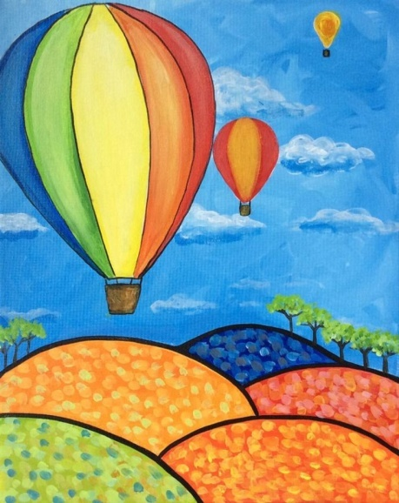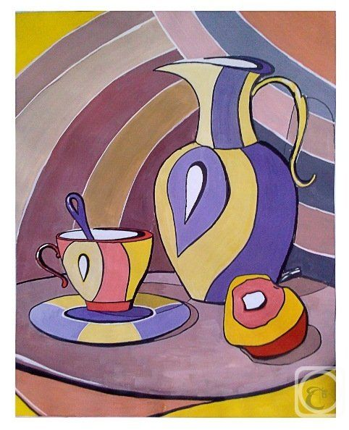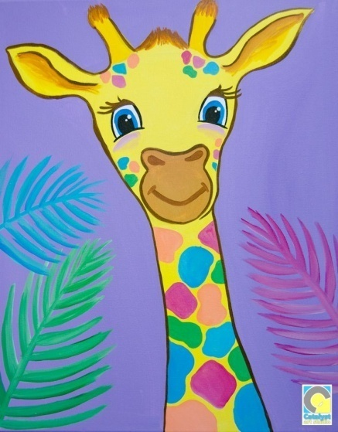
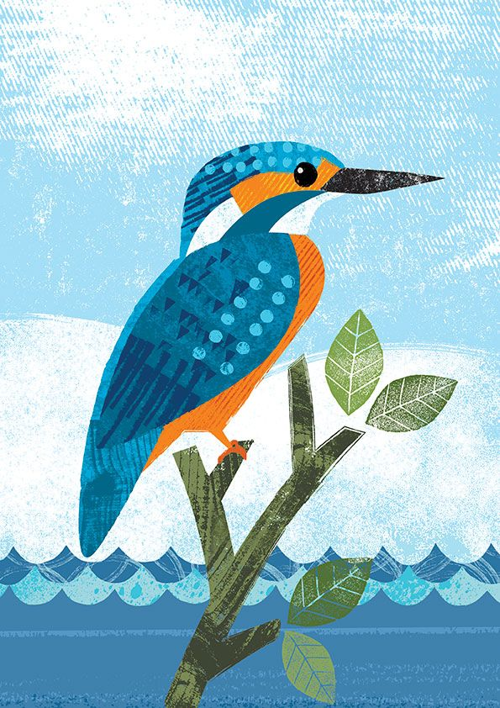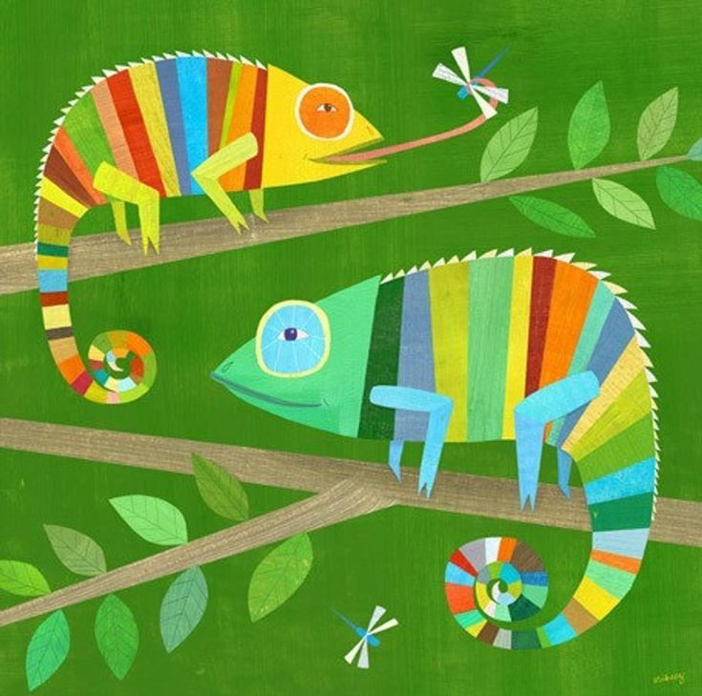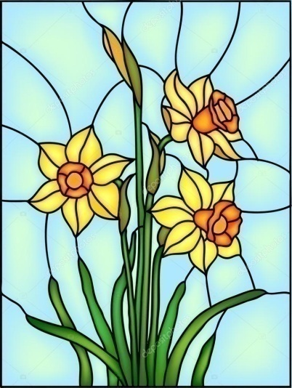
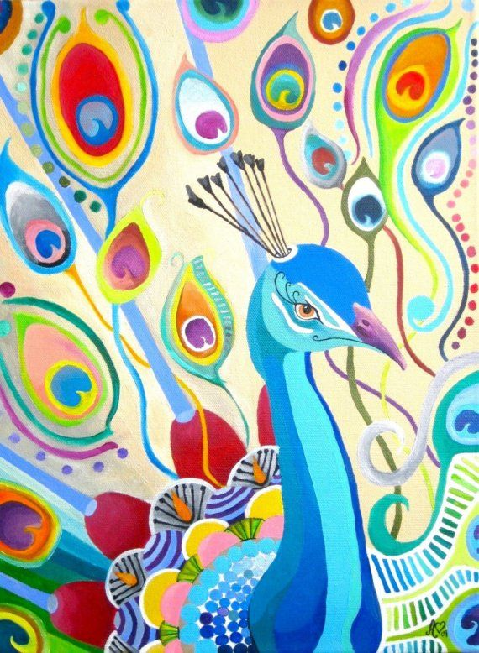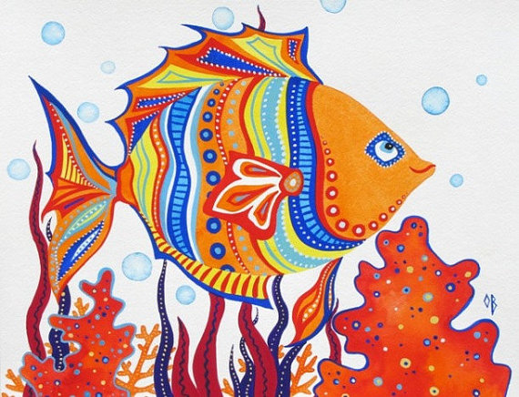
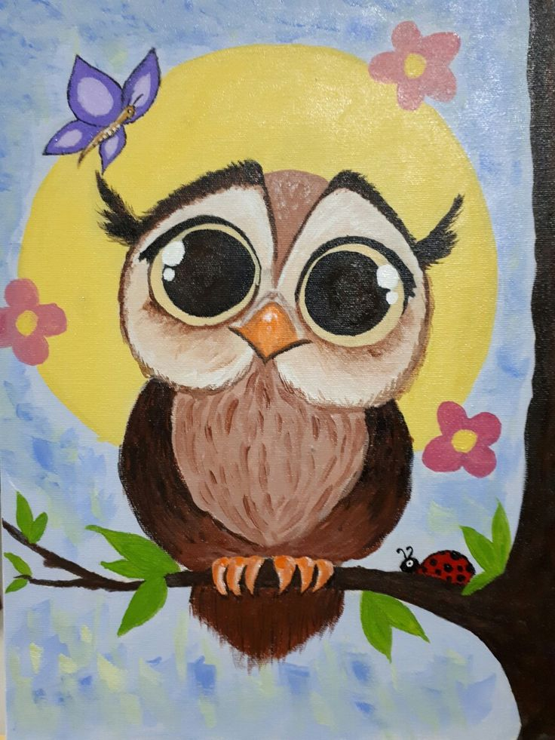
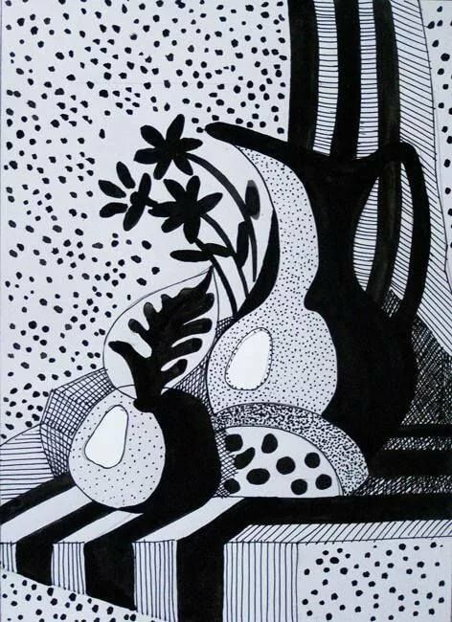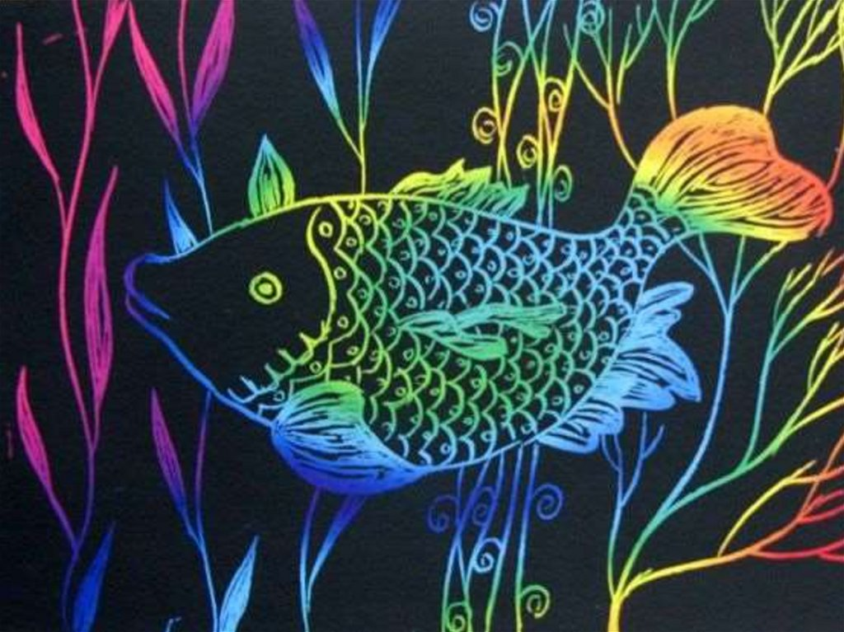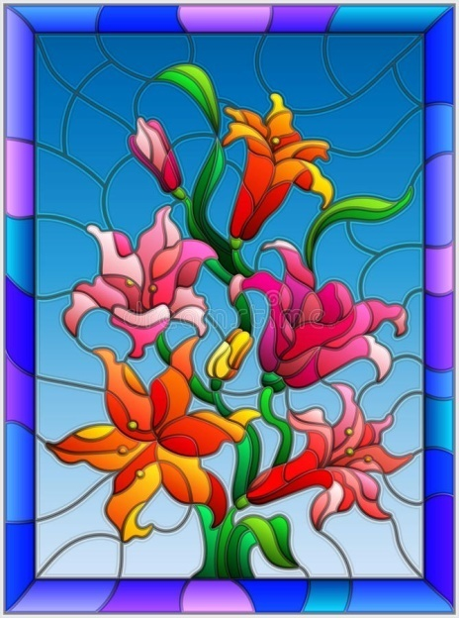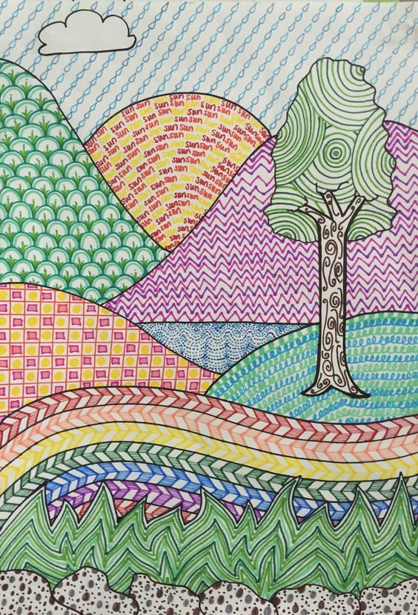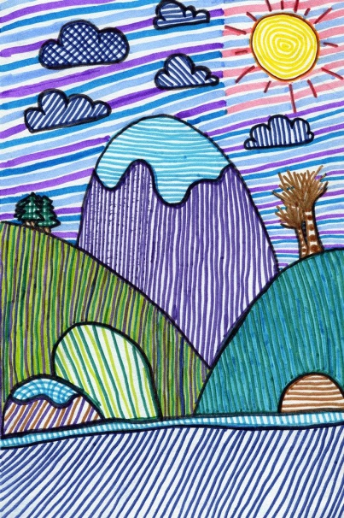

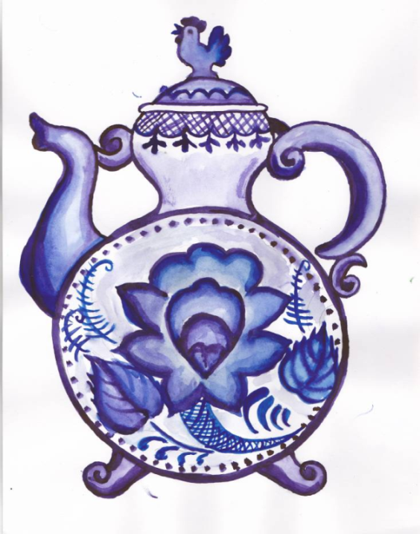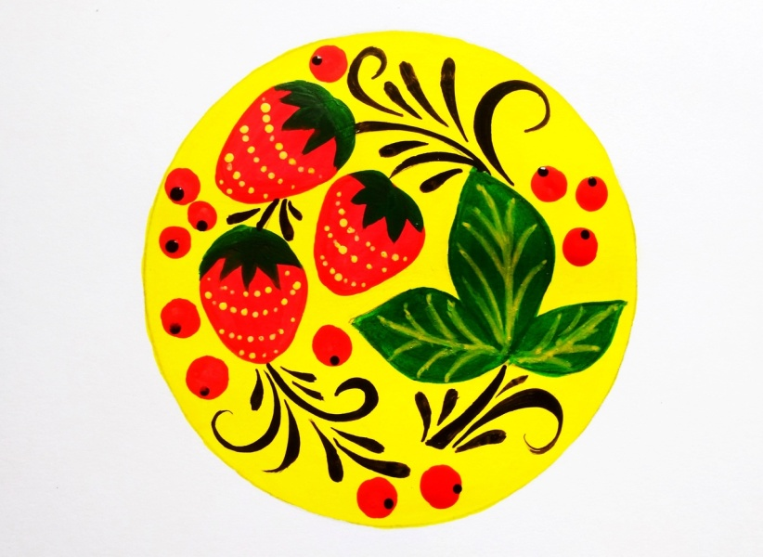
Гжельская роспись Хохломская роспись

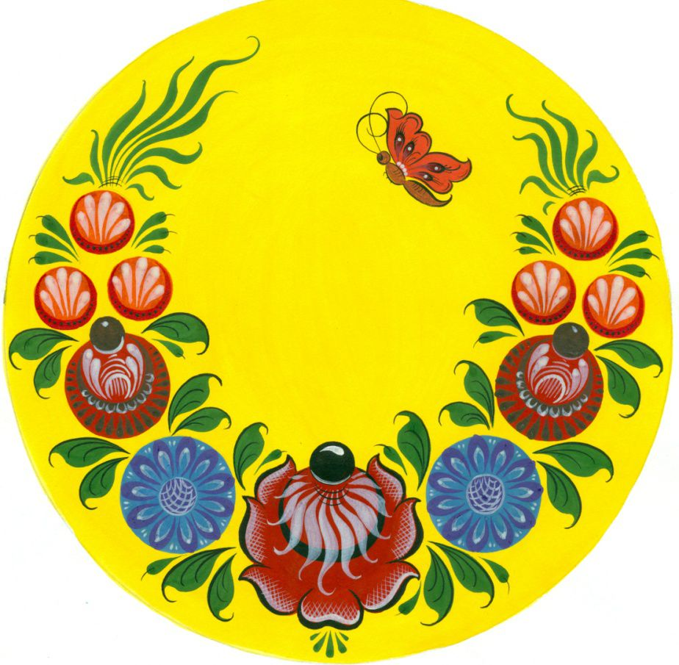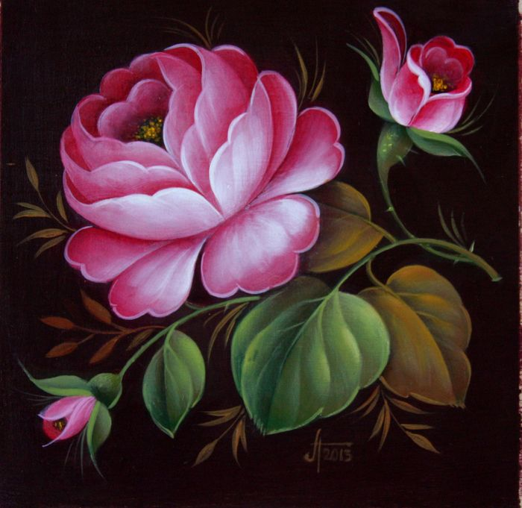
Городецкая роспись Жестовская роспись
Пермогорская роспись

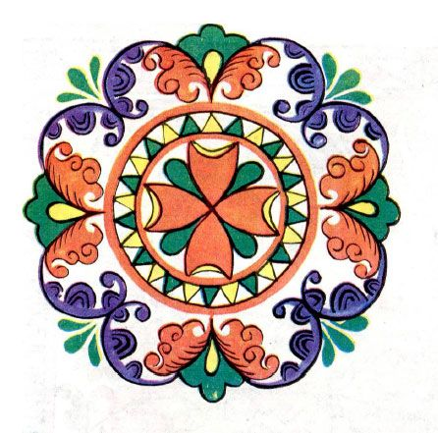
Ракульская роспись Борецкая роспись
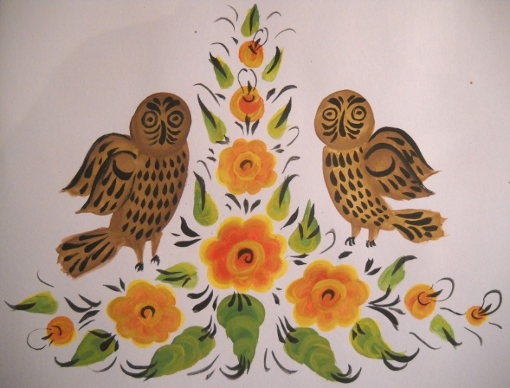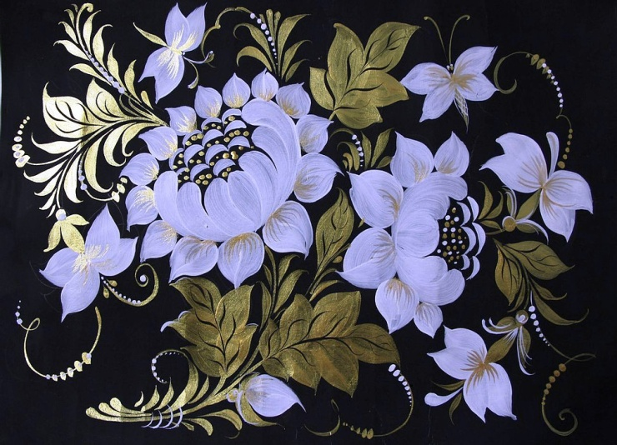
Тюменская роспись Петербургская роспись
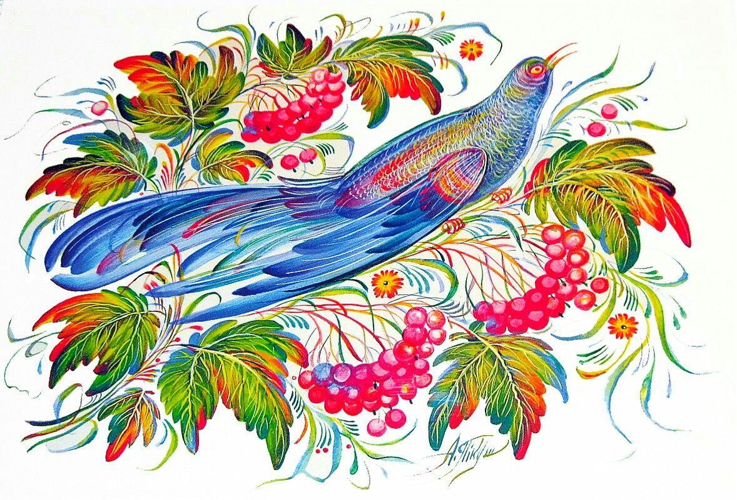Петриковская роспись

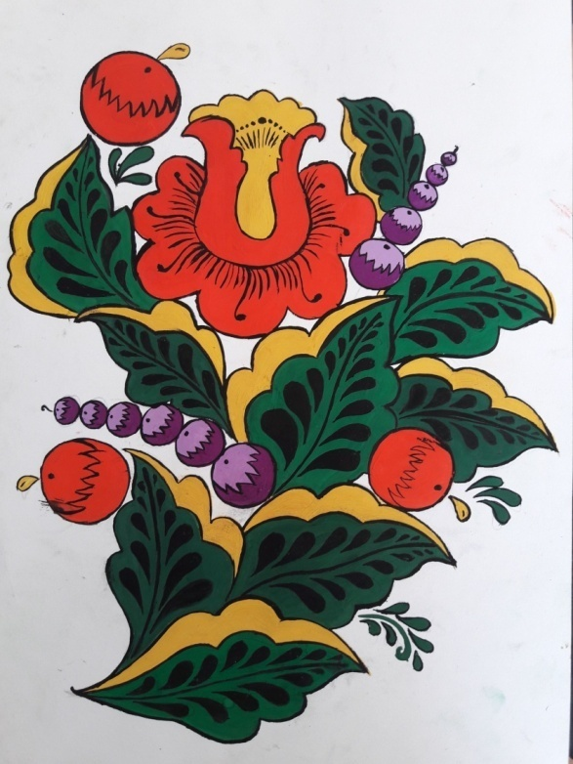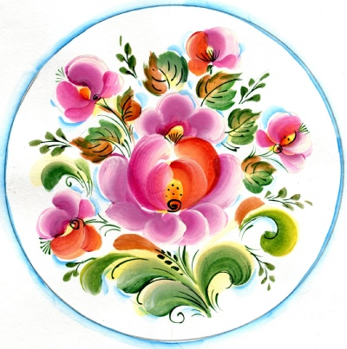
Полхов-Майданская роспись Семикаракоская роспись

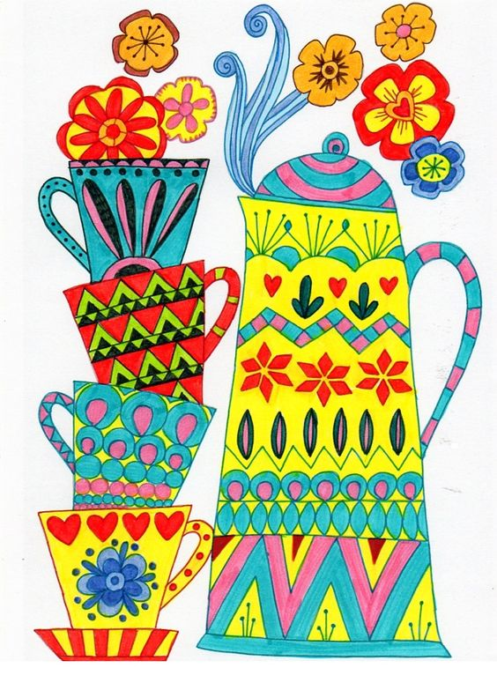

Приложение 4
Пластилинография (примеры)
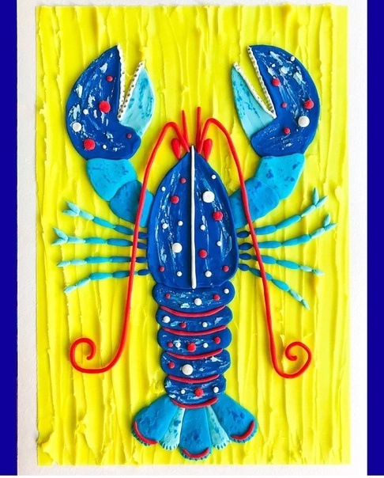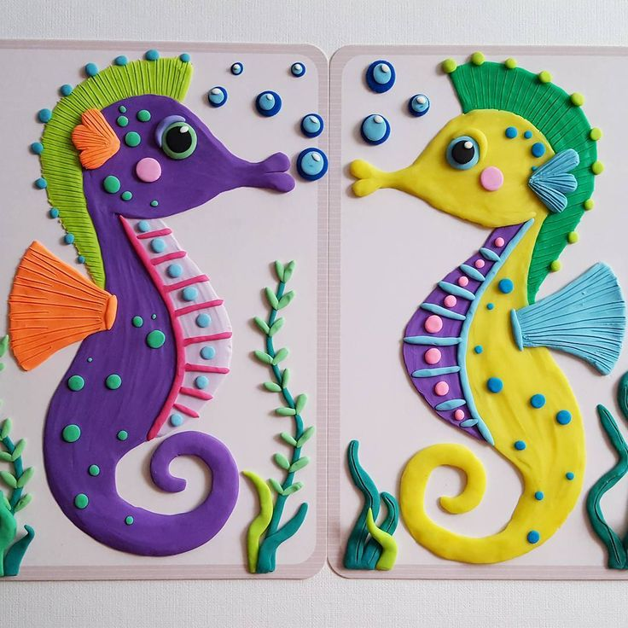
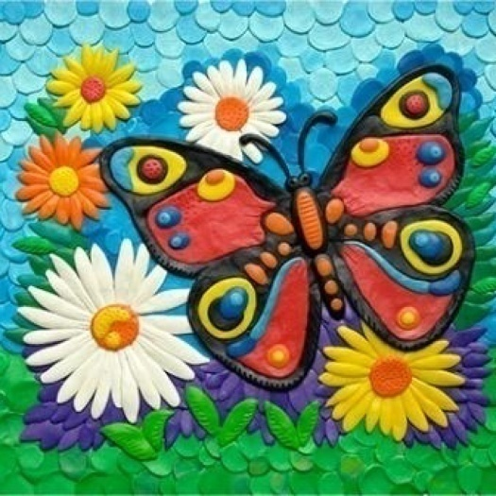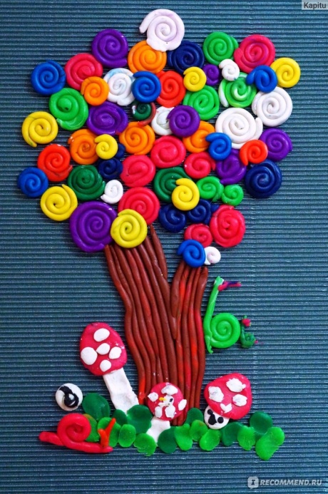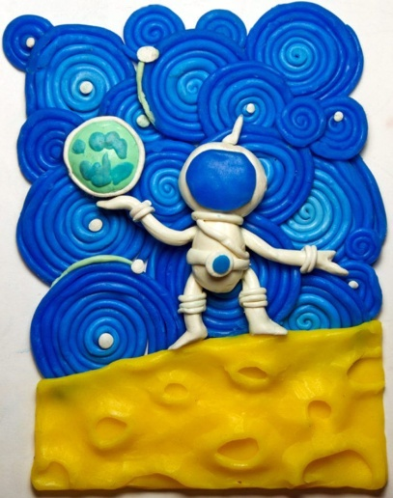
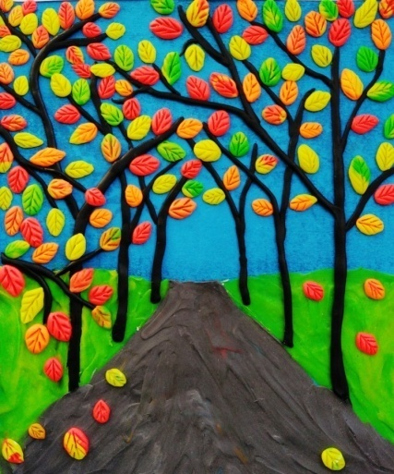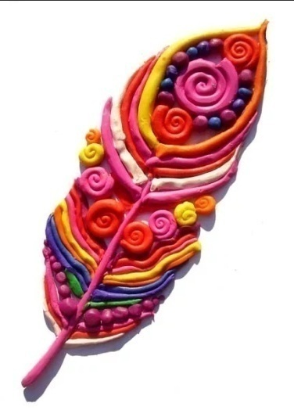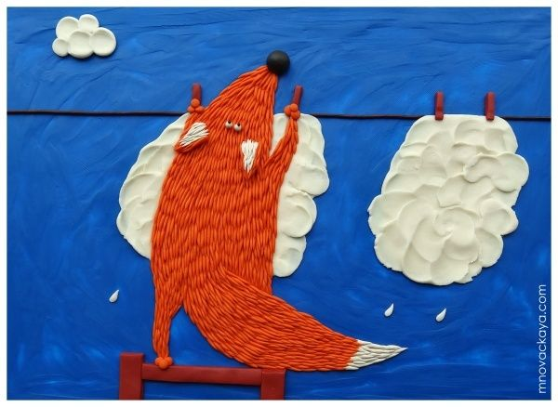
Приложение 5
Чудеса из бумаги (примеры)
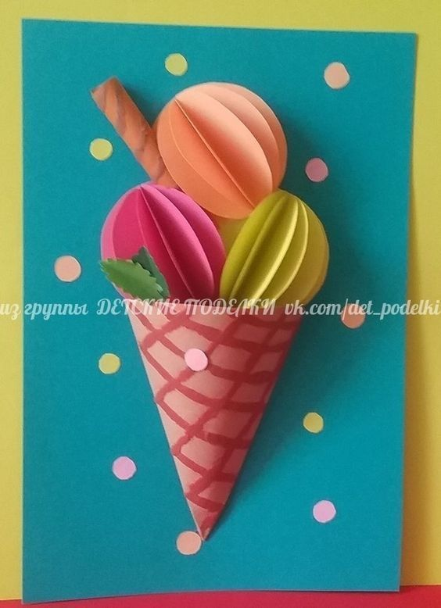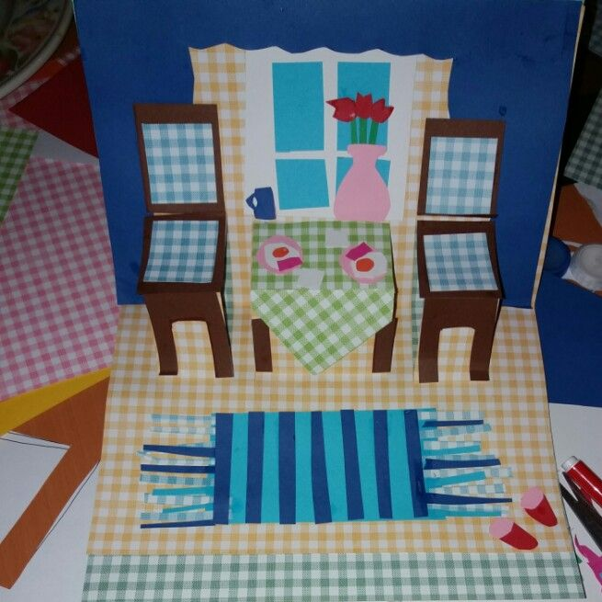
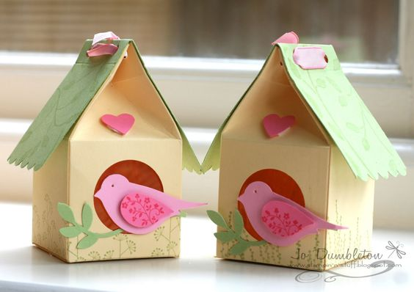

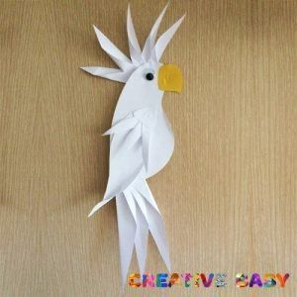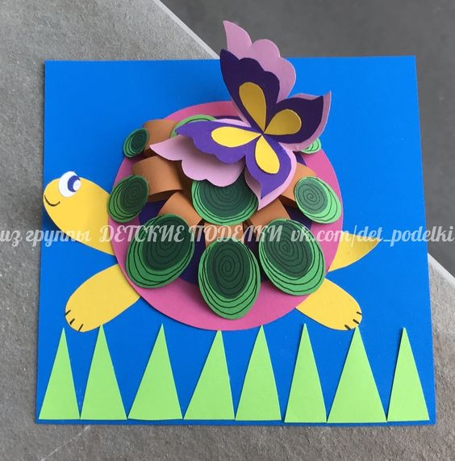
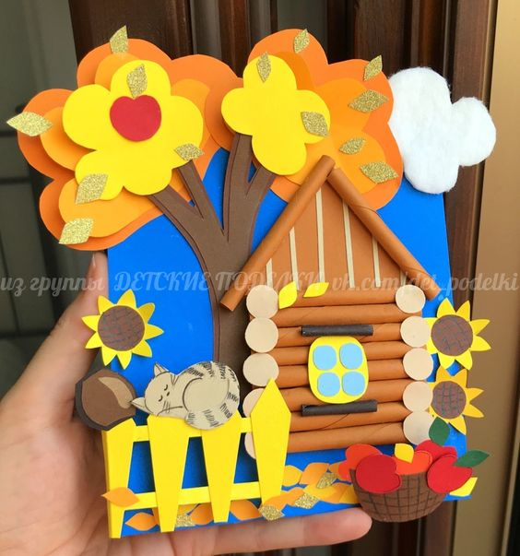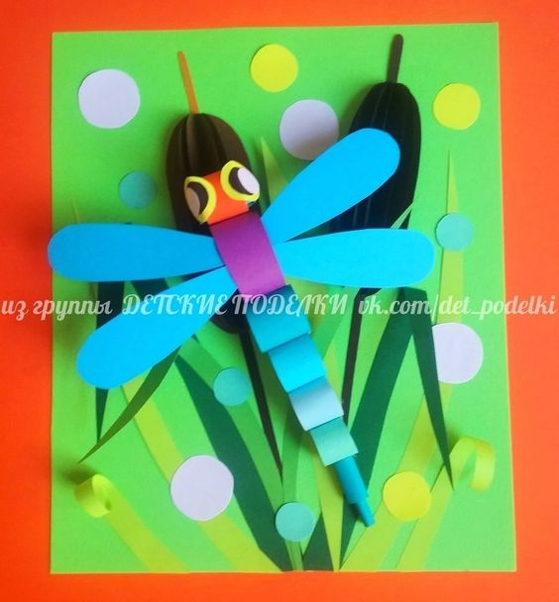
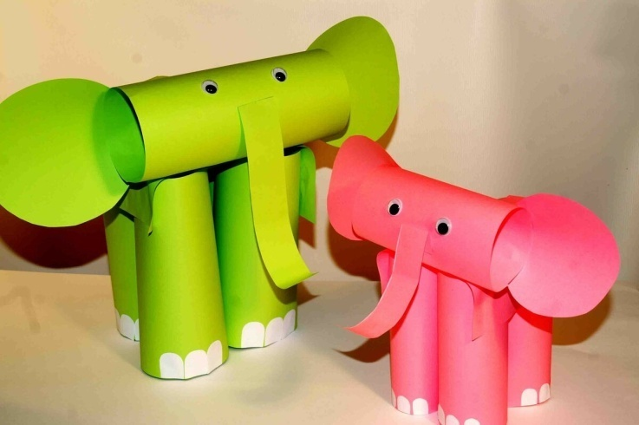

Приложение 6
Чудеса из бросового материала. Шедевры из мусора (примеры)
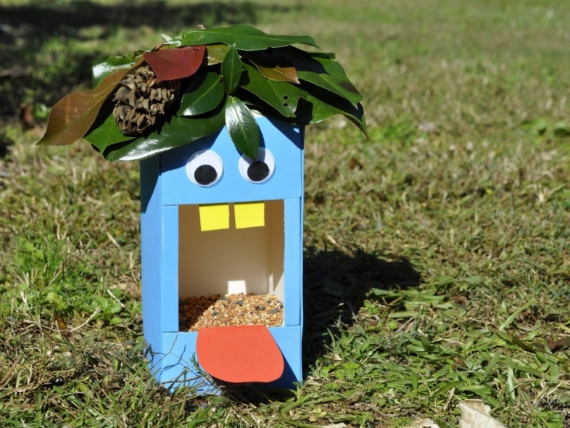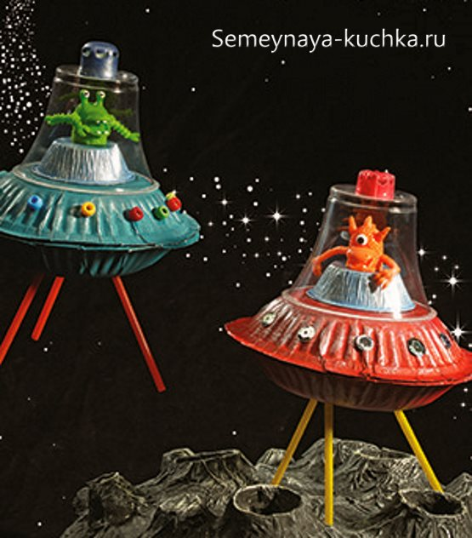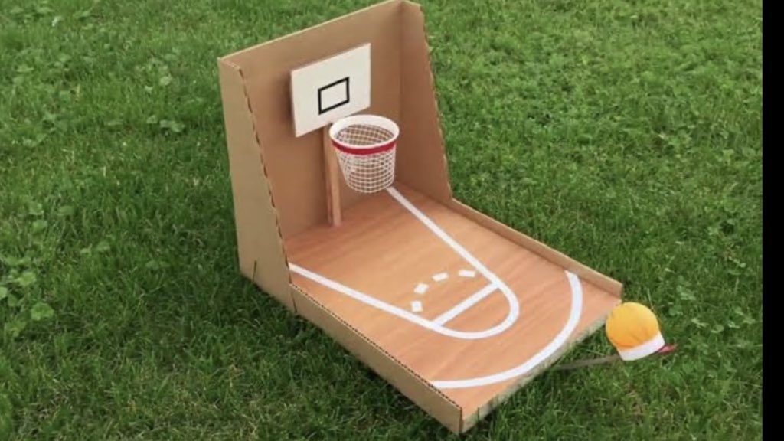
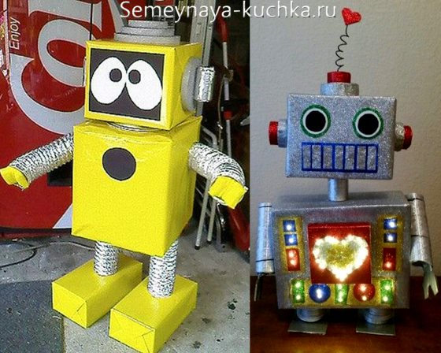
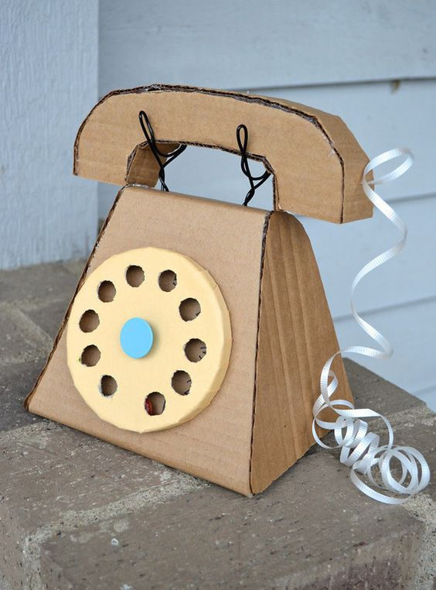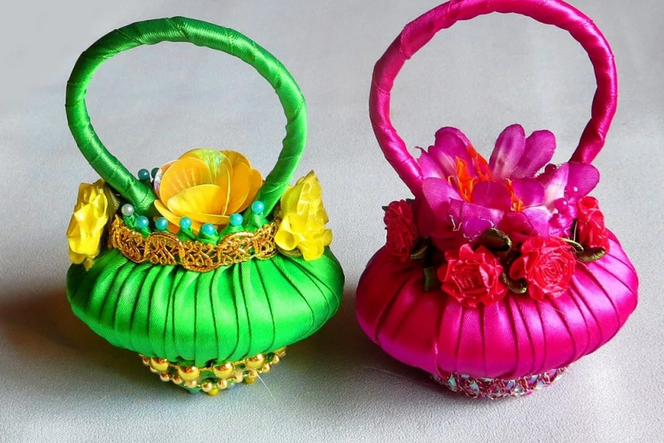
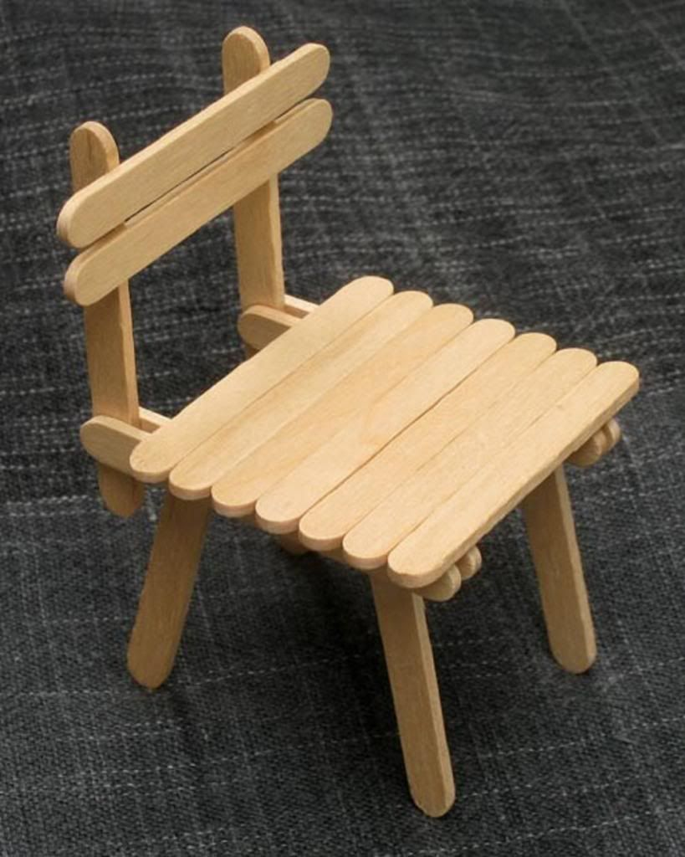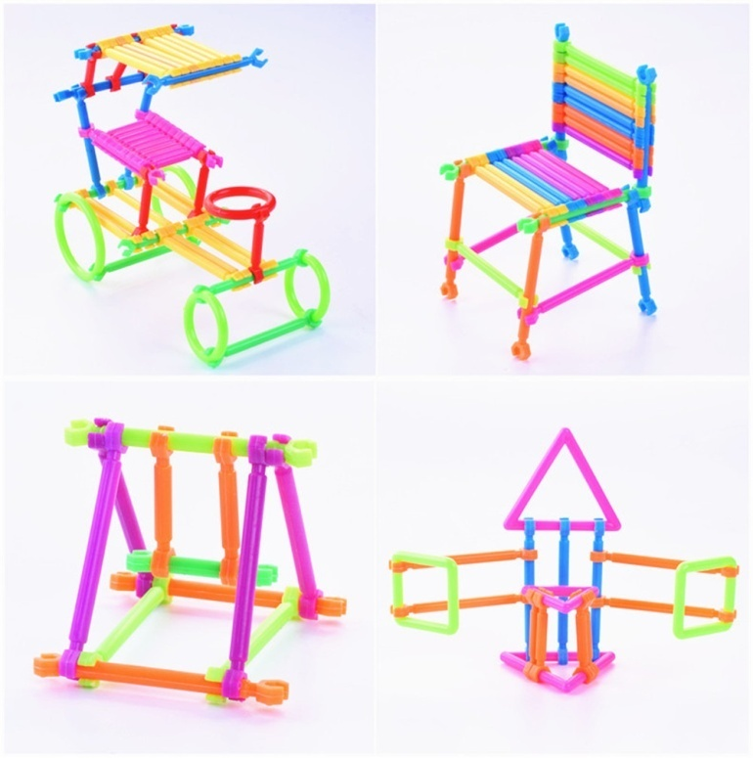

Приложение 7
Художественная лепка из воздушного пластилина, полимерной глины, соленого теста, глины.(Примеры)
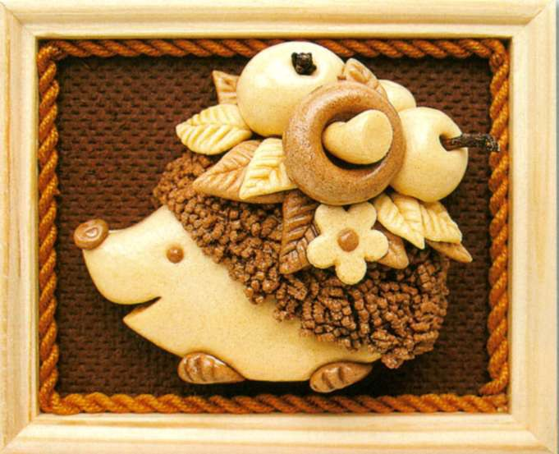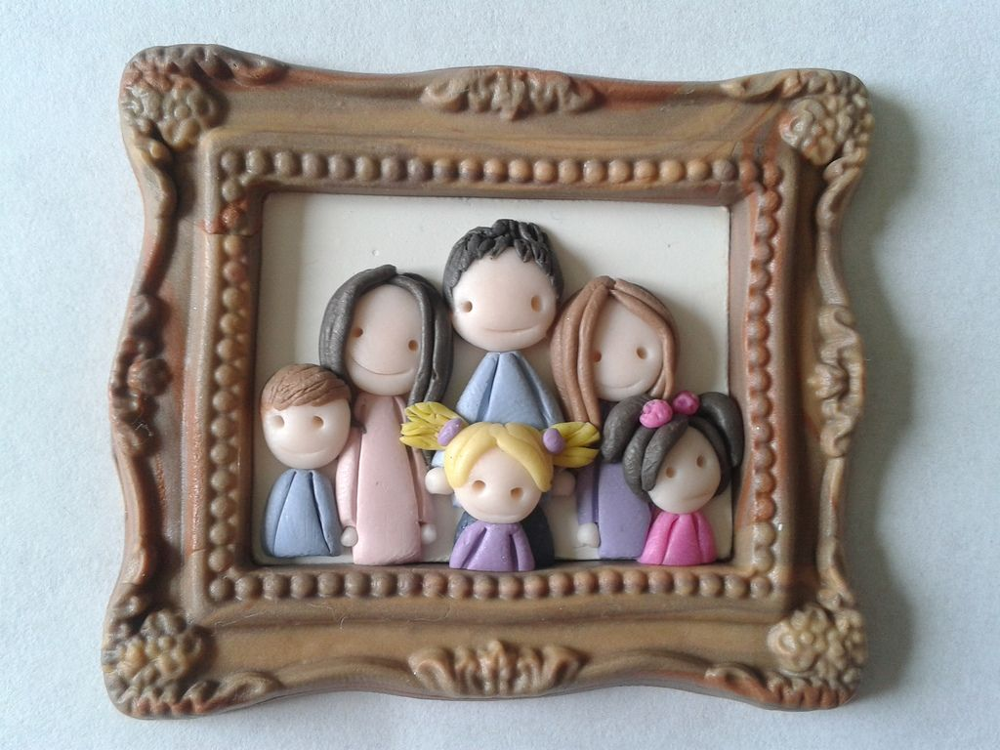
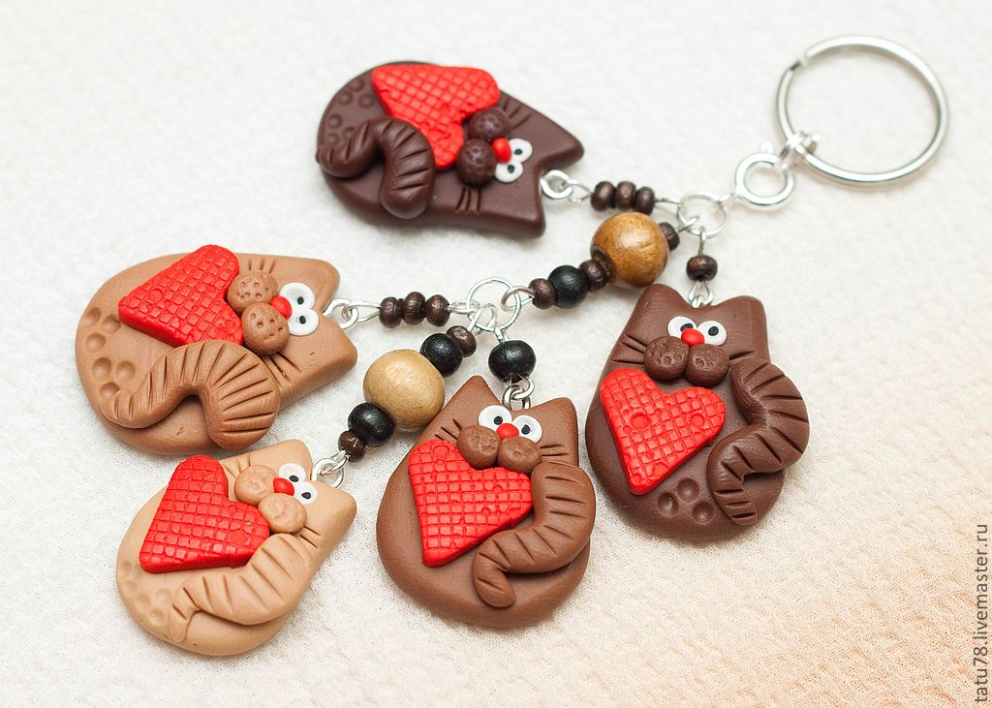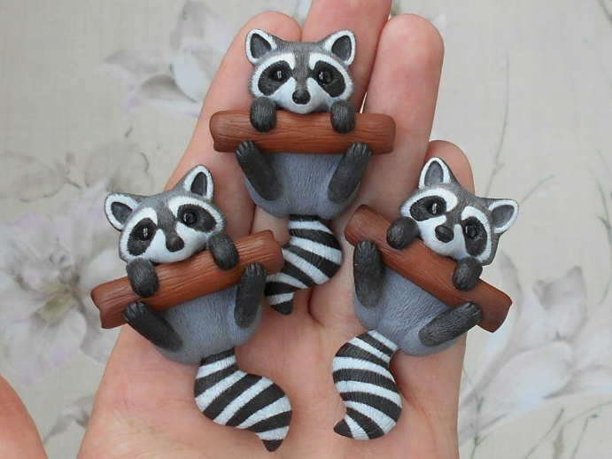
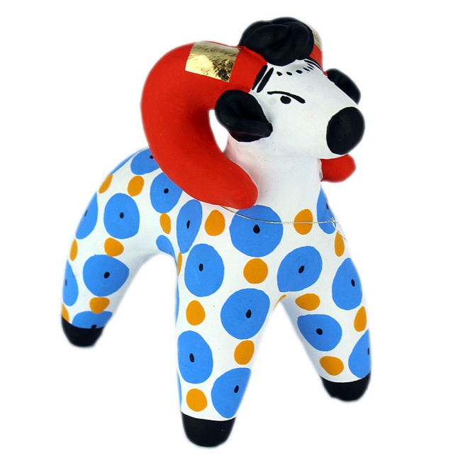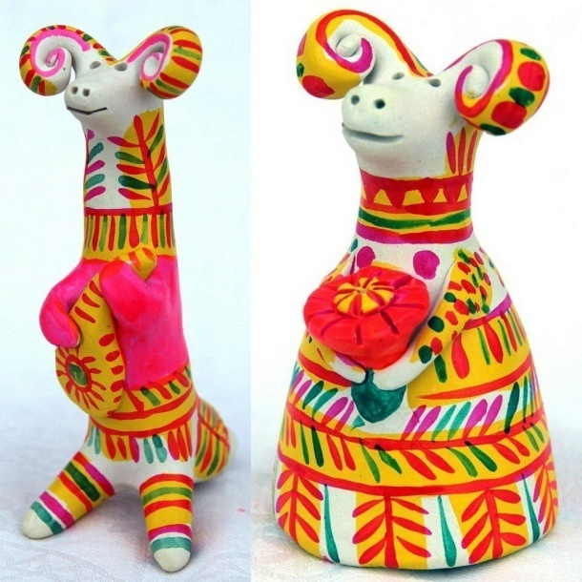

д
Д
Дымковская игрушка Филимоновская игрушка

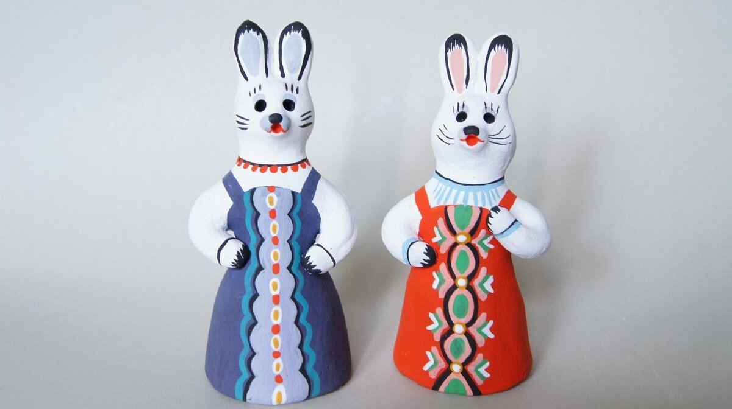
Каргопольская игрушка
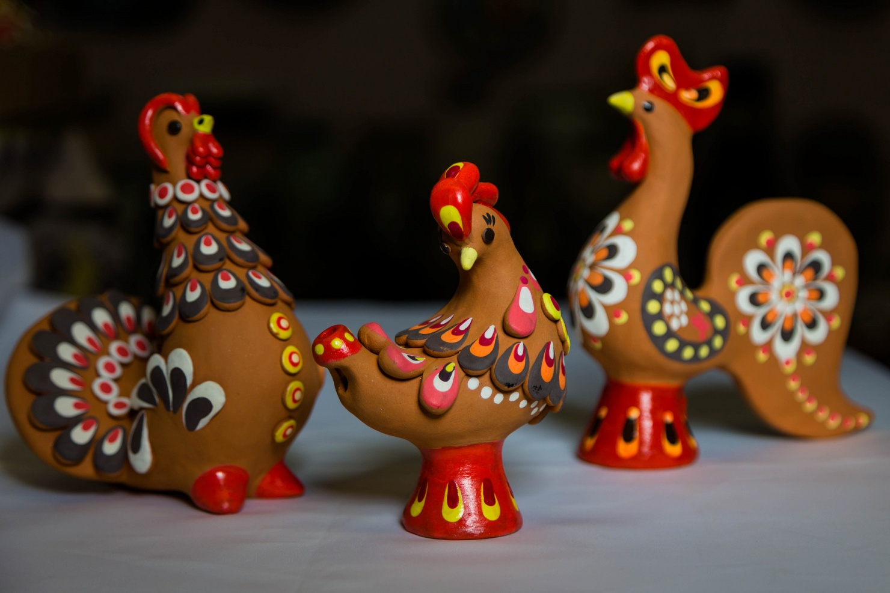
Калининская игрушка

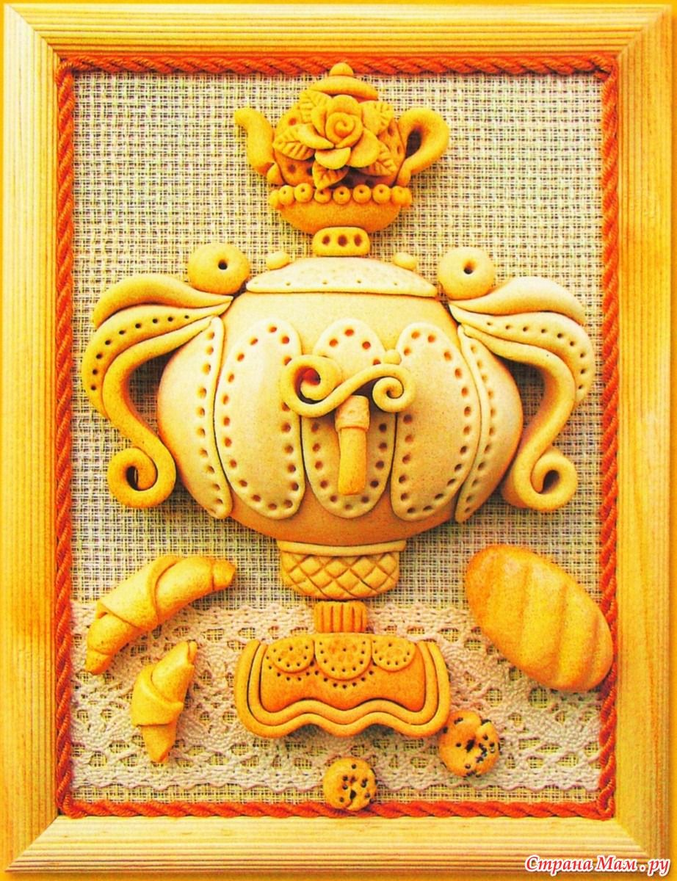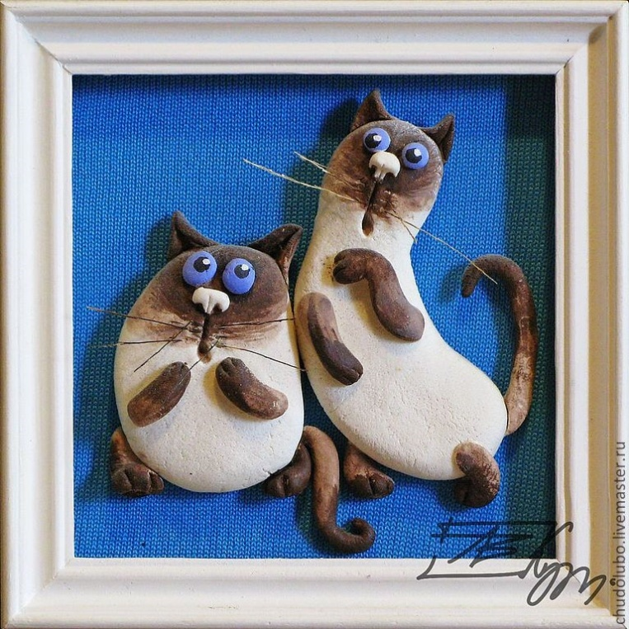
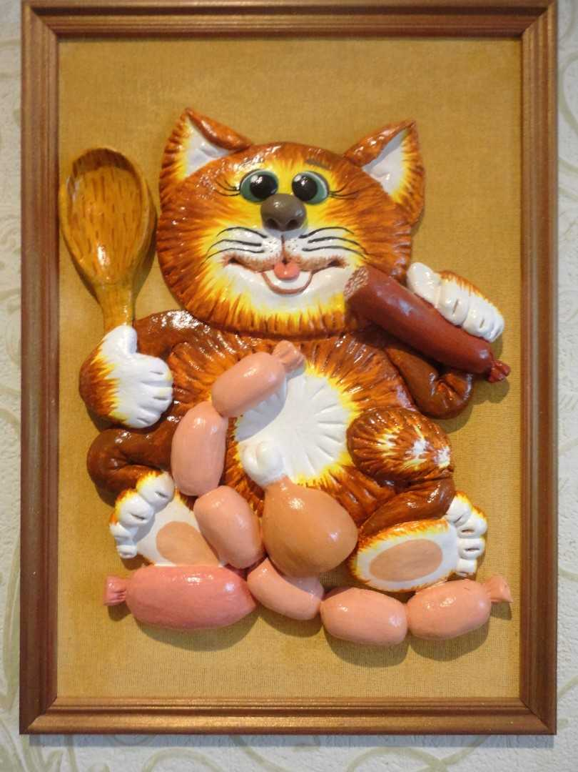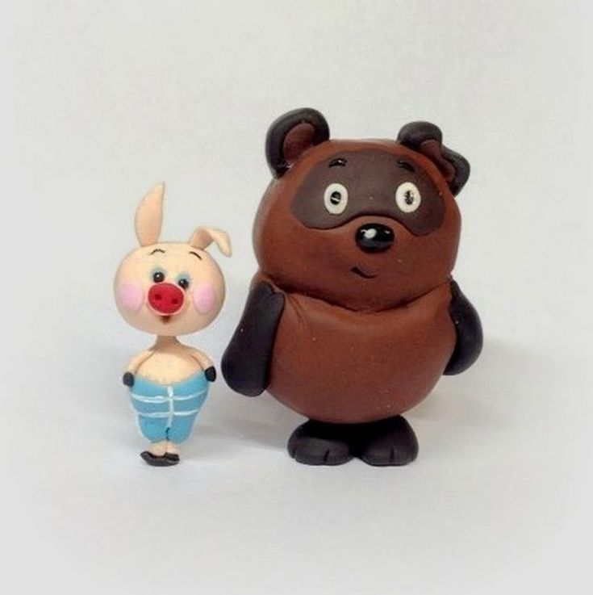

Приложение 8
Таблицы поэтапного выполнения работ(примеры)
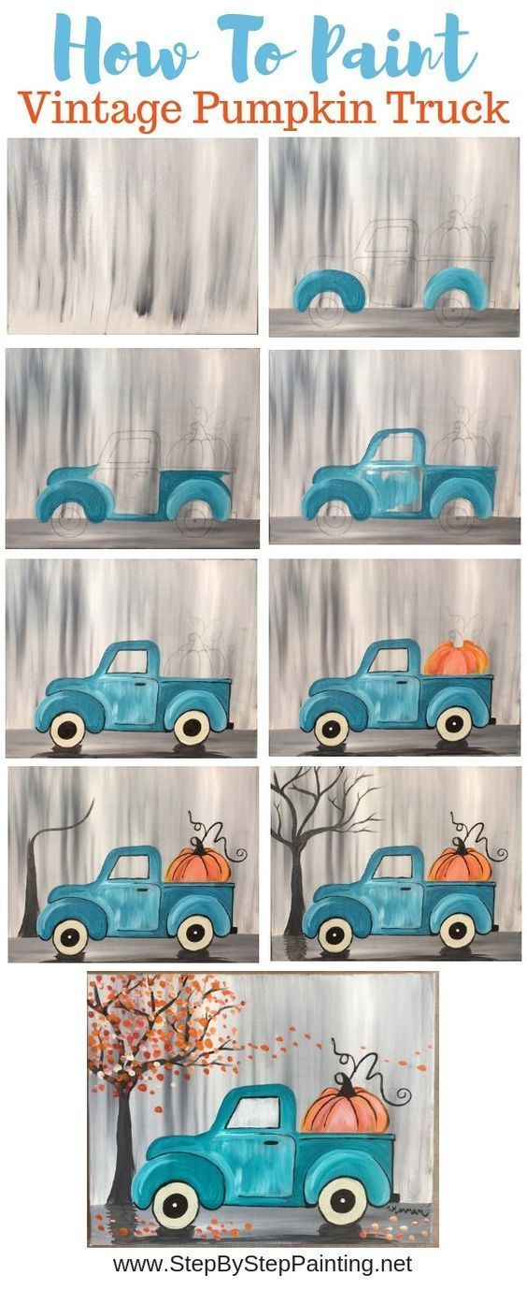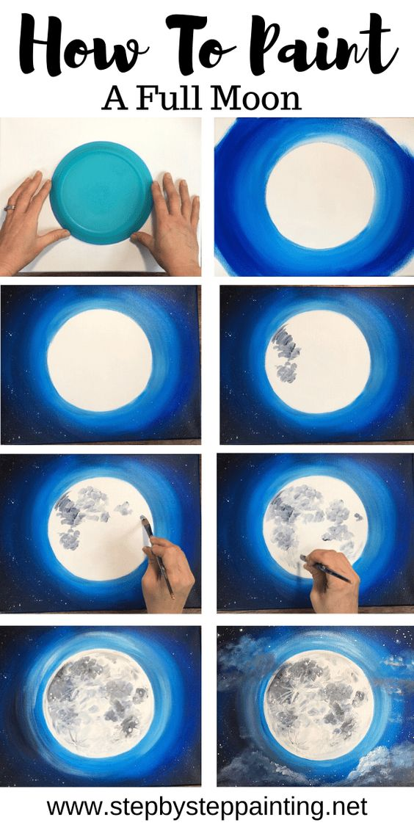

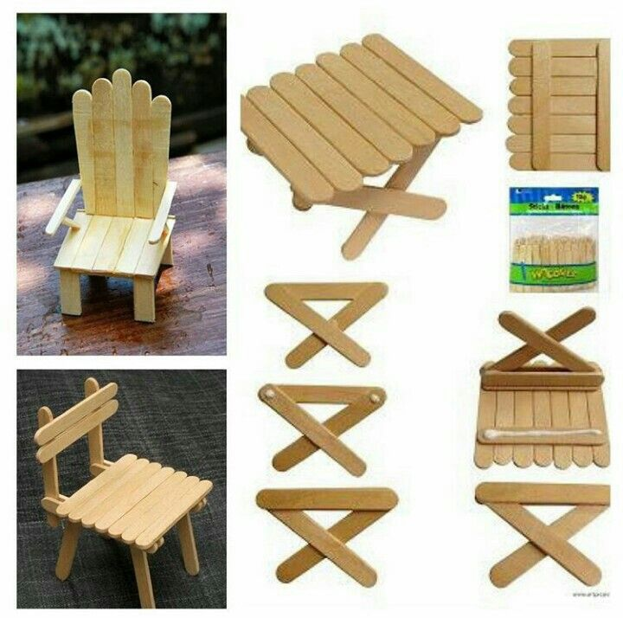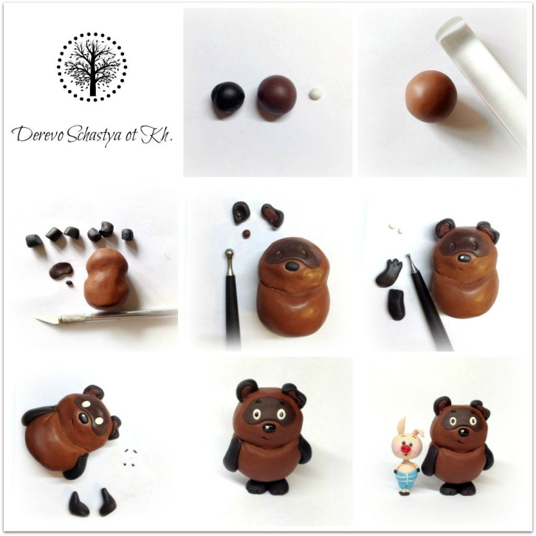
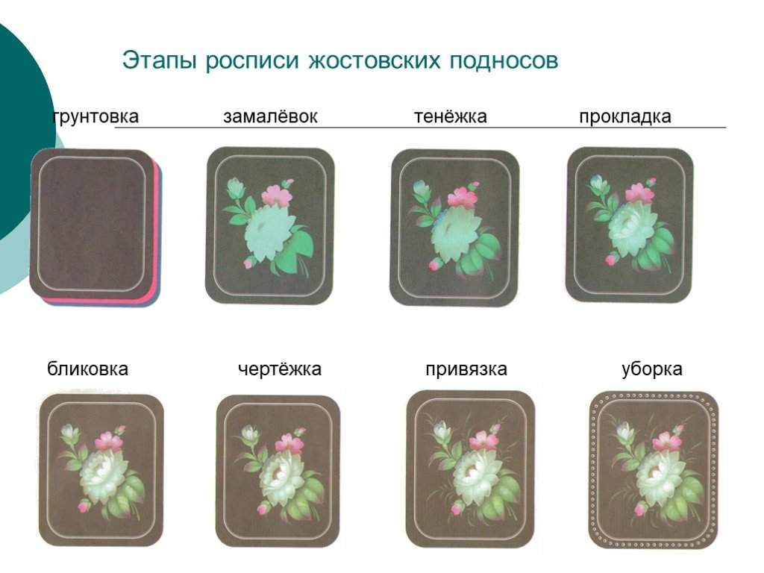

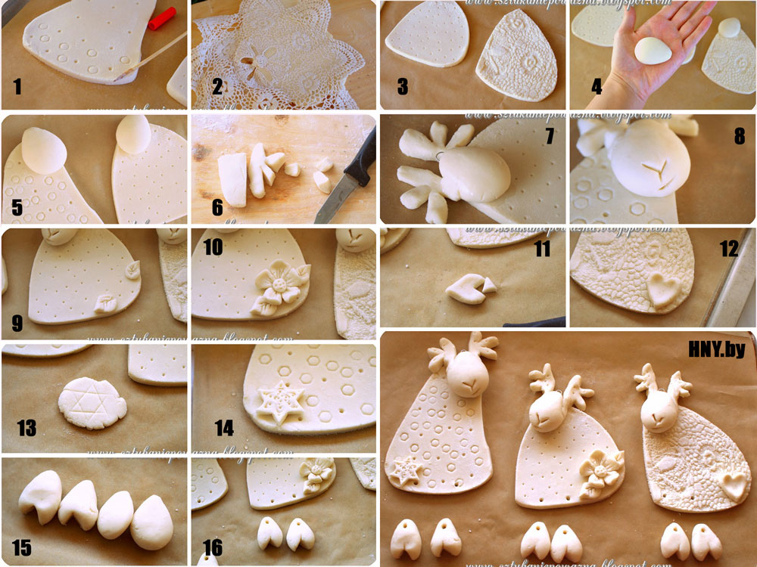
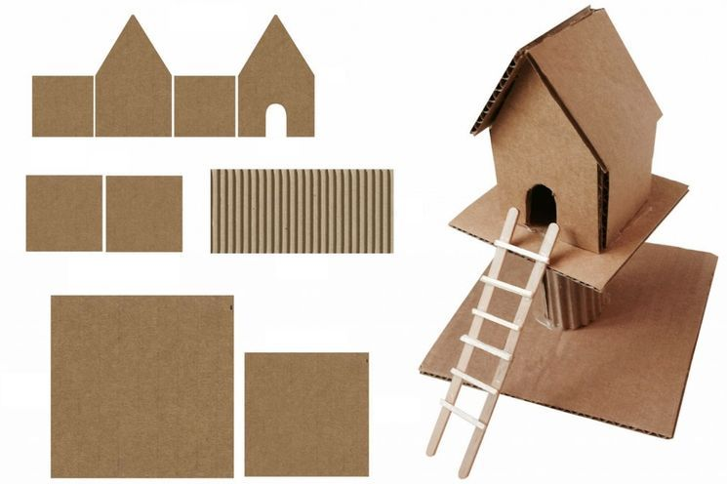

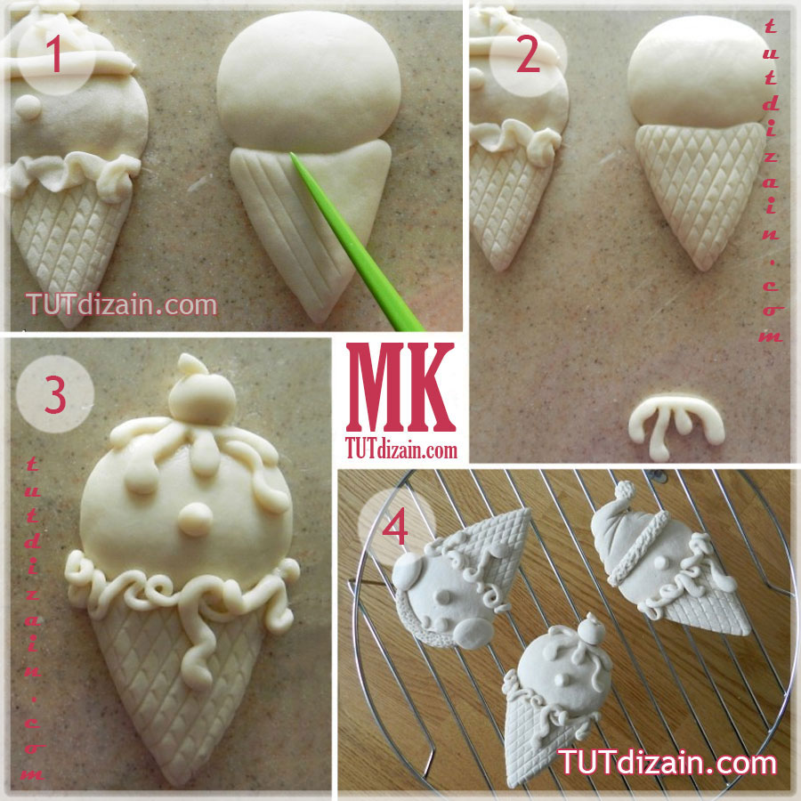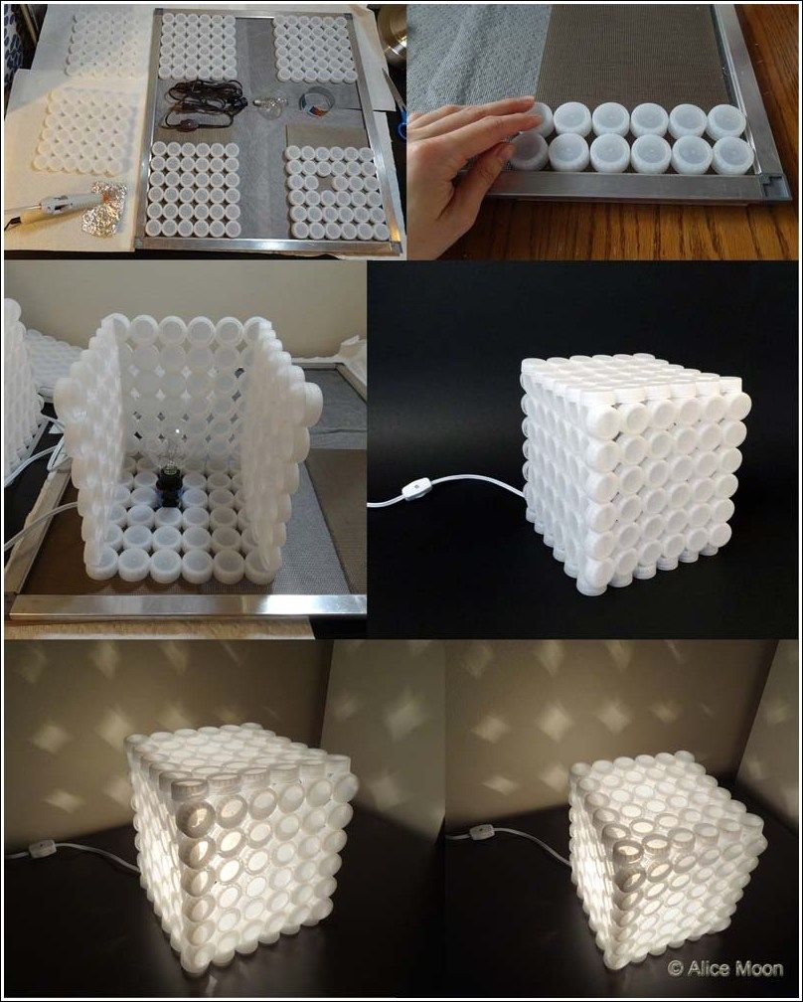

Календарно-учебный график
1-го года обучения
№ п/п | Дата проведения занятия | Тема занятия | Кол-во часов | Теория | Практика | Форма занятия | Методы проведения занятия | Форма контроля
1. |  | Раздел «Декоративное рисование» | 4
1.1 |  | Тема «Декоративный пейзаж»  Вводное занятие | 2 | 1 | 1 | Художественно-творческая деятельность, беседа | Наглядный, практический, фронтальный, словесный | Коллективный анализ работ, групповая выставка
1.2 |  | Тема «Декоративный натюрморт» | 2 | 1 | 1 | Художественно-творческая деятельность, беседа | Наглядный, практический, фронтальный, словесный | Коллективный анализ работ, групповая выставка
2. |  | Раздел «Пластилинография» | 6
2.1 |  | Тема «Осеннее дерево» | 2 | 1 | 1 | Художественно-творческая деятельность, беседа | Наглядный, практический, фронтальный, словесный | Коллективный анализ работ, групповая выставка
2.2 |  | Тема «Корзина фруктов» | 2 | 1 | 1 | Художественно-творческая деятельность, беседа | Наглядный, практический, фронтальный, словесный | Коллективный анализ работ, групповая выставка
2.3 |  | Тема «Подсолнухи» | 2 | 1 | 1 | Художественно-творческая деятельность, беседа | Наглядный, практический, фронтальный, словесный | Коллективный анализ работ, групповая выставка
3. |  | Раздел «Чудеса из бумаги» | 6
3.1 |  | Тема «3д город» | 2 | 1 | 1 | Художественно-творческая деятельность, беседа | Наглядный, практический, фронтальный, словесный | Коллективный анализ работ, групповая выставка
3.2 |  | Тема «Осенний лес» | 2 | 1 | 1 | Художественно-творческая деятельность, беседа | Наглядный, практический, фронтальный, словесный | Коллективный анализ работ, групповая выставка
3.3 |  | Тема «  Одеяло для зайки» | 2 | 1 | 1 | Художественно-творческая деятельность, беседа | Наглядный, практический, фронтальный, словесный | Коллективный анализ работ, групповая выставка
4 |  | Раздел «Декоративное рисование» | 6
4.1 |  | Тема «Жар-птица» | 2 | 1 | 1 | Художественно-творческая деятельность, беседа | Наглядный, практический, фронтальный, словесный | Коллективный анализ работ, групповая выставка
4.2 |  | Тема «Морской конек» | 2 | 1 | 1 | Художественно-творческая деятельность, беседа | Наглядный, практический, фронтальный, словесный | Коллективный анализ работ, групповая выставка
4.3 |  | Тема «Кленовые листья» | 2 | 1 | 1 | Художественно-творческая деятельность, беседа | Наглядный, практический, фронтальный, словесный | Коллективный анализ работ, групповая выставка
5. |  | Раздел «Пластилинография» | 6
5.1 |  | Тема «Рыжая лиса» | 2 | 1 | 1 | Художественно-творческая деятельность, беседа | Наглядный, практический, фронтальный, словесный | Коллективный анализ работ, групповая выставка
5.2 |  | Тема «Рак» | 2 | 1 | 1 | Художественно-творческая деятельность, беседа | Наглядный, практический, фронтальный, словесный | Коллективный анализ работ, групповая выставка
5.3 |  | Тема «Хамелеон» | 2 | 1 | 1 | Художественно-творческая деятельность, беседа | Наглядный, практический, фронтальный, словесный | Коллективный анализ работ, групповая выставка
6 |  | Раздел «Чудеса из бумаги» | 6
6.1 |  | Тема «Разноцветный зонтик» | 2 | 1 | 1 | Художественно-творческая деятельность, беседа | Наглядный, практический, фронтальный, словесный | Коллективный анализ работ, групповая выставка
6.2 |  | Тема «Фотоаппарат» | 2 | 1 | 1 | Художественно-творческая деятельность, беседа | Наглядный, практический, фронтальный, словесный | Коллективный анализ работ, групповая выставка
6.3 |  | Тема «Вкусное мороженное» | 2 | 1 | 1 | Художественно-творческая деятельность, беседа | Наглядный, практический, фронтальный, словесный | Коллективный анализ работ, групповая выставка
7 |  | Раздел «Декоративное рисование» | 6
7.1 |  | Тема «Совушка» | 2 | 1 | 1 | Художественно-творческая деятельность, беседа | Наглядный, практический, фронтальный, словесный | Коллективный анализ работ, групповая выставка
7.2 |  | Тема «Черепаха» | 2 | 1 | 1 | Художественно-творческая деятельность, беседа | Наглядный, практический, фронтальный, словесный | Коллективный анализ работ, групповая выставка
7.3 |  | Тема «Красные маки» | 2 | 1 | 1 | Художественно-творческая деятельность, беседа | Наглядный, практический, фронтальный, словесный | Коллективный анализ работ, групповая выставка
8 |  | Раздел «Пластилинография» | 6
8.1 |  | Тема «Домик лесной феи» | 2 | 1 | 1 | Художественно-творческая деятельность, беседа | Наглядный, практический, фронтальный, словесный | Коллективный анализ работ, групповая выставка
8.2 |  | Тема «Овечки на радуге» | 2 | 1 | 1 | Художественно-творческая деятельность, беседа | Наглядный, практический, фронтальный, словесный | Коллективный анализ работ, групповая выставка
8.3 |  | Тема «Котенок Гав» | 2 | 1 | 1 | Художественно-творческая деятельность, беседа | Наглядный, практический, фронтальный, словесный | Коллективный анализ работ, групповая выставка
9 |  | Раздел «Чудеса из бумаги» | 6
9.1 |  | Тема «Смешной портрет» | 2 | 1 | 1 | Художественно-творческая деятельность, беседа | Наглядный, практический, фронтальный, словесный | Коллективный анализ работ, групповая выставка
9.2 |  | Тема «Открытка кошечка» | 2 | 1 | 1 | Художественно-творческая деятельность, беседа | Наглядный, практический, фронтальный, словесный | Коллективный анализ работ, групповая выставка
9.3 |  | Тема «Крокодил» | 2 | 1 | 1 | Художественно-творческая деятельность, беседа | Наглядный, практический, фронтальный, словесный | Коллективный анализ работ, групповая выставка
10 |  | Раздел «Декоративное рисование» | 4
10.1 |  | Тема «Замок» | 2 | 1 | 1 | Художественно-творческая деятельность, беседа | Наглядный, практический, фронтальный, словесный | Коллективный анализ работ, групповая выставка
10.2 |  | Тема «Кошка Мурка» | 2 | 1 | 1 | Художественно-творческая деятельность, беседа | Наглядный, практический, фронтальный, словесный | Коллективный анализ работ, групповая выставка
11 |  | Раздел «Пластилинография» | 6
11.1 |  | Тема «Слоненок» | 2 | 1 | 1 | Художественно-творческая деятельность, беседа | Наглядный, практический, фронтальный, словесный | Коллективный анализ работ, групповая выставка
11.2 |  | Тема «Медузы» | 2 | 1 | 1 | Художественно-творческая деятельность, беседа | Наглядный, практический, фронтальный, словесный | Коллективный анализ работ, групповая выставка
11.3 |  | Тема «Жираф» | 2 | 1 | 1 | Художественно-творческая деятельность, беседа | Наглядный, практический, фронтальный, словесный | Коллективный анализ работ, групповая выставка
12 |  | Раздел «Чудеса из бумаги» | 6
12.1 |  | Тема «Попугай» | 2 | 1 | 1 | Художественно-творческая деятельность, беседа | Наглядный, практический, фронтальный, словесный | Коллективный анализ работ, групповая выставка
12.2 |  | Тема «Озорной клоун» | 2 | 1 | 1 | Художественно-творческая деятельность, беседа | Наглядный, практический, фронтальный, словесный | Коллективный анализ работ, групповая выставка
12.3 |  | Тема «Открытка. Кусочек лета» | 2 | 1 | 1 | Художественно-творческая деятельность, беседа | Наглядный, практический, фронтальный, словесный | Коллективный анализ работ, групповая выставка
13 |  | Раздел «Декоративное рисование» | 6
13.1 |  | Тема «Луна и солнце» | 2 | 1 | 1 | Художественно-творческая деятельность, беседа | Наглядный, практический, фронтальный, словесный | Коллективный анализ работ, групповая выставка
13.2 |  | Тема «Закат» | 2 | 1 | 1 | Художественно-творческая деятельность, беседа | Наглядный, практический, фронтальный, словесный | Коллективный анализ работ, групповая выставка
13.3 |  | Тема «Лунный городок» | 2 | 1 | 1 | Художественно-творческая деятельность, беседа | Наглядный, практический, фронтальный, словесный | Коллективный анализ работ, групповая выставка
14 |  | Раздел «Пластилинография» | 6
14.1 |  | Тема «Зимнее дерево» | 2 | 1 | 1 | Художественно-творческая деятельность, беседа | Наглядный, практический, фронтальный, словесный | Коллективный анализ работ, групповая выставка
14.2 |  | Тема «Ажурные снежинки» | 2 | 1 | 1 | Художественно-творческая деятельность, беседа | Наглядный, практический, фронтальный, словесный | Коллективный анализ работ, групповая выставка
14.3 |  | Тема «Зима в деревне» | 2 | 1 | 1 | Художественно-творческая деятельность, беседа | Наглядный, практический, фронтальный, словесный | Коллективный анализ работ, групповая выставка
15 |  | Раздел «Чудеса из бумаги» | 6
15.1 |  | Тема «Зимний лес» | 2 | 1 | 1 | Художественно-творческая деятельность, беседа | Наглядный, практический, фронтальный, словесный | Коллективный анализ работ, групповая выставка
15.2 |  | Тема «В городе зима» | 2 | 1 | 1 | Художественно-творческая деятельность, беседа | Наглядный, практический, фронтальный, словесный | Коллективный анализ работ, групповая выставка
15.3 |  | Тема «Башня Снежной королевы» | 2 | 1 | 1 | Художественно-творческая деятельность, беседа | Наглядный, практический, фронтальный, словесный | Коллективный анализ работ, групповая выставка
16 |  | Раздел «Декоративное рисование» | 6
16.1 |  | Тема «Белый мишка» | 2 | 1 | 1 | Художественно-творческая деятельность, беседа | Наглядный, практический, фронтальный, словесный | Коллективный анализ работ, групповая выставка
16.2 |  | Тема «Пингвин» | 2 | 1 | 1 | Художественно-творческая деятельность, беседа | Наглядный, практический, фронтальный, словесный | Коллективный анализ работ, групповая выставка
16.3 |  | Тема «Друзья снеговики» | 2 | 1 | 1 | Художественно-творческая деятельность, беседа | Наглядный, практический, фронтальный, словесный | Коллективный анализ работ, групповая выставка
17 |  | Раздел «Пластилинография» | 6
17.1 |  | Тема «Новогодние шарики» | 2 | 1 | 1 | Художественно-творческая деятельность, беседа | Наглядный, практический, фронтальный, словесный | Коллективный анализ работ, групповая выставка
17.2 |  | Тема «Дедушка Мороз» | 2 | 1 | 1 | Художественно-творческая деятельность, беседа | Наглядный, практический, фронтальный, словесный | Коллективный анализ работ, групповая выставка
17.3 |  | Тема «Новогодняя елка» | 2 | 1 | 1 | Художественно-творческая деятельность, беседа | Наглядный, практический, фронтальный, словесный | Коллективный анализ работ, групповая выставка
18 |  | Раздел «Чудеса из бумаги» | 4
18.1 |  | Тема «Новогодняя открытка» | 2 | 1 | 1 | Художественно-творческая деятельность, беседа | Наглядный, практический, фронтальный, словесный | Коллективный анализ работ, групповая выставка
18.2 |  | Тема «Олени» | 2 | 1 | 1 | Художественно-творческая деятельность, беседа | Наглядный, практический, фронтальный, словесный | Коллективный анализ работ, групповая выставка
19 |  | Раздел «Декоративное рисование» | 6
19.1 |  | Тема «Тихий зимний вечерок» | 2 | 1 | 1 | Художественно-творческая деятельность, беседа | Наглядный, практический, фронтальный, словесный | Коллективный анализ работ, групповая выставка
19.2 |  | Тема «Снегири» | 2 | 1 | 1 | Художественно-творческая деятельность, беседа | Наглядный, практический, фронтальный, словесный | Коллективный анализ работ, групповая выставка
19.3 |  | Тема «В свете фонаря» | 2 | 1 | 1 | Художественно-творческая деятельность, беседа | Наглядный, практический, фронтальный, словесный | Коллективный анализ работ, групповая выставка
20 |  | Раздел «Пластилинография» | 6
20.1 |  | Тема «Воздушный шар» | 2 | 1 | 1 | Художественно-творческая деятельность, беседа | Наглядный, практический, фронтальный, словесный | Коллективный анализ работ, групповая выставка
20.2 |  | Тема «Чудо-рыба» | 2 | 1 | 1 | Художественно-творческая деятельность, беседа | Наглядный, практический, фронтальный, словесный | Коллективный анализ работ, групповая выставка
20.3 |  | Тема «В цирке» | 2 | 1 | 1 | Художественно-творческая деятельность, беседа | Наглядный, практический, фронтальный, словесный | Коллективный анализ работ, групповая выставка
21 |  | Раздел «Чудеса из бумаги» | 6
21.1 |  | Тема «Кораблик» | 2 | 1 | 1 | Художественно-творческая деятельность, беседа | Наглядный, практический, фронтальный, словесный | Коллективный анализ работ, групповая выставка
21.2 |  | Тема «Комнатный цветок» | 2 | 1 | 1 | Художественно-творческая деятельность, беседа | Наглядный, практический, фронтальный, словесный | Коллективный анализ работ, групповая выставка
21.3 |  | Тема «Зубастая акула» | 2 | 1 | 1 | Художественно-творческая деятельность, беседа | Наглядный, практический, фронтальный, словесный | Коллективный анализ работ, групповая выставка
22 |  | Раздел «Декоративное рисование» | 6
22.1 |  | Тема «В подводном мире» | 2 | 1 | 1 | Художественно-творческая деятельность, беседа | Наглядный, практический, фронтальный, словесный | Коллективный анализ работ, групповая выставка
22.2 |  | Тема «Ночной город» | 2 | 1 | 1 | Художественно-творческая деятельность, беседа | Наглядный, практический, фронтальный, словесный | Коллективный анализ работ, групповая выставка
22.3 |  | Тема «Паруса» | 2 | 1 | 1 | Художественно-творческая деятельность, беседа | Наглядный, практический, фронтальный, словесный | Коллективный анализ работ, групповая выставка
23 |  | Раздел «Пластилинография» | 6
23.1 |  | Тема «Динозаврик» | 2 | 1 | 1 | Художественно-творческая деятельность, беседа | Наглядный, практический, фронтальный, словесный | Коллективный анализ работ, групповая выставка
23.2 |  | Тема «Пластилиновый лес» | 2 | 1 | 1 | Художественно-творческая деятельность, беседа | Наглядный, практический, фронтальный, словесный | Коллективный анализ работ, групповая выставка
23.3 |  | Тема «Перо жар-птицы» | 2 | 1 | 1 | Художественно-творческая деятельность, беседа | Наглядный, практический, фронтальный, словесный | Коллективный анализ работ, групповая выставка
24 |  | Раздел «Чудеса из бумаги» | 6
24.1 |  | Тема «Чашечка горячего чая» | 2 | 1 | 1 | Художественно-творческая деятельность, беседа | Наглядный, практический, фронтальный, словесный | Коллективный анализ работ, групповая выставка
24.2 |  | Тема «Лягушка» | 2 | 1 | 1 | Художественно-творческая деятельность, беседа | Наглядный, практический, фронтальный, словесный | Коллективный анализ работ, групповая выставка
24.3 |  | Тема «Филин в дупле» | 2 | 1 | 1 | Художественно-творческая деятельность, беседа | Наглядный, практический, фронтальный, словесный | Коллективный анализ работ, групповая выставка
25 |  | Раздел «Декоративное рисование» | 4
25.1 |  | Тема «Рисуем солдата» | 2 | 1 | 1 | Художественно-творческая деятельность, беседа | Наглядный, практический, фронтальный, словесный | Коллективный анализ работ, групповая выставка
25.2 |  | Тема «В пустыне» | 2 | 1 | 1 | Художественно-творческая деятельность, беседа | Наглядный, практический, фронтальный, словесный | Коллективный анализ работ, групповая выставка
26 |  | Раздел «Пластилинография» | 6
26.1 |  | Тема «Такса Харитоша» | 2 | 1 | 1 | Художественно-творческая деятельность, беседа | Наглядный, практический, фронтальный, словесный | Коллективный анализ работ, групповая выставка
26.2 |  | Тема «Ромашки» | 2 | 1 | 1 | Художественно-творческая деятельность, беседа | Наглядный, практический, фронтальный, словесный | Коллективный анализ работ, групповая выставка
26.3 |  | Тема «Черепаха» | 2 | 1 | 1 | Художественно-творческая деятельность, беседа | Наглядный, практический, фронтальный, словесный | Коллективный анализ работ, групповая выставка
27 |  | Раздел «Чудеса из бумаги» | 4
27.1 |  | Тема «Подарок маме» | 2 | 1 | 1 | Художественно-творческая деятельность, беседа | Наглядный, практический, фронтальный, словесный | Коллективный анализ работ, групповая выставка
27.2 |  | Тема «Удивительные птицы» | 2 | 1 | 1 | Художественно-творческая деятельность, беседа | Наглядный, практический, фронтальный, словесный | Коллективный анализ работ, групповая выставка
28 |  | Раздел «Декоративное рисование» | 6
28.1 |  | Тема «Ваза с цветами» | 2 | 1 | 1 | Художественно-творческая деятельность, беседа | Наглядный, практический, фронтальный, словесный | Коллективный анализ работ, групповая выставка
28.2 |  | Тема «Нарциссы» | 2 | 1 | 1 | Художественно-творческая деятельность, беседа | Наглядный, практический, фронтальный, словесный | Коллективный анализ работ, групповая выставка
28.3 |  | Тема «Одуванчики» | 2 | 1 | 1 | Художественно-творческая деятельность, беседа | Наглядный, практический, фронтальный, словесный | Коллективный анализ работ, групповая выставка
29 |  | Раздел «Пластилинография» | 6
29.1 |  | Тема «Морская пена» | 2 | 1 | 1 | Художественно-творческая деятельность, беседа | Наглядный, практический, фронтальный, словесный | Коллективный анализ работ, групповая выставка
29.2 |  | Тема «Натюрморт. Апельсиновые дольки» | 2 | 1 | 1 | Художественно-творческая деятельность, беседа | Наглядный, практический, фронтальный, словесный | Коллективный анализ работ, групповая выставка
29.3 |  | Тема «Домик гномика» | 2 | 1 | 1 | Художественно-творческая деятельность, беседа | Наглядный, практический, фронтальный, словесный | Коллективный анализ работ, групповая выставка
30 |  | Раздел «Чудеса из бумаги» | 6
30.1 |  | Тема «Скворечник» | 2 | 1 | 1 | Художественно-творческая деятельность, беседа | Наглядный, практический, фронтальный, словесный | Коллективный анализ работ, групповая выставка
30.2 |  | Тема «Корзиночка из бумаги» | 2 | 1 | 1 | Художественно-творческая деятельность, беседа | Наглядный, практический, фронтальный, словесный | Коллективный анализ работ, групповая выставка
30.3 |  | Тема «Чудо-кит» | 2 | 1 | 1 | Художественно-творческая деятельность, беседа | Наглядный, практический, фронтальный, словесный | Коллективный анализ работ, групповая выставка
31 |  | Раздел «Декоративное рисование» | 6
31.1 |  | Тема «Быстрая ракета» | 2 | 1 | 1 | Художественно-творческая деятельность, беседа | Наглядный, практический, фронтальный, словесный | Коллективный анализ работ, групповая выставка
31.2 |  | Тема «Солнечная система» | 2 | 1 | 1 | Художественно-творческая деятельность, беседа | Наглядный, практический, фронтальный, словесный | Коллективный анализ работ, групповая выставка
31.3 |  | Тема «Космос» | 2 | 1 | 1 | Художественно-творческая деятельность, беседа | Наглядный, практический, фронтальный, словесный | Коллективный анализ работ, групповая выставка
32 |  | Раздел «Пластилинография» | 6
32.1 |  | Тема «Избушка» | 2 | 1 | 1 | Художественно-творческая деятельность, беседа | Наглядный, практический, фронтальный, словесный | Коллективный анализ работ, групповая выставка
32.2 |  | Тема «Сирень» | 2 | 1 | 1 | Художественно-творческая деятельность, беседа | Наглядный, практический, фронтальный, словесный | Коллективный анализ работ, групповая выставка
32.3 |  | Тема «Цветущая веточка» | 2 | 1 | 1 | Художественно-творческая деятельность, беседа | Наглядный, практический, фронтальный, словесный | Коллективный анализ работ, групповая выставка
33 |  | Раздел «Чудеса из бумаги» | 6
33.1 |  | Тема «Робот» | 2 | 1 | 1 | Художественно-творческая деятельность, беседа | Наглядный, практический, фронтальный, словесный | Коллективный анализ работ, групповая выставка
33.2 |  | Тема «3D портрет» | 2 | 1 | 1 | Художественно-творческая деятельность, беседа | Наглядный, практический, фронтальный, словесный | Коллективный анализ работ, групповая выставка
33.3 |  | Тема «Петух» | 2 | 1 | 1 | Художественно-творческая деятельность, беседа | Наглядный, практический, фронтальный, словесный | Коллективный анализ работ, групповая выставка
34 |  | Раздел «Декоративное рисование» | 6
34.1 |  | Тема «Баночка варенья» | 2 | 1 | 1 | Художественно-творческая деятельность, беседа | Наглядный, практический, фронтальный, словесный | Коллективный анализ работ, групповая выставка
34.2 |  | Тема «Времена года» | 2 | 1 | 1 | Художественно-творческая деятельность, беседа | Наглядный, практический, фронтальный, словесный | Коллективный анализ работ, групповая выставка
34.3 |  | Тема «Тюльпаны» | 2 | 1 | 1 | Художественно-творческая деятельность, беседа | Наглядный, практический, фронтальный, словесный | Коллективный анализ работ, групповая выставка
35 |  | Раздел «Пластилинография» | 4
35.1 |  | Тема «Салют на Красной площади» | 2 | 1 | 1 | Художественно-творческая деятельность, беседа | Наглядный, практический, фронтальный, словесный | Коллективный анализ работ, групповая выставка
35.2 |  | Тема «Военная техника» | 2 | 1 | 1 | Художественно-творческая деятельность, беседа | Наглядный, практический, фронтальный, словесный | Коллективный анализ работ, групповая выставка
36 |  | Раздел «Чудеса из бумаги» | 6
36.1 |  | Тема «Лилии» | 2 | 1 | 1 | Художественно-творческая деятельность, беседа | Наглядный, практический, фронтальный, словесный | Коллективный анализ работ, групповая выставка
36.2 |  | Тема «Пальма» | 2 | 1 | 1 | Художественно-творческая деятельность, беседа | Наглядный, практический, фронтальный, словесный | Коллективный анализ работ, групповая выставка
36.3 |  | Тема «Веселые страусы» | 2 | 1 | 1 | Художественно-творческая деятельность, беседа | Наглядный, практический, фронтальный, словесный | Коллективный анализ работ, групповая выставка
37 |  |  | 12
37.1 |  | Свободный выбор тем. Рисование | 2 | 1 | 1 | Художественно-творческая деятельность, беседа | Наглядный, практический, фронтальный, словесный | Коллективный анализ работ, групповая выставка
37.2 |  | Свободный выбор тем. Пластилинография | 2 | 1 | 1 | Художественно-творческая деятельность, беседа | Наглядный, практический, фронтальный, словесный | Коллективный анализ работ, групповая выставка
37.3 |  | Свободный выбор тем. Моделирование из бумаги. | 2 | 1 | 1 | Художественно-творческая деятельность, беседа | Наглядный, практический, фронтальный, словесный | Коллективный анализ работ, групповая выставка
37.4 |  | Свободный выбор тем. Рисование | 2 | 1 | 1 | Художественно-творческая деятельность, беседа | Наглядный, практический, фронтальный, словесный | Коллективный анализ работ, групповая выставка
37.5 |  | Свободный выбор тем. Пластилинография | 2 | 1 | 1 | Художественно-творческая деятельность, беседа | Наглядный, практический, фронтальный, словесный | Коллективный анализ работ, групповая выставка
37.6 |  | Свободный выбор тем. Моделирование из бумаги. Итоговое занятие. | 2 | 1 | 1 | Художественно-творческая деятельность, беседа | Наглядный, практический, фронтальный, словесный | Коллективный анализ работ, групповая выставка
 | Итого за год |  | 216

